# vue的基本介绍

**看几个招聘要求：**

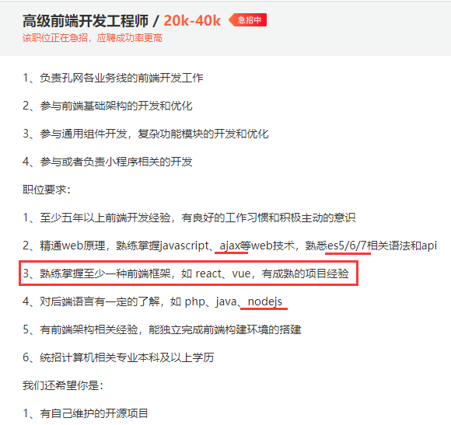

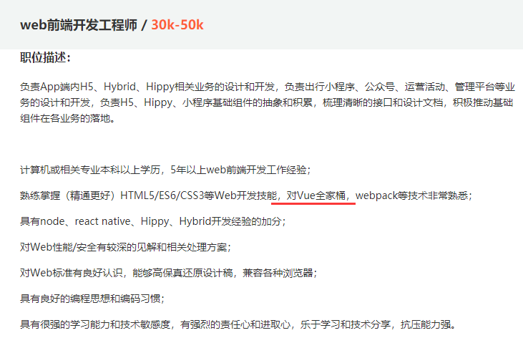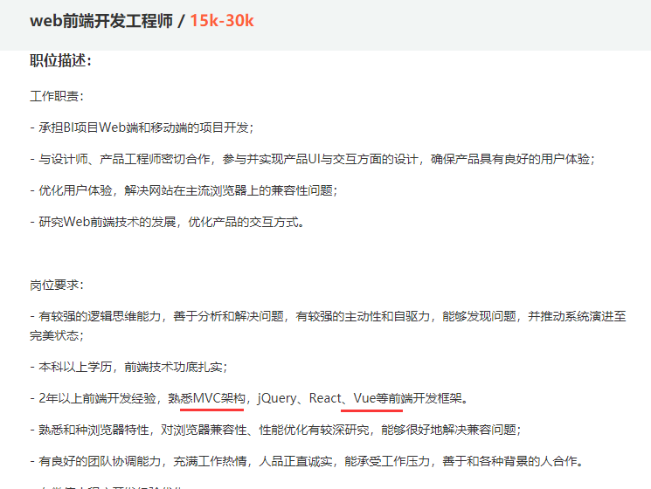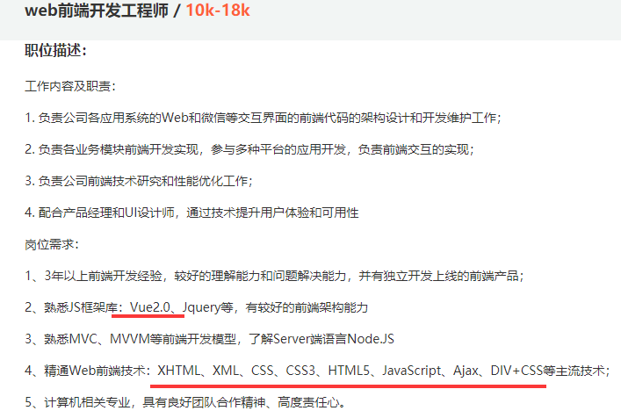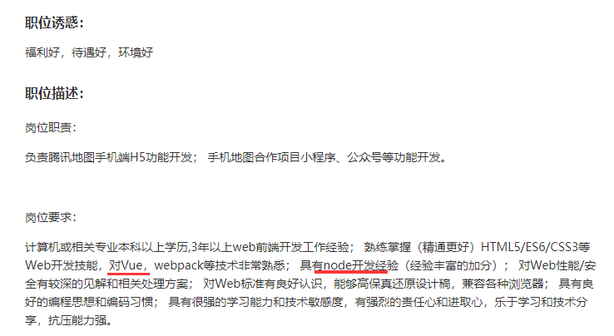

**结论：vue是作为前端开发工程师必备技能。**

## Vue是什么

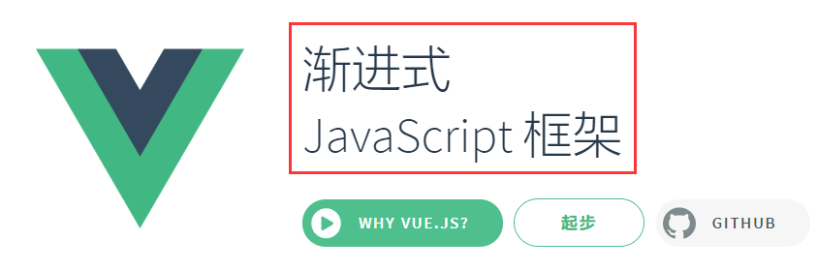

* jq: js库 工具箱 api 调用api **主动**
* vue:js框架 毛坯房 新的思想 新的规范 遵守 在合适的位置写在合适的代码 等框架来调用 **被动**

**官网：**

* 英文官网: <https://vuejs.org/>
* 中文官网: <https://cn.vuejs.org/>

Vue.js（读音 /vjuː/, 类似于 view-视图） 是一套**构建用户界面**的 **渐进式**框架。

只要是前端的框架，都能够具备 构建用户界面的能力。

**渐进式（在最核心的功能的基础上，不断添加）：vue 核心功能非常的简单（单一），只专注于视图。但它非常容易拓展：vue加上其它的工具就可以组合起来，做更加强大的功能。只提供最核心的功能，你喜欢怎么用都可以。**

Vue 的核心库只关注视图层(把数据渲染到界面上)，并且非常容易学习，非常容易与其它库或已有项目整合。

**总结：**

* 渐进式JavaScript 框架
* 作者: 尤雨溪(一位华裔前Google工程师)
* 作用: 动态构建(显示 )用户界面

**作者：**

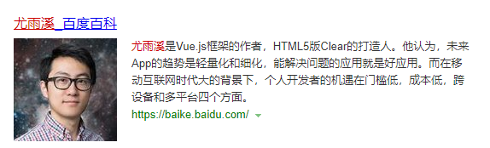

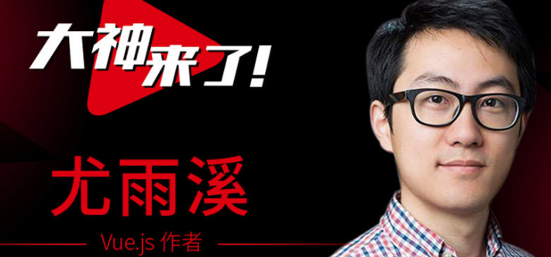

## 2，Vue的特点与其它JS框架有关联

**特点：**

* 遵循MVVM模式
* 编码简洁, 体积小, 运行效率高, 适合**移动**/**PC端**开发
* 它本身只关注UI, 可以轻松引入vue插件或其它第三库开发项目

**与其它JS框架的关联：**

* 借鉴**angular**的模板和数据绑定技术
* 借鉴**react**的组件化和虚拟DOM技术

## Vue全家桶 / Vue技术栈 / Vue生态系统

* vue.js
* vue-cli: vue脚手架
* vue-resource(axios): ajax请求
* vue-router: 路由
* vuex: 状态管理
* vue-lazyload: 图片懒加载
* vue-scroller: 页面滑动相关
* mint-ui: 基于vue的UI组件库(移动端)
* element-ui: 基于vue的UI组件库(PC端)

**Vue.js -> 组件开发 -> vue-router -> vuex -> vue-cli -> 项目开发**

## 4，快速入门案例

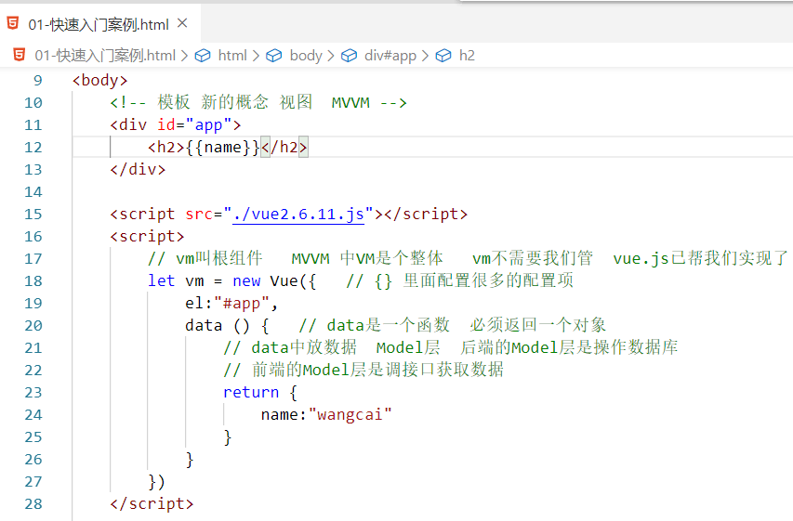

访问之：

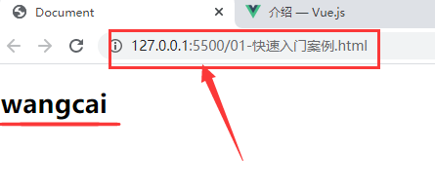

## 什么是MVVM

**MVC：后端开发**

* model 对数据库中的数据的操作
* view 前端程序员写的页面
* controller 控制器

**MVVM: vue中思想**

* model data
* view 视图 模板
* ViewModel 视图模型 vue.js核心已经处理好了

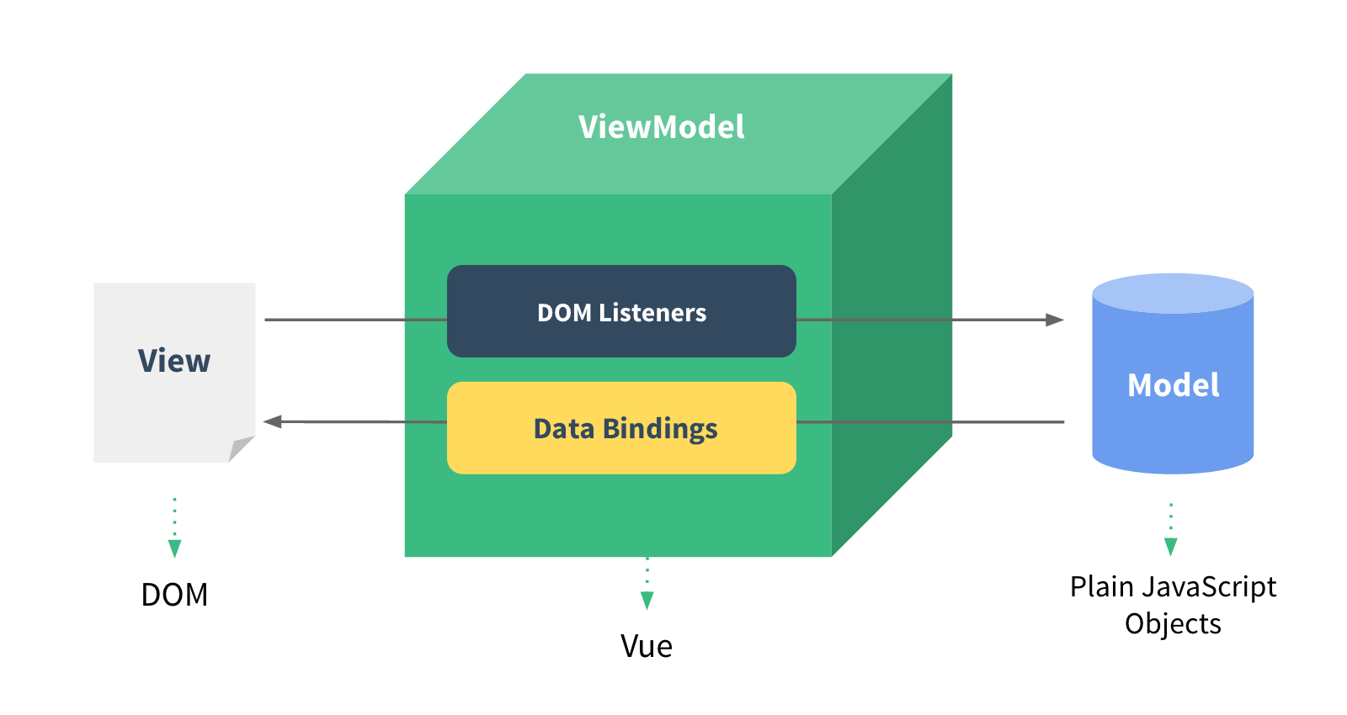

**看代码如下：**

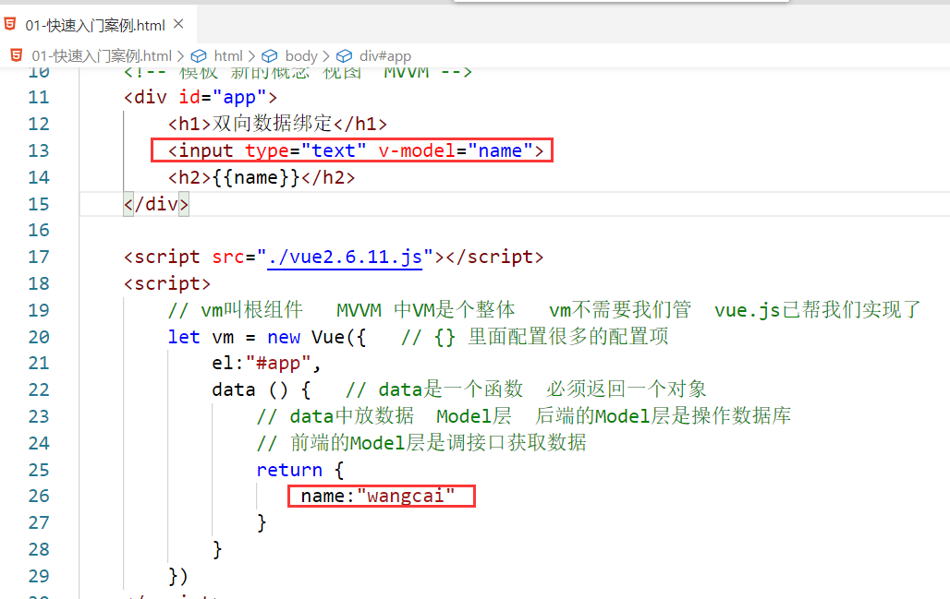

效果：

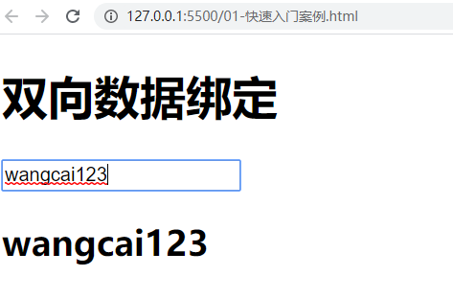

**当把M中的数据改变后（vm代理了data  vm可以直接获取里面的数据），如下：**

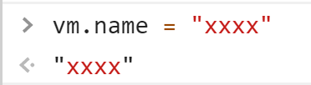

**视图也变了，如下：**

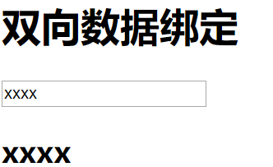

**现在改变视图中的数据，如下：**

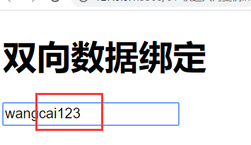

**看一下M中的数据有没有改变，如下：**

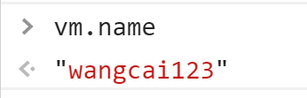

也就是说，视图中改变数据，也可以影响M。

* 从数据到视图： 页面打开之后，发现写在js代码中的data属性下的name值已经显示在页面（视图）上了。把数据显示在视图上。
* 从视图到数据：如果你在input框中修改了内容，则你的修改后的内容会直接地反馈到data的name属性值。

V:view(视图) 就是html中的各种标签组成的网页

M:model(数据层)

Vm:viewmodel

**Mvc：一般在服务器的语言用的比较多。**

* M:model
* V:view
* C:controller(控制器)

## 6，vue中配置项

### 1）el 指定视图（模板） view

    指定dom标签容器的选择器

    Vue就会管理对应的标签及其子标签

一般来讲，一个html页面上，只实例一个vue对象。所以它一般是一个id选择器。

### 2）data Model 给模板提供数据

    对象或函数类型

    指定初始化状态属性数据的对象

    vm也会自动拥有data中所有属性

    页面中可以直接访问使用

    数据代理: 由vm对象来代理对data中所有属性的操作(读/写)

### 3）methods 方法 操作数据

    包含多个方法的对象

    供页面中的事件指令来绑定回调

    回调函数默认有event参数, 但也可以指定自己的参数

    所有的方法由vue对象来调用, 访问data中的属性直接使用this.xxx

### 4）computed 计算属性 根据已有数据计算出一个新数据

    包含多个方法的对象

    对状态属性进行计算返回一个新的数据, 供页面获取显示

    一般情况下是相当于是一个只读的属性

    利用set/get方法来实现属性数据的计算读取, 同时监视属性数据的变化

    如何给对象定义get/set属性

        在创建对象时指定: get name () {return xxx} / set name (value) {}

        对象创建之后指定: Object.defineProperty(obj, age, {get(){}, set(value){}})

### 5）watch 监听数据变化 监听路由变化

    包含多个属性监视的对象

    分为一般监视和深度监视

        'xxx' : {

            deep : true,

            handler : fun(value)

        }

另一种添加监视方式: vm.$watch('xxx', funn)

.......

# 二，vue中的基本语法

## 1，插值 Mustache 是v-text的语法糖

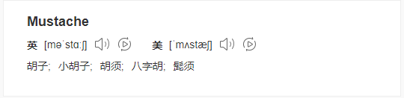

小胡子语法。

**作用：把vue在 data属性中的数据显示到模板中（视图）。**

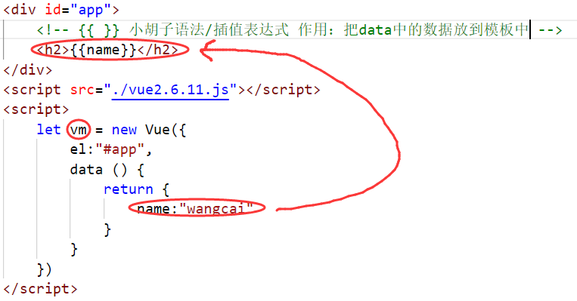

使用 “Mustache” 语法（双大括号）来**绑定数据**。

**格式：{{data配置项中的属性性}}**

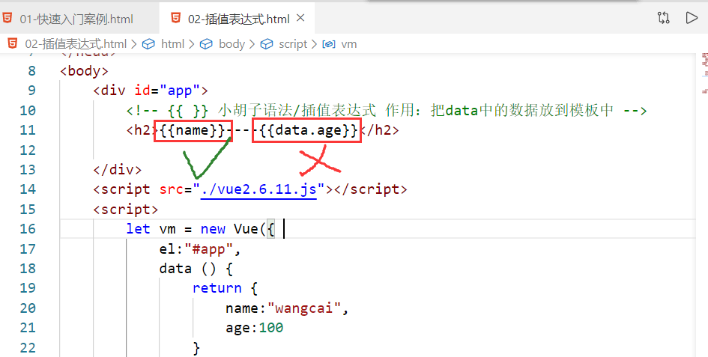

**报错了：**

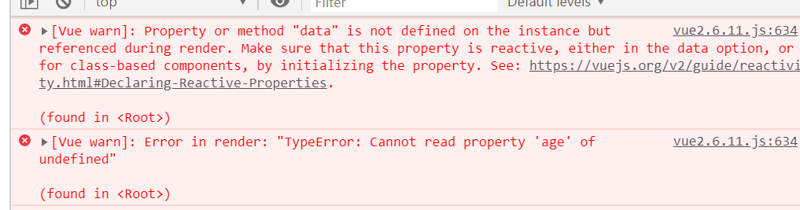

**引用数据，一定在data 先定义属性名。如下：**

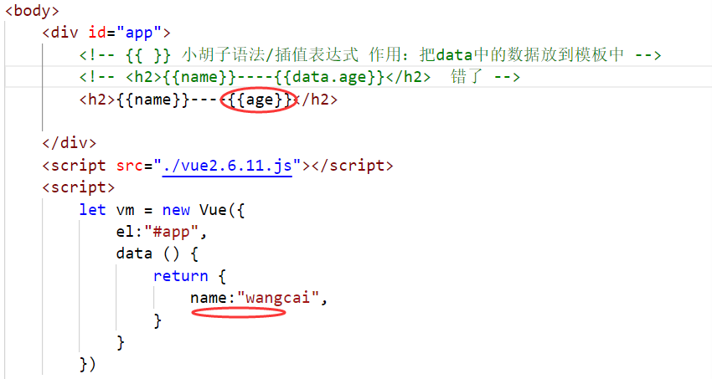

报错了，如下：

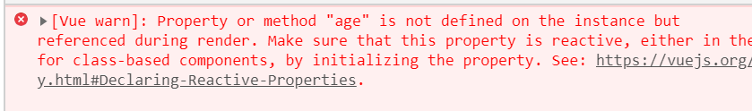

把{{ }} 看成：

<script>

</script>

意味着：{{ }}当中可以任意的js表达式（不是js语句） **只要有值就是表达式**

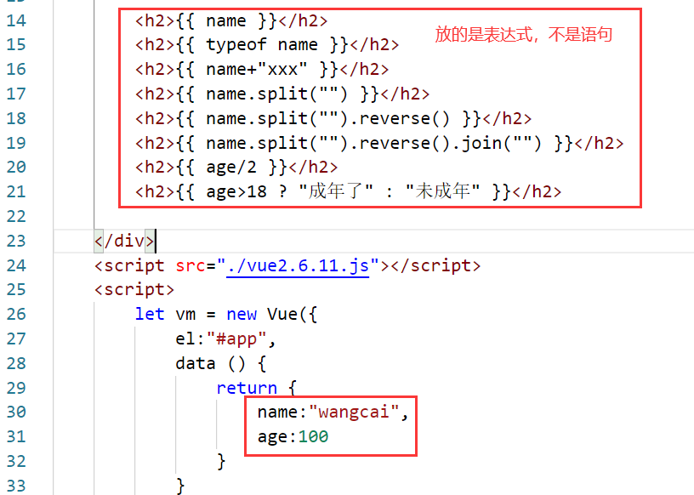

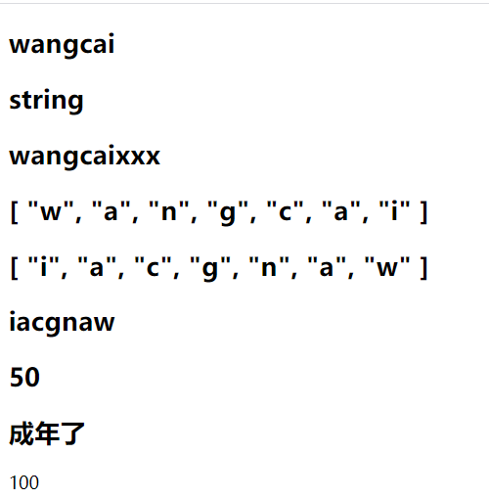

但，它不能写一些更复杂的，如if：

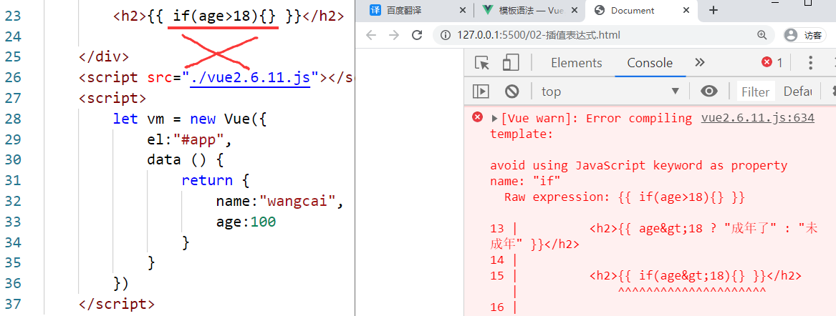

这里我们就需要用更高级的数据绑定方式 -- 指令系统。

**补充 ：它一般会写在双标签中，作为标签的内容。**

也可以不放到双标签中，如下：

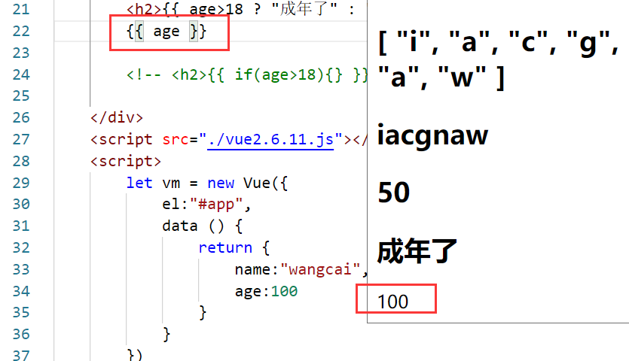

但，这样写之后， vue编译的html代码中：

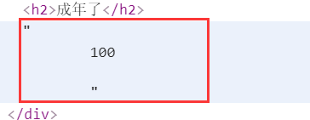

**不好控制样式 。** 一般不这么写。一般把它放到双标签中。

## 2，指令 vue借鉴NG

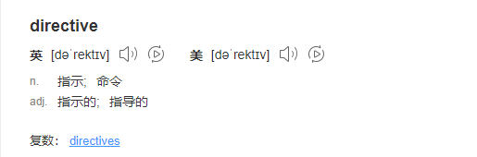

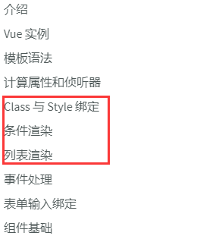

**什么是指令**

指令（Directives）是**写在html标签上**的带有 **v-** 前缀的特殊属性。指令的职责就是当其表达式的值改变时相应地将某些行为应用到 DOM 上。

**常用指令包括如下:**

1. **数据绑定指令:把数据作为元素的内容显示出来。**

* v-text
* v-html
* v-model

1. **属性指令：把数据设置成为元素的属性.例class,src等。**

* v-bind:

1. **条件指令:**

* v-if v-elseif v-else
* v-show

1. **循环指令**

* v-for

## 3，数据绑定指令：v-text v-html v-model

### 1）v-text 等价于插值语法{{ }}。

格式：<p v-text="a"></p>

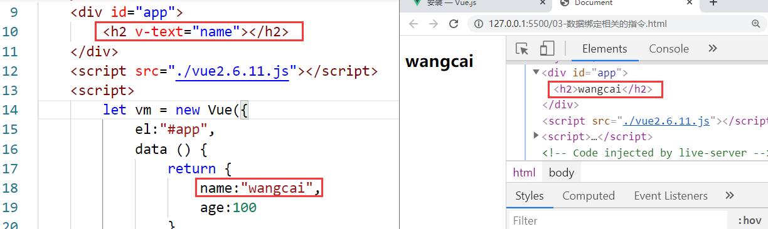

* “”当中的内容：就是js代码。理解为console.info( obj.age/2)

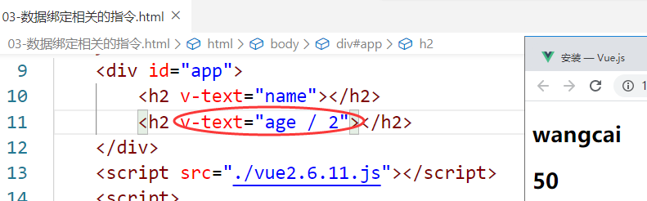

* 不要添加{{}}

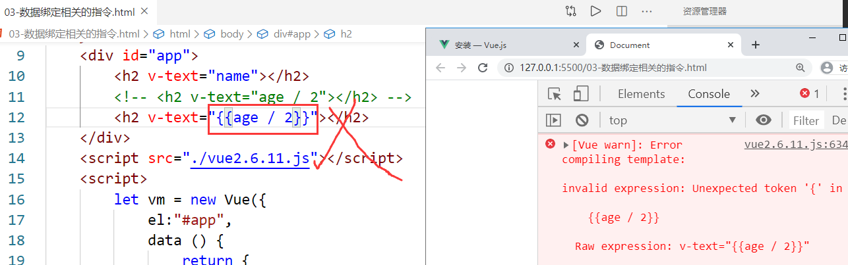

* 只能解析文本，将解析之后的文本作为标签的内容。

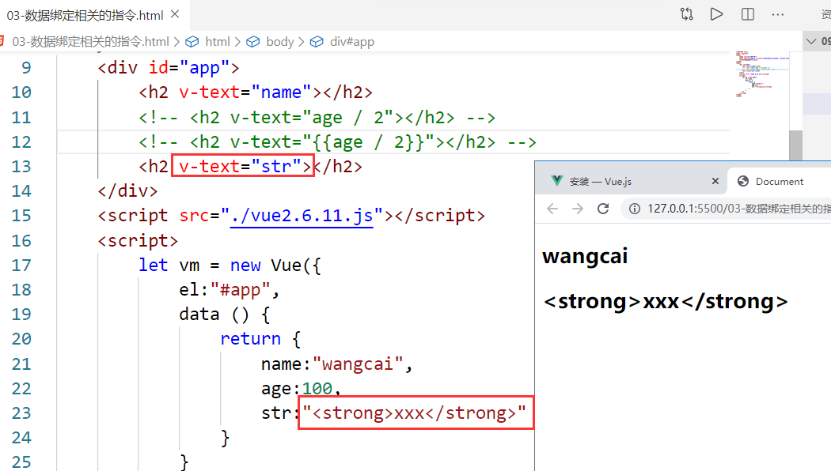

前面说的小胡子语法，就是v-text的语法糖。

### 2）v-html

与v-text类似。但它可以解析html标签。

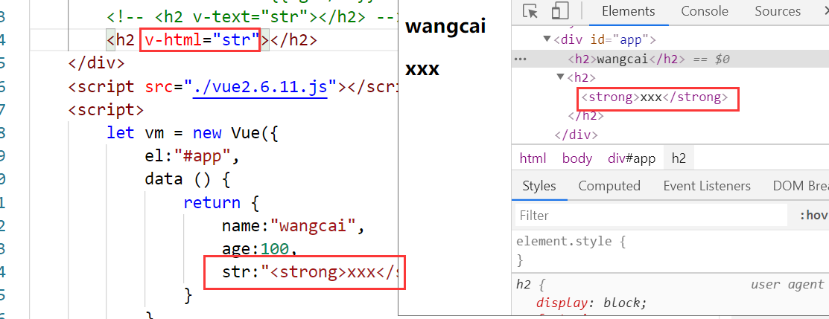

v-html不能随便使用。str一定是可以信任的。使用不当，非常危险~

### v-model:实现双向数据绑定

**v-model通常针对是表单元素相关的标签，不是在一个普通的标签中使用。**

对标签有要求。它就不应该加在span标签上：因为span不能获取用户的输入，用户不能直接去修改span的内容。

它更加适应加在表单元素上。例如 input。用户可以去更改input的内容。

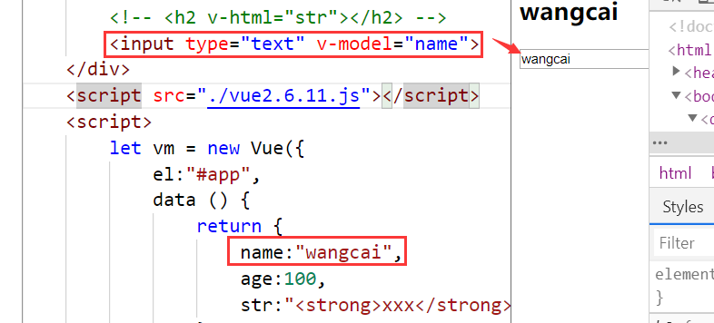

## 4，属性指令 v-bind

把数据绑定在属性上。例如：img的src，a的href , class,style

绑定一个标签的属性，使用小胡子，不OK，如下：

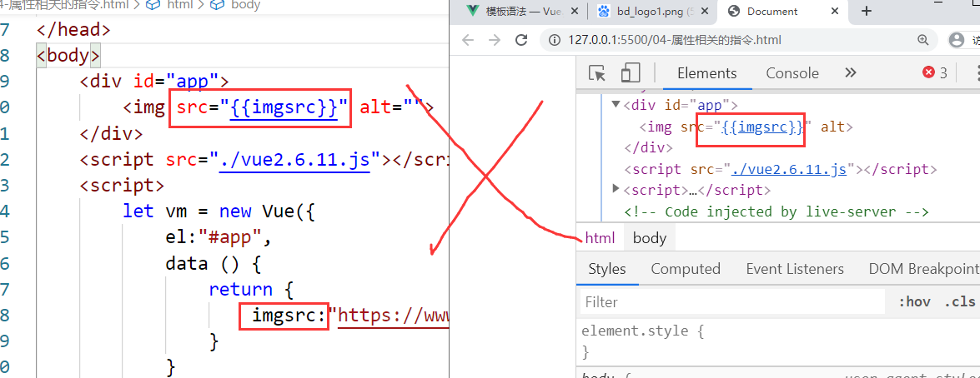

v-bind格式

<标签 **v-bind:**属性名=”data配置项设置的属性名 ”>

示例 设置 图片的src

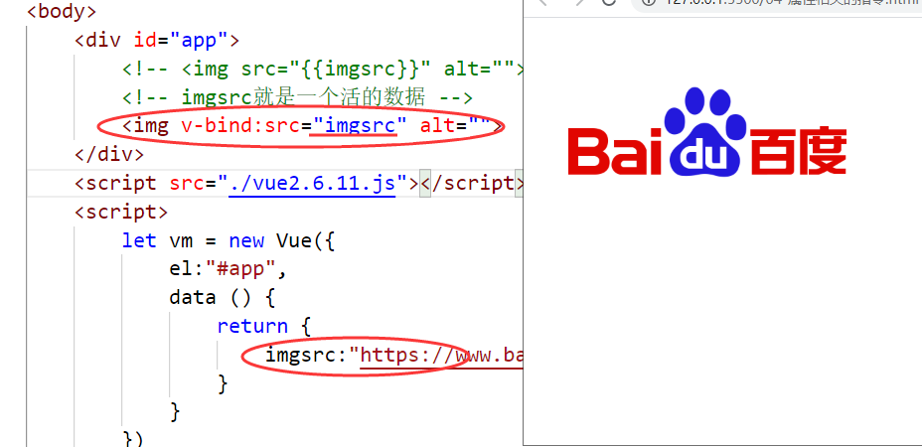

示例 设置 a的href

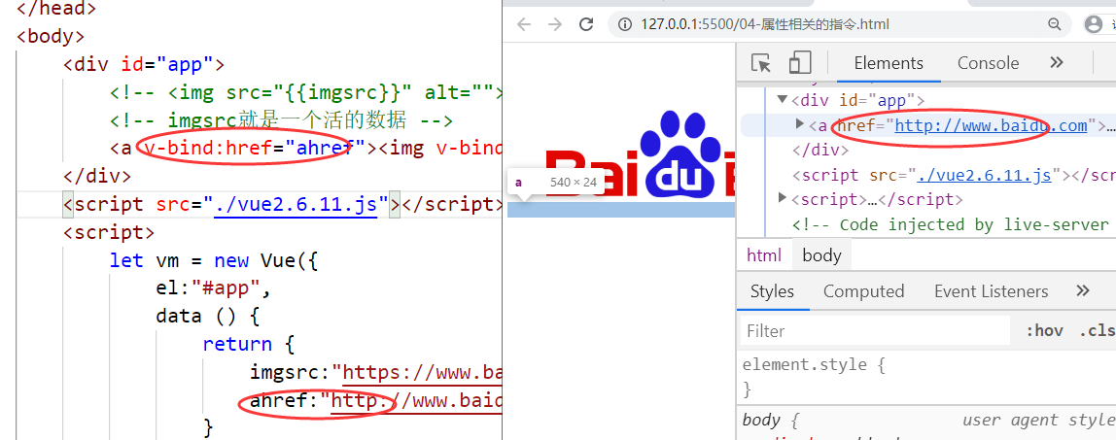

可以简写

~~v-bind~~:img ---- > :img

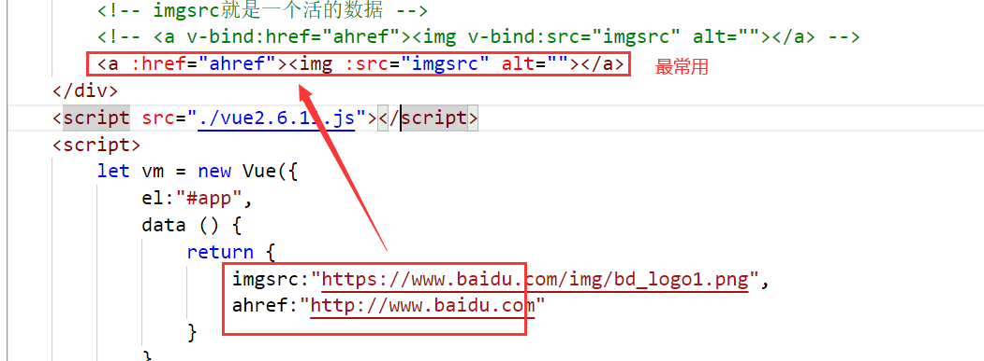

**有两个属性因为用的非常的多，所以它单独地设置了特殊用法：**

* style
* class

## 5，条件指令 v-if v-show

* v-if
* v-show

### 1）v-show 控制元素是否隐藏

根据表达式的真假值，切换元素的 display :none 属性

格式

<div v-show=“表达式”></div>

示例：

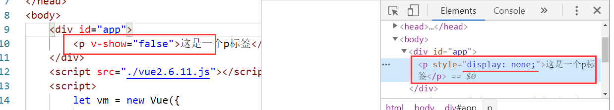

这里的false就是js当中的关键字false.

强调一下：把””理解为<script></script> ，即写在””中的代码必须是正确的js代码。

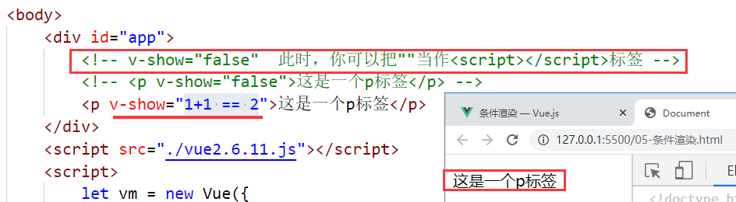

**写法如下：**

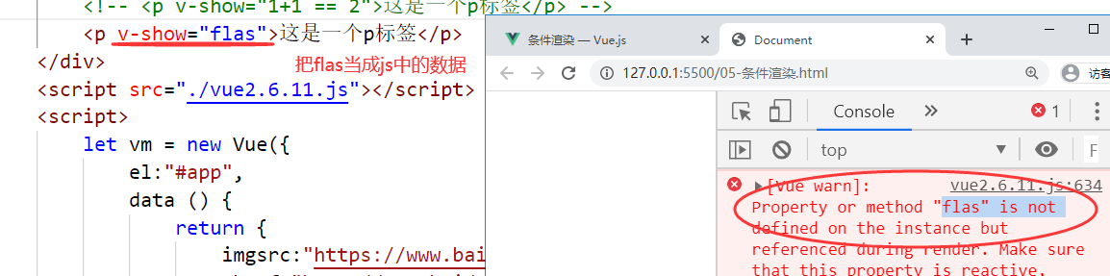

上面的代码中：fals这个东西当前没有定义！！所以会报错。这个错误与下面的代码中的错误原因一样

“[Vue warn]: Property or method "fals" is not defined on the instance but referenced during render. Make sure to declare reactive data properties in the data option.”

这个错误是一个非常常见的错误 ，类似于我们js中引用错误一样。

上面这句话是：“属性或者方法 fals 没有在实例中定义，但在渲染的过程中使用了。请确保在data属性去定义它。”

理解真假

与js中的真假判断是一样的。

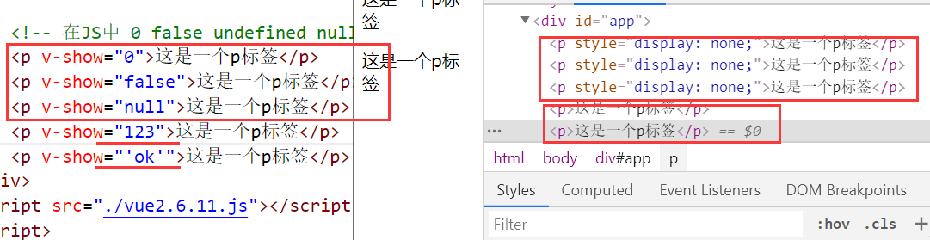

也可以写表达式：

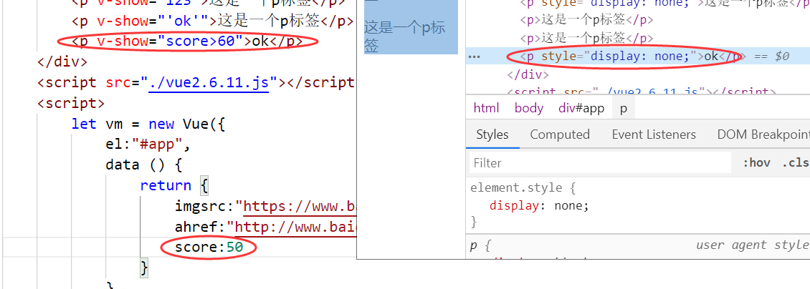

### 2）v-if 控制元素是否创建

根据值的真假，决定是否创建出来。（与v-show是：有这个元素，只是不显示）

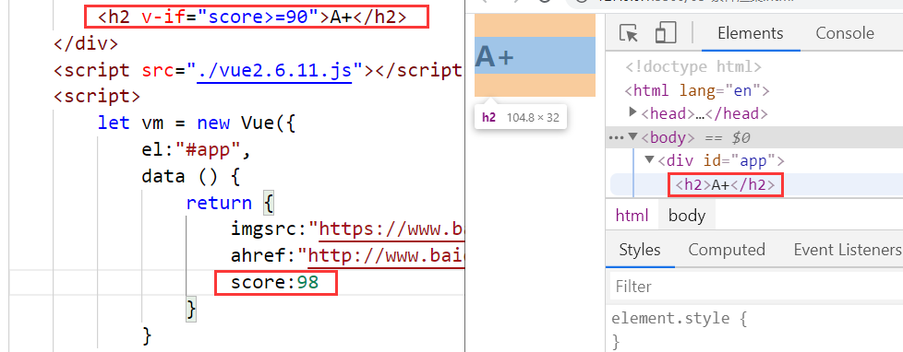

通过vm.score去修改这个值：

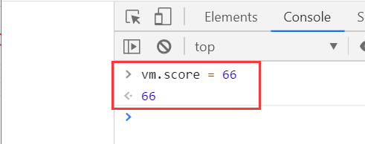

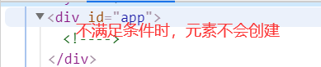

和v-if配对使用的，还有v-else。使用如下：

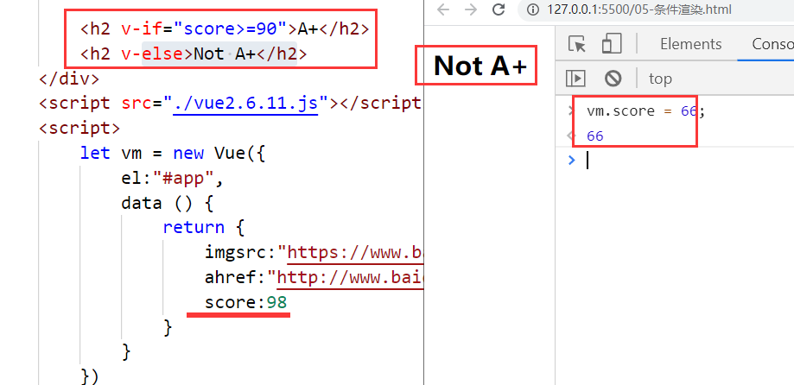

**注意：v-else就不需要写条件了。**

v-else和v-if 必须挨着，中间如果有元素隔开了，效果如下：

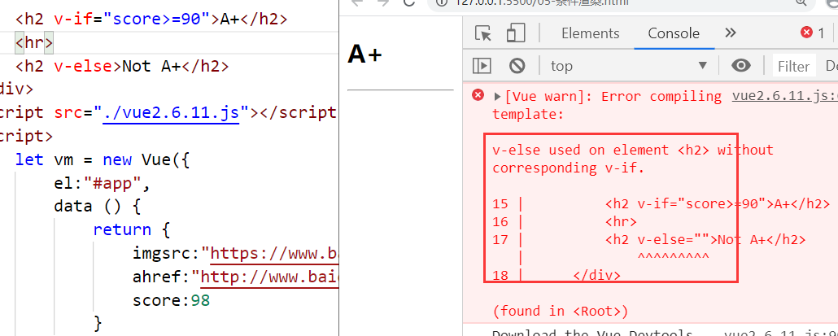

v-if v-else-if v-else

### 3）v-if和v-show的区别

**逻辑上的意义不同**

* v-if v-else-if v-else 表示 多个条件 只有一个成立了，就不会判断其它的了。
* v-show 就是单纯的判断。它每一个条件都会判断。

**建议使用**

* v-if 有更高的切换消耗 (根据条件来决定**是否创建dom元素**)
* v-show 有更高的初始渲染消耗(根据条件来决定**是否显示dom元素**)

如果需要**频繁切换**使用 **v-show** 较好，如果在运行时**条件不大可能改变**则使用 **v-if** 较好。

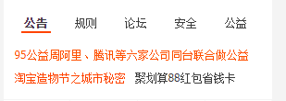 使用v-show更好。

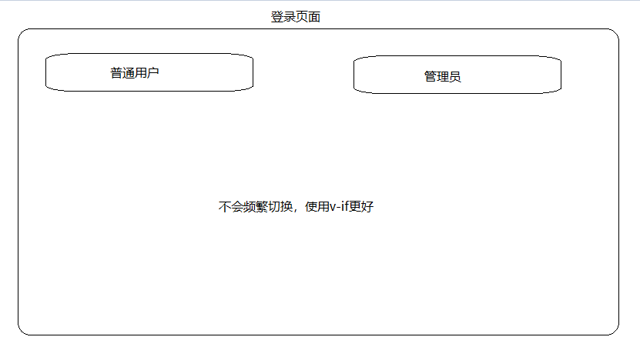

## 6，两个特殊的属性指令class style

### （1）v-bind:class

<标签 v-bind:class=””></标签>

**用法：**

* **字符串。直接是数据本身。**

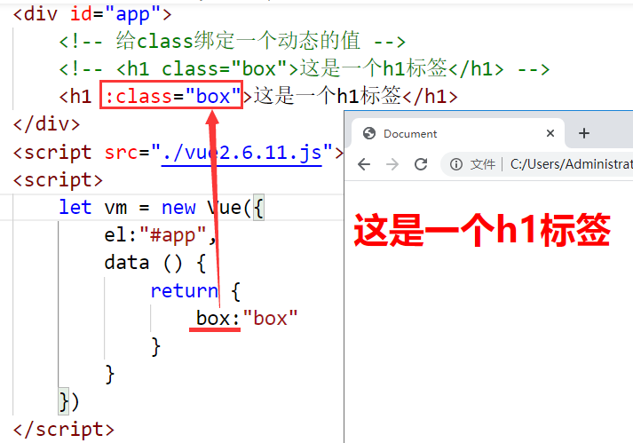

* **简单的运算：三元运算符**

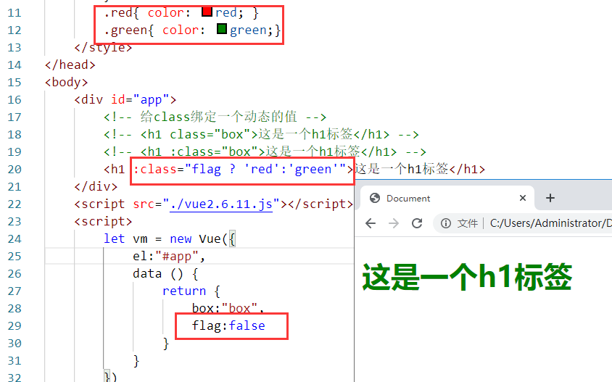

* **对象。｛类名1:T|F,类名2:T|F,....｝**

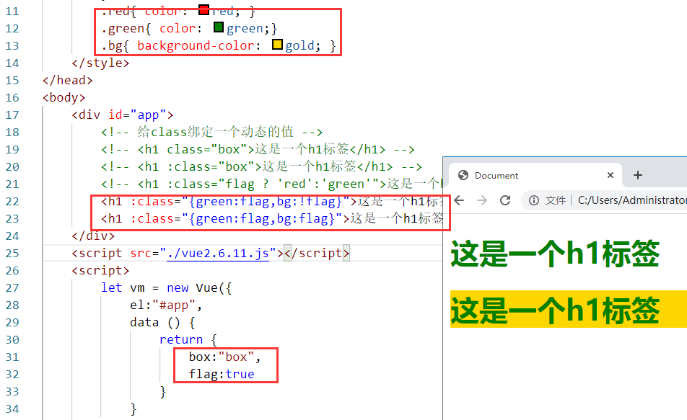

**直接写对象，或者是写在data中的对象名**

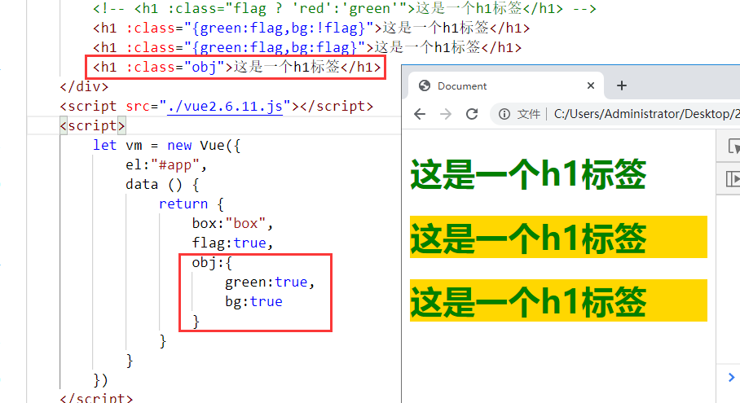

* **数组**

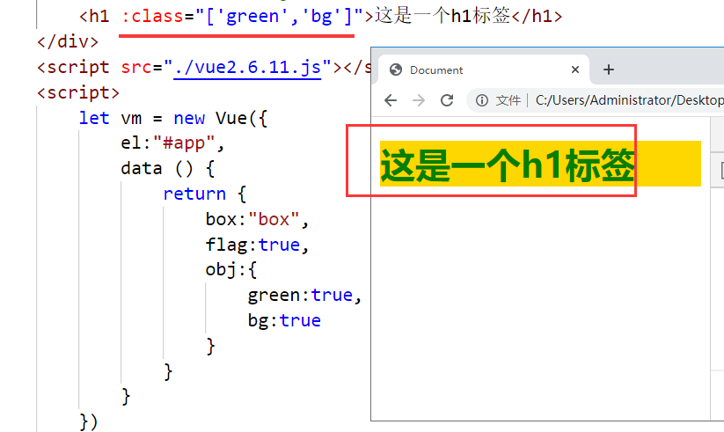

**之前有class了，再去绑定的时候，不会冲突，如下：**

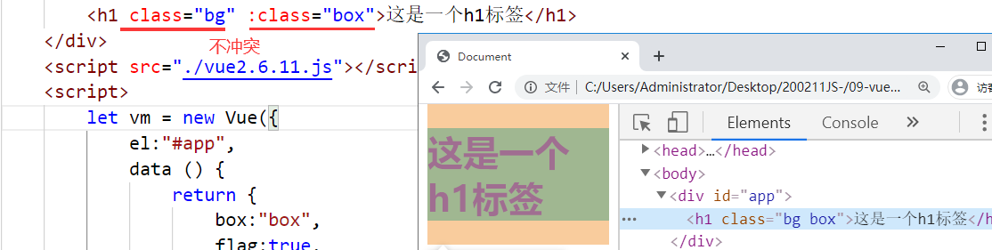

### v-bind:style

使用style属性，是行内样式，如下：

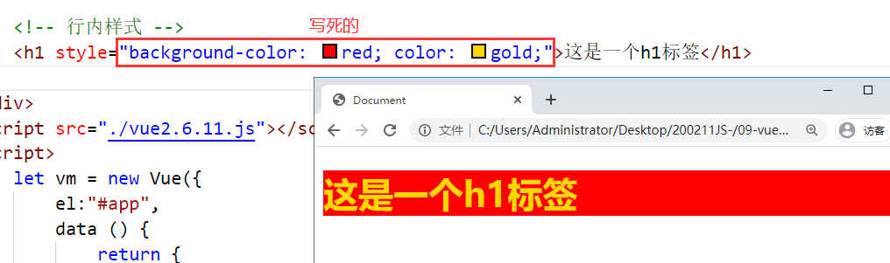

style绑定 v-bind:style，其值是一个JavaScript对象， css属性名可以使用驼峰式命名，如下：

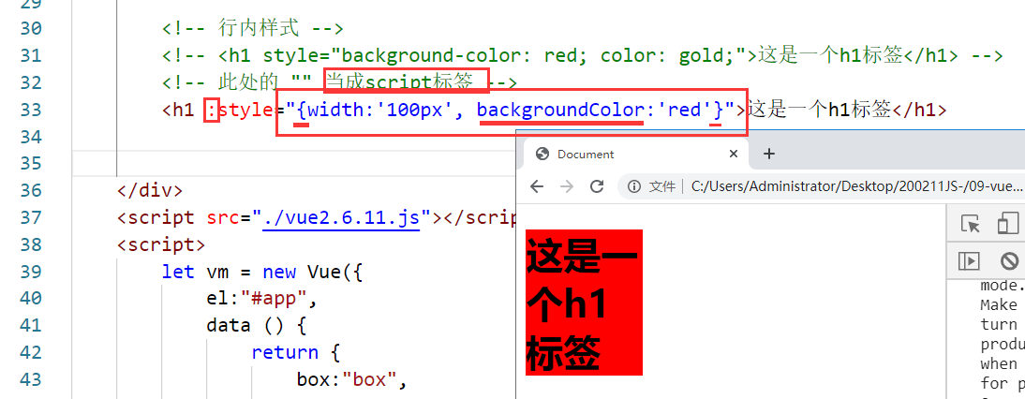

当然，也可以把这个对象事先定义好，直接绑定到一个对象，如下：

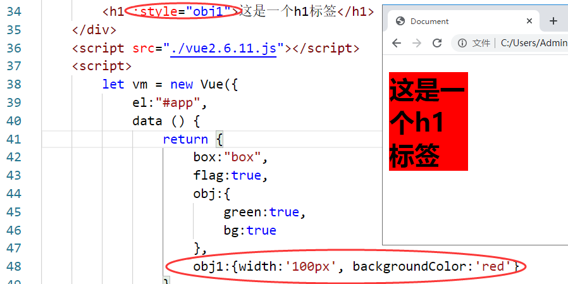

## 7，小案例 vue-选项卡

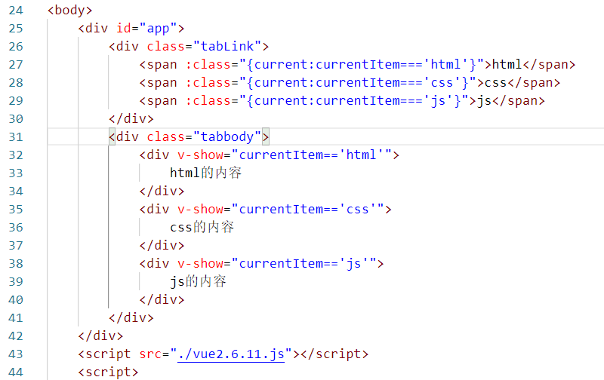

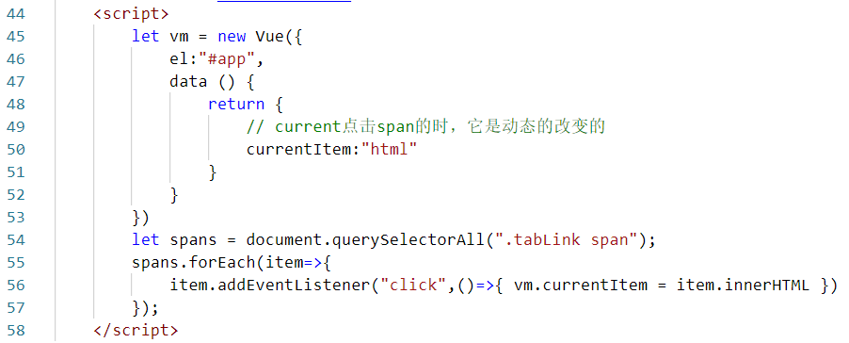

**效果：**

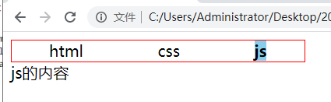

## 8，循环指令 v-for

**v-for 指令根据一组数据（一般表现为数组）进行渲染。**

**你想循环谁，就把这个v-for写到谁的身上。**

**格式**  <标签 v-for=“(value,key,index) in obj”></标签>

* obj就是定义在data配置项中的数据。
* 它会产生多个标签
* Value,index,key只是形参名，你可以改的
* 这三个，你不一定都需要

**可供循环的数据有：**

* 数组
* 对象
* 整数（分页）

### 循环数组

代码如下：

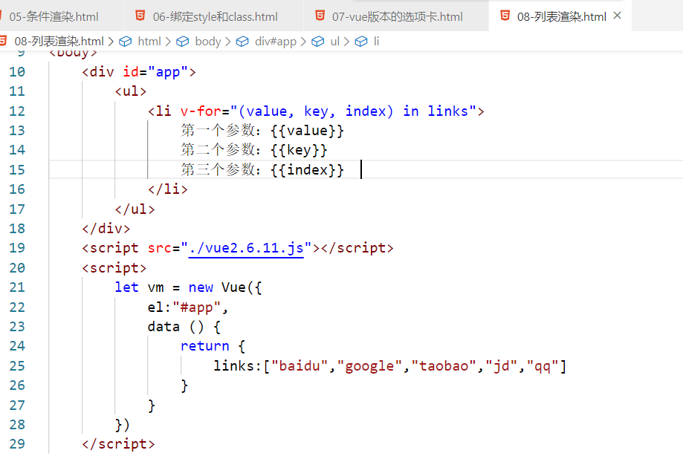

效果如下：

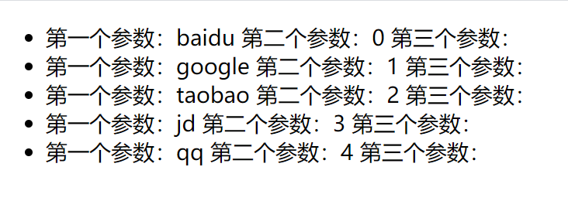

第一个参数表示数组中元素，第二个参数表示数据索引。所以说，我们循环一个数组通常会这样写，如下：

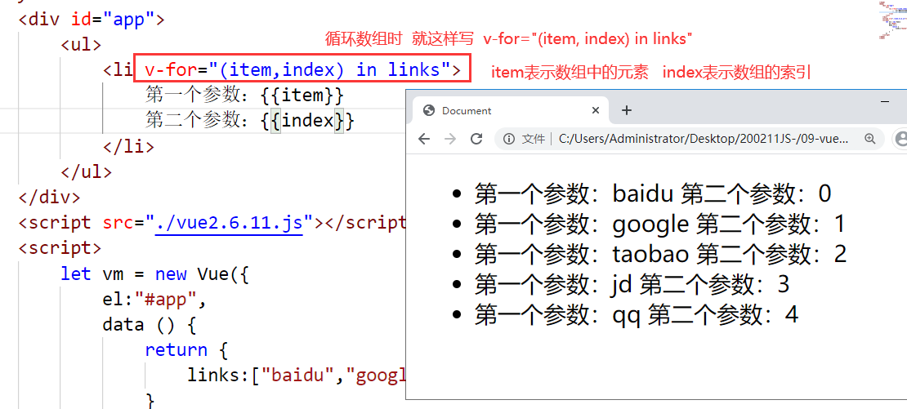

**循环数组，通常数组中放的也是对象，也叫json，如下：**

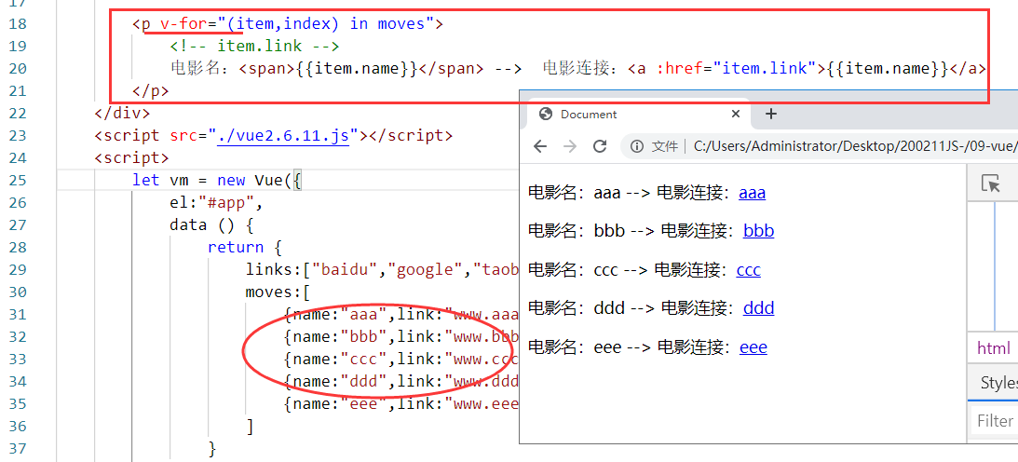

**对数组循环时，第三个参数没有用。**

### 循环对象

代码如下：

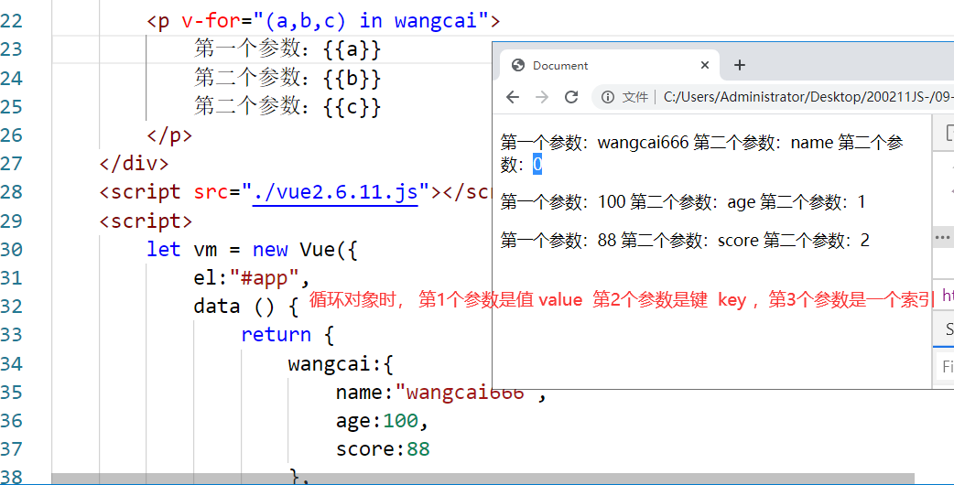

项目中，通常写法，如下：

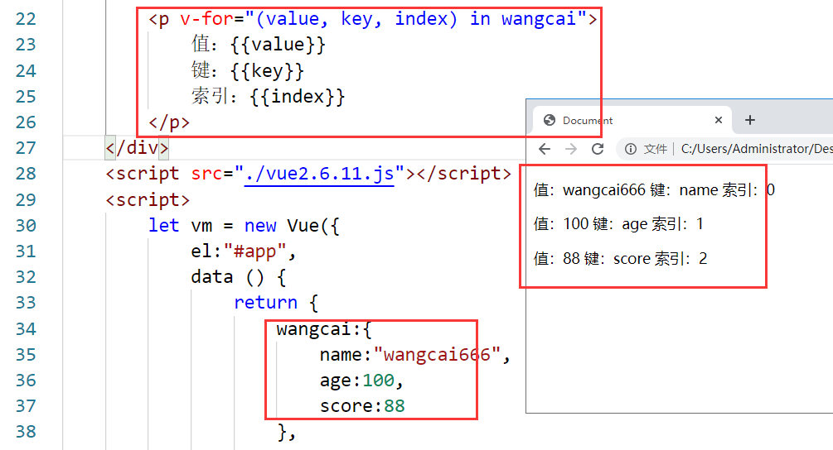

### （3）循环整数

代码如下：

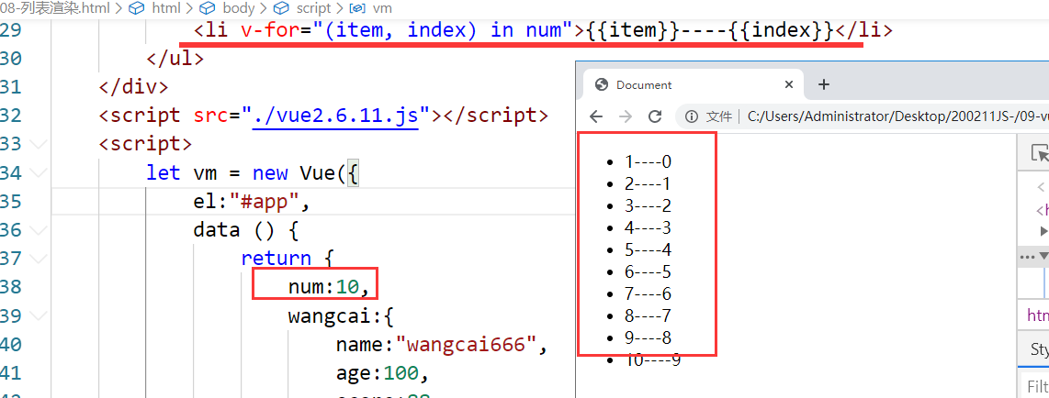

**写一个小案例：隔行变色**

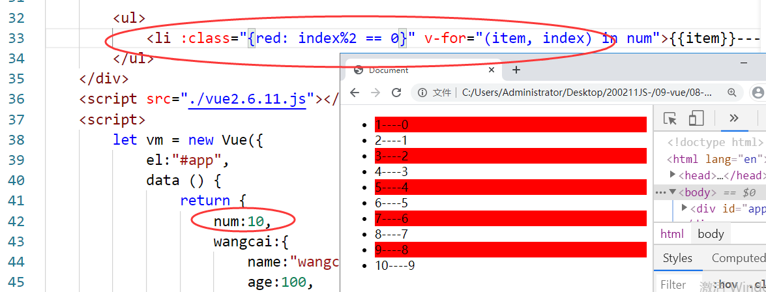

### （4）v-for嵌套

**有如下的数据：**

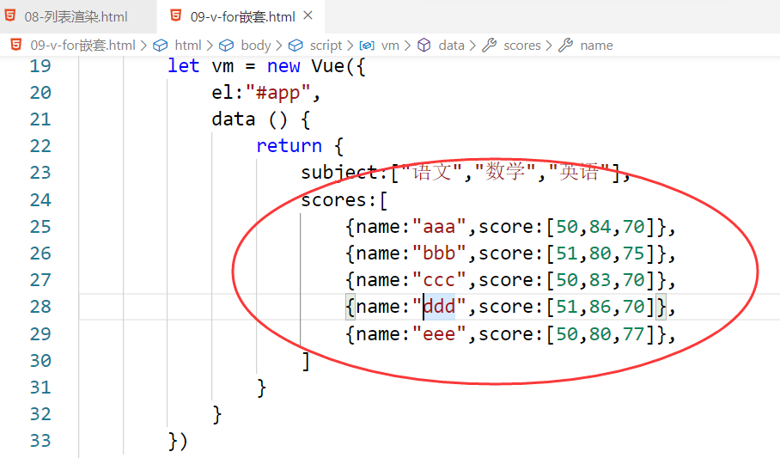

把上面的数据放到表格中，如下：

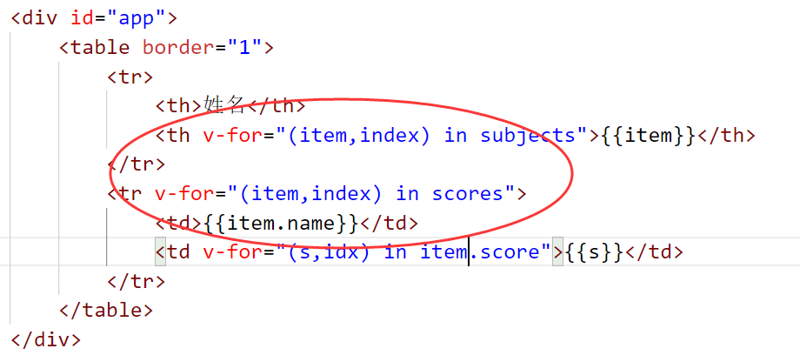

**效果如下：**

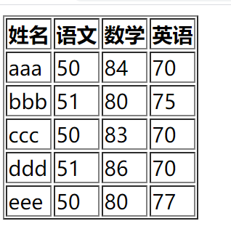

## 9，方法methods

new Vue()会设置一些配置项，如data表示数据。这些配置项有一个就是methods,它是可选，可以写也可以不写。

它的作用就相当于你可以写一些的逻辑代码，像函数一样去调用。

**格式如下：**

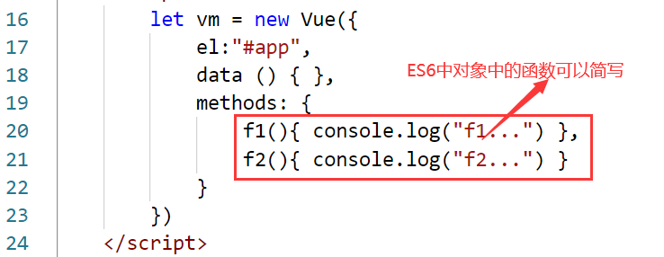

**调用方法一 ：在vue实例 的外面，通过app.f1(), app.f2()去访问。**

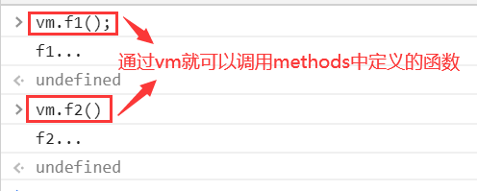

**调用方法二 ：在vue实例内部，直接调用。**

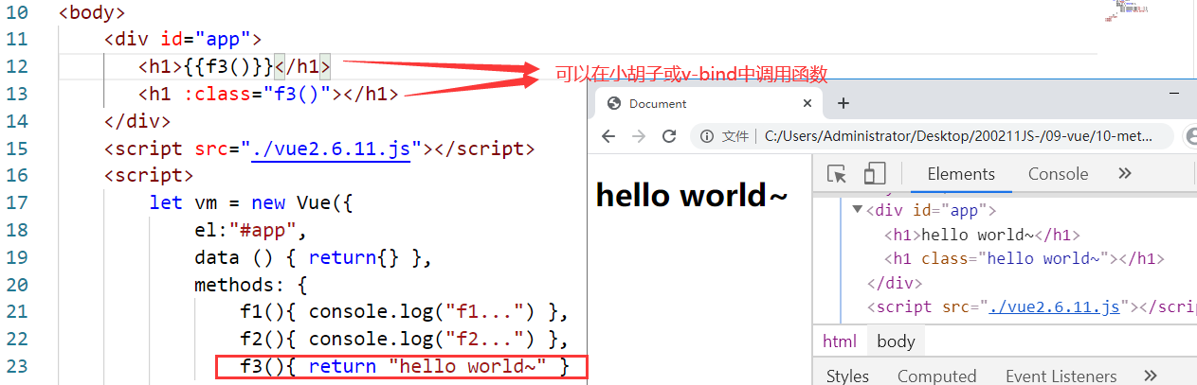

**带参数的方法 - 计算总分**

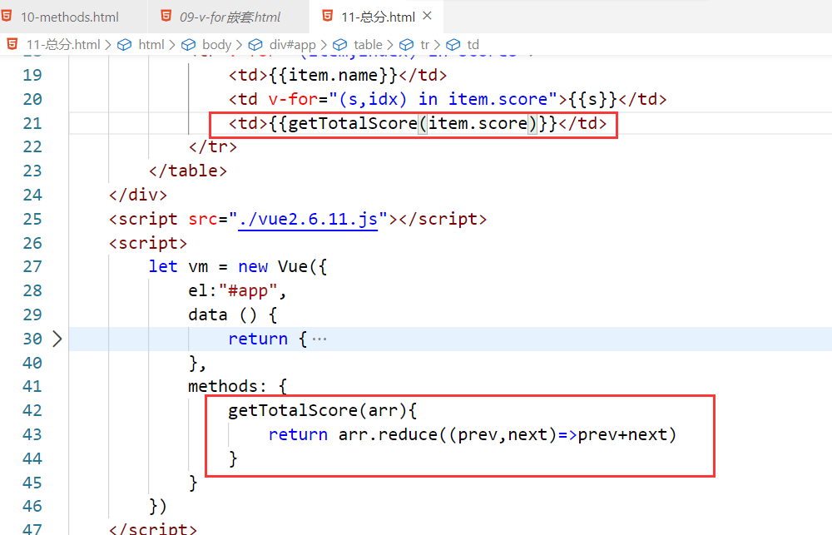

效果如下：

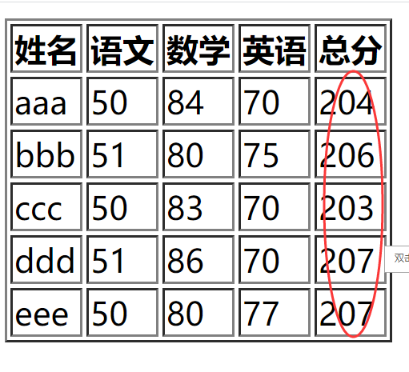

**求平均分：**

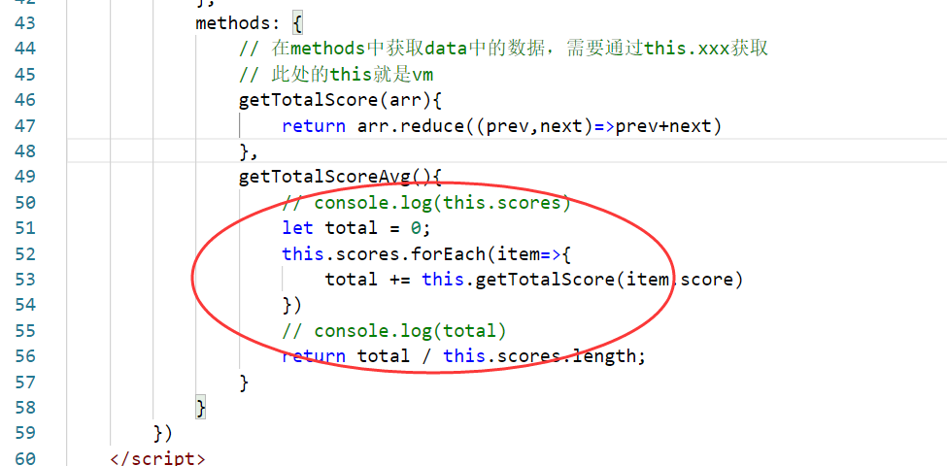

**效果如下：**

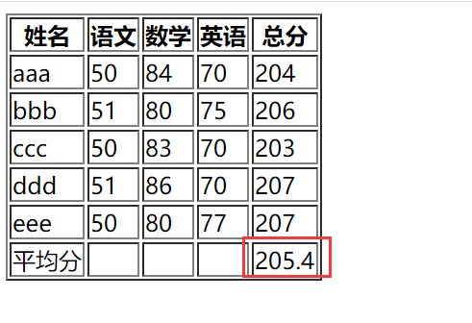

**拓展一下：求各科的平均分**

语文:

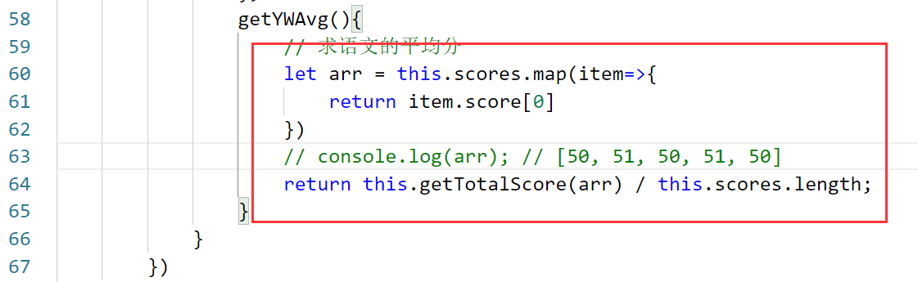



数学，英语如下：

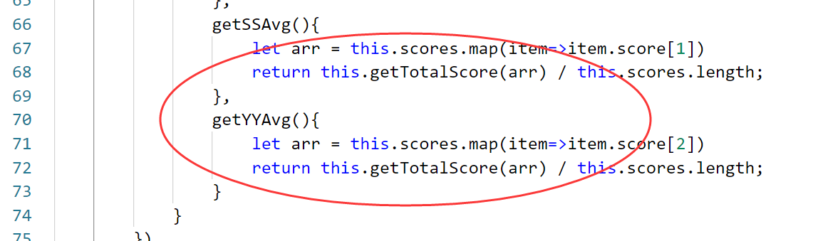

调用上面的函数：

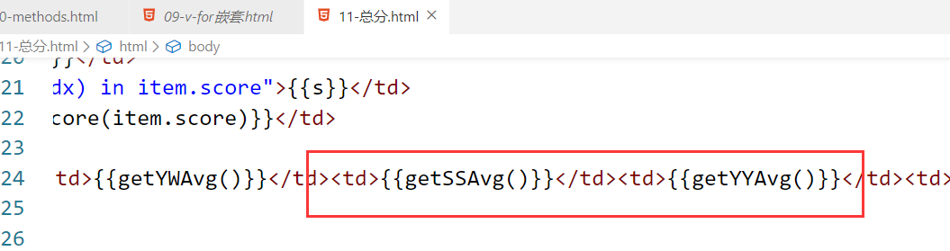

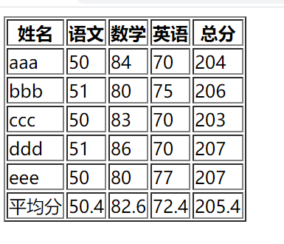

改进一下：把求各科的平均分的方法就只差一个下标不同，所以提出一个公共的方法：

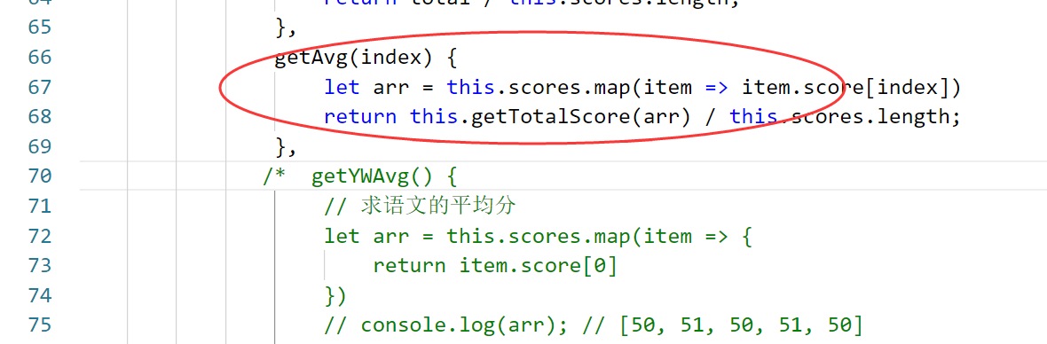

调用：

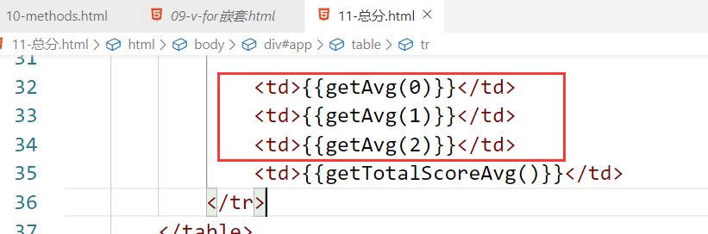

**作业：**

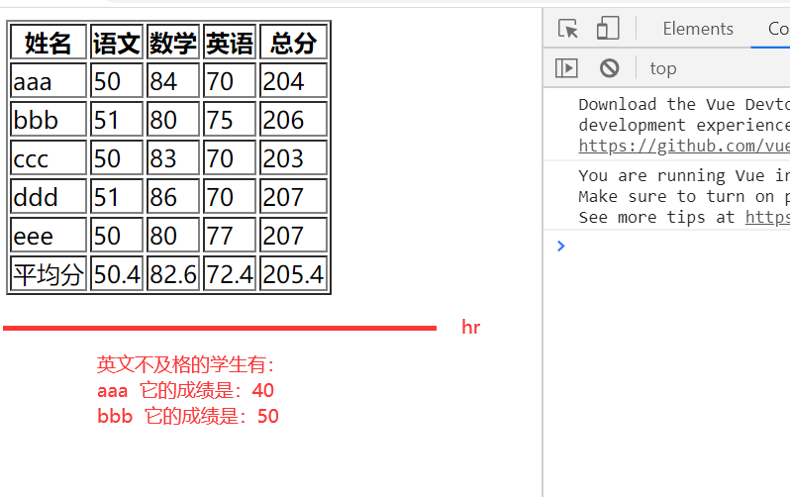

## 计算属性computed

**计算属性本质是函数。使用时当成data中的数据来使用，不要调用，不要调用。和方法不一样。**

**也是vue实例的配置项。**

Var vm =new Vue({

el:”#app”,

data:{},

methods:{},

**computed:{**

**计算属性名:function(){**

**return 值; //一定会有返回值**

**}**

**}**

})

什么是计算属性

声明式的描述一个值依赖了其它的值.

示例

下面只是定义了一个计算属性，并没有使用。

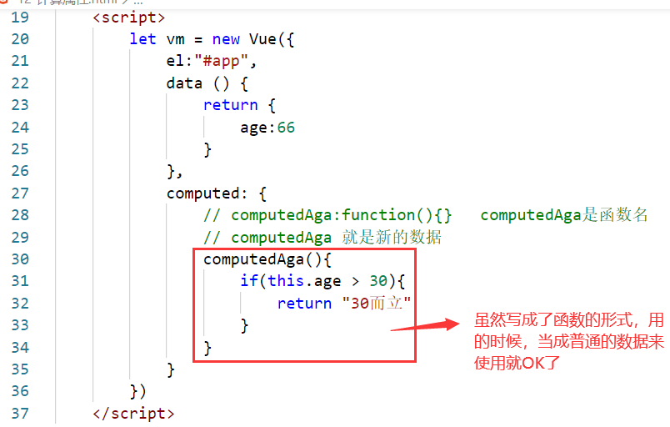

下面是使用计算属性，如下：

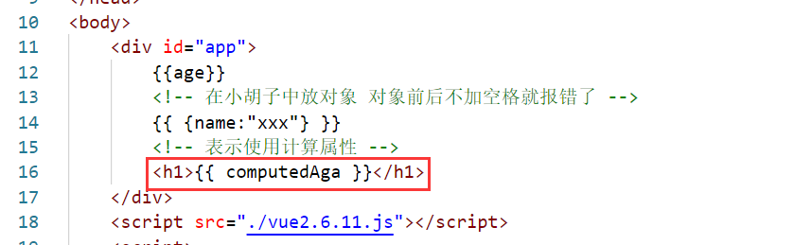

它的用法：一般是对初始数据（data中数据项）进行加工，处理，返回新的数据。

根据长宽，计算出面积，如下：

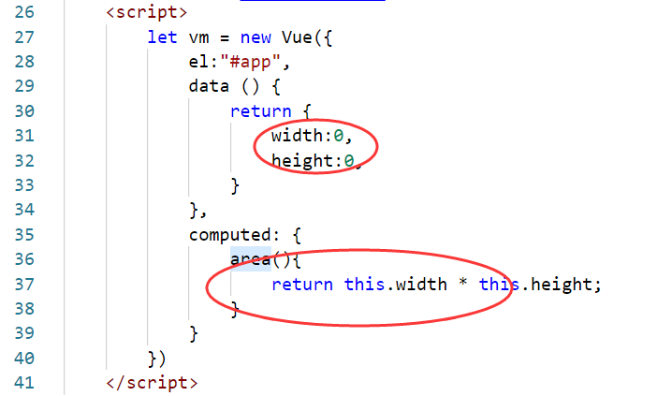

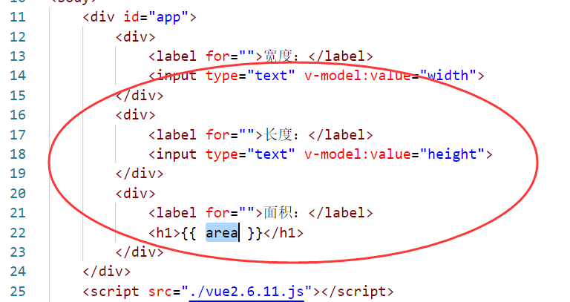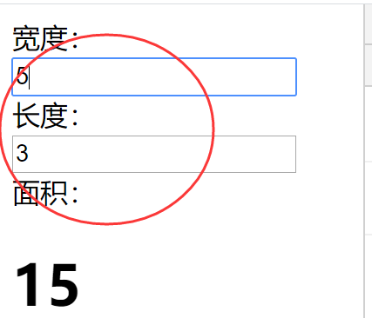

计算属性中有一个get函数，叫访问器，还有一个set函数，叫设置器。默认情况下，不写get，不写set，默认就是get。 如下：

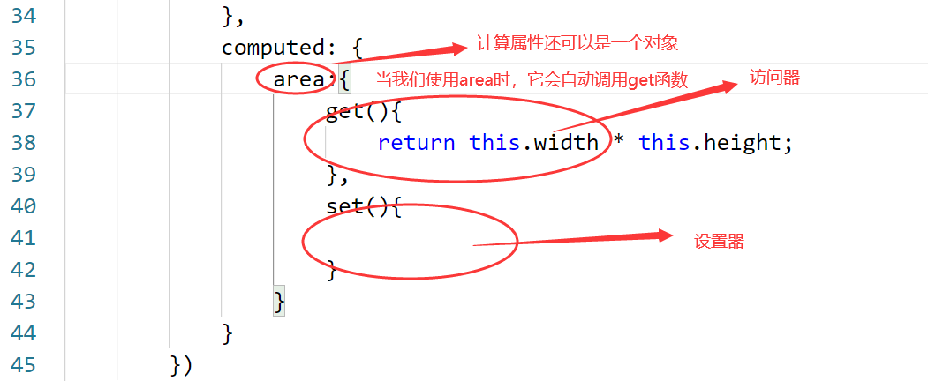

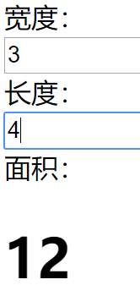

**下面的两种写法是等价的：**

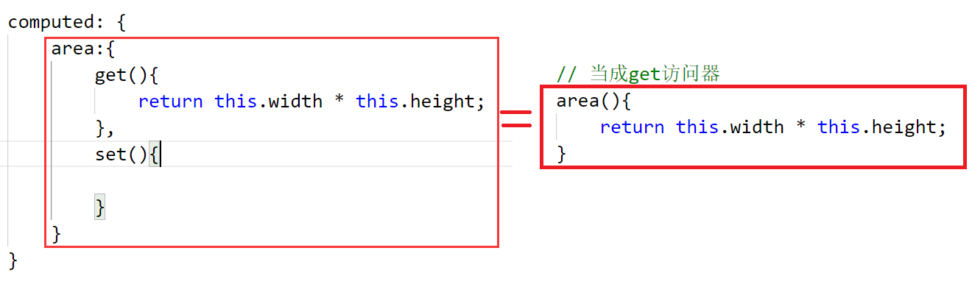

**再看一下案例，如下：**

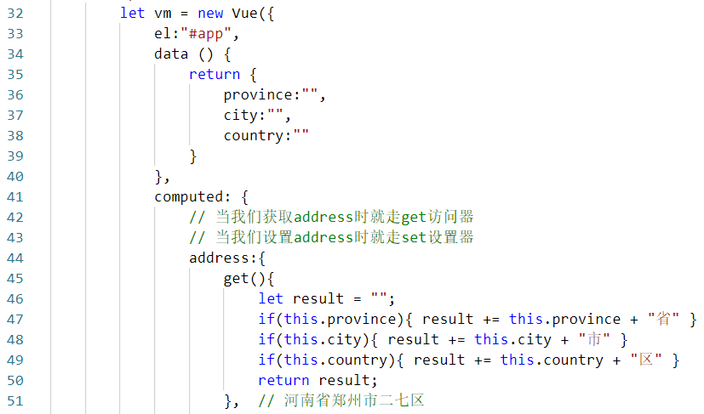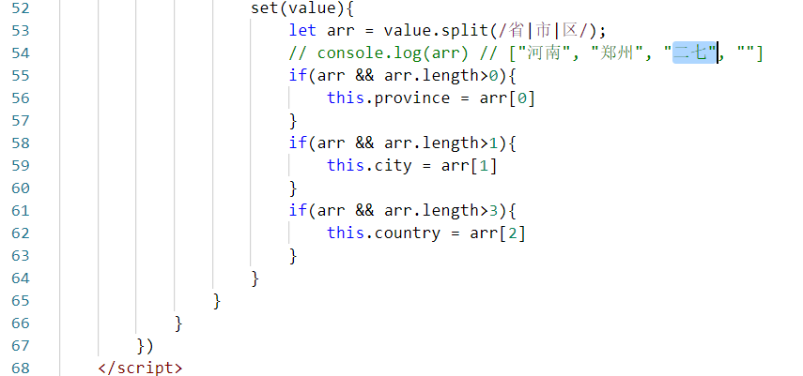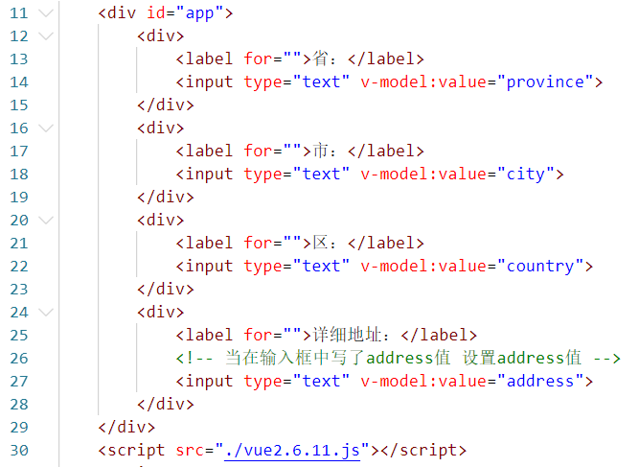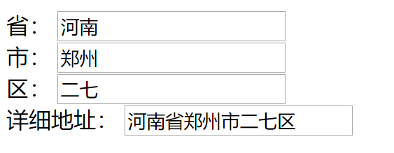

### （1）对比计算属性与方法之间的区别

#### A，计算属性有缓存 方法没有缓存

在初始数据（data中的数据项）没有发生变化的情况下，在多次使用计算属性时，它的函数体只会调用一次。

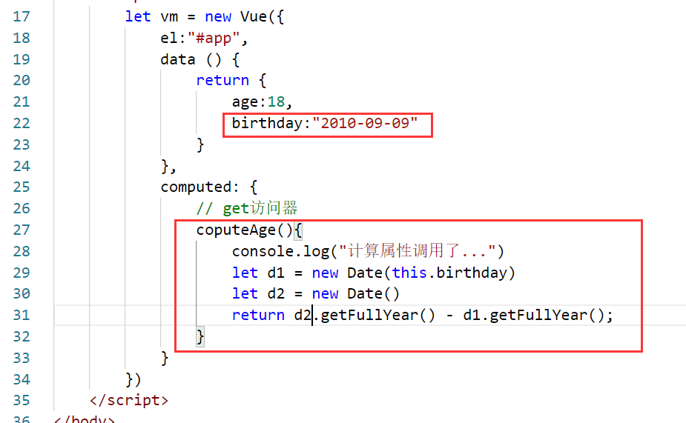

**下面多次使用computedAge这个属性：**

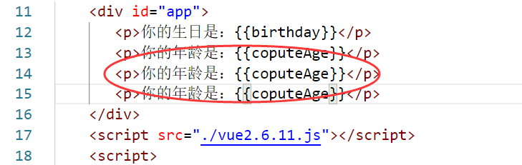

**在依赖的数据没有改变的情况下，不会重新计算，效果如下：**

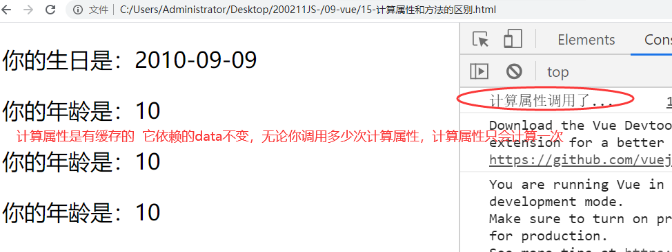

**函数是没有缓存的，如下：**

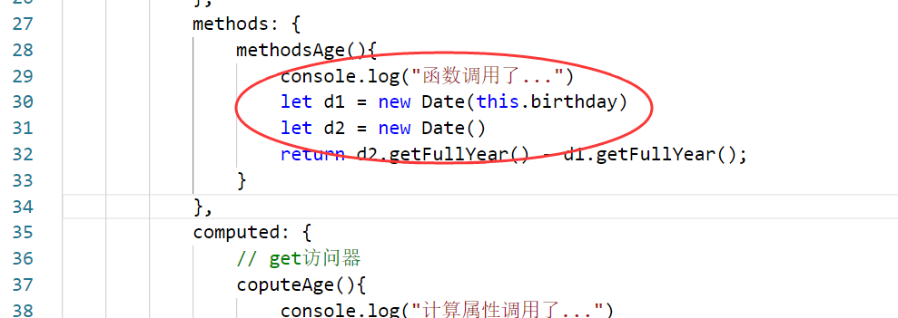

在视图中使用函数，如下：

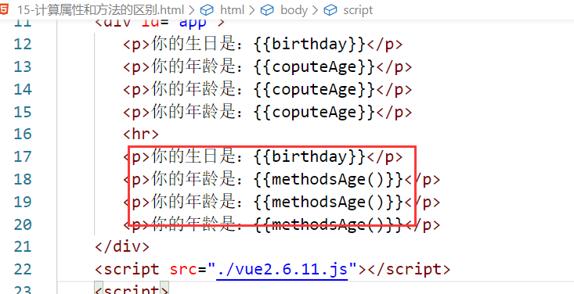

**效果如下：**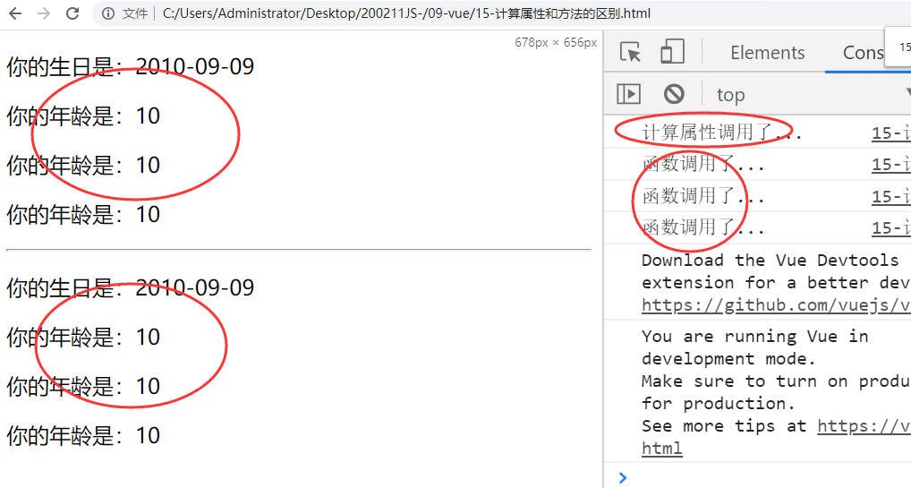

#### B，方法比较敏感

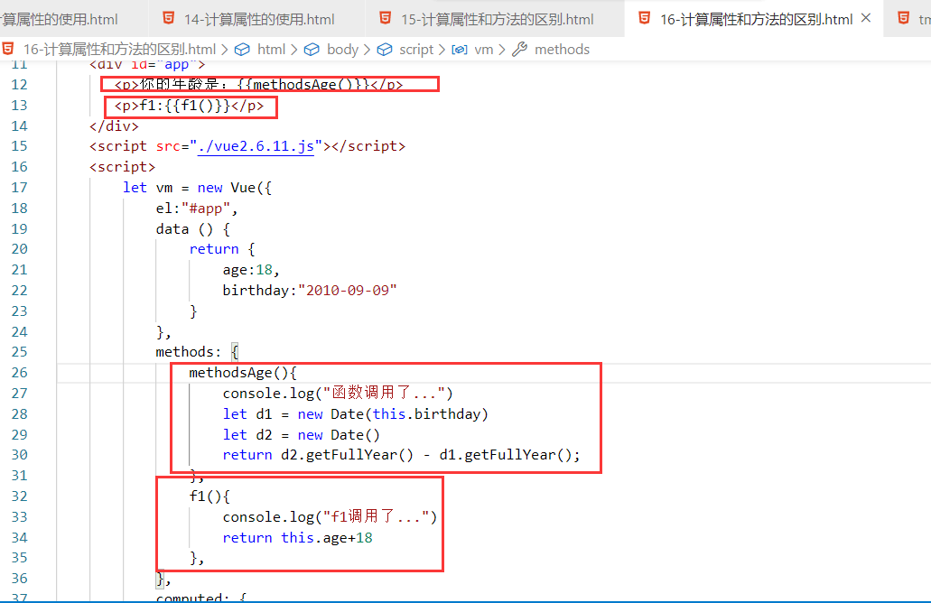

上面两个方法是没有关系的，当我们改变age时，效果如下：

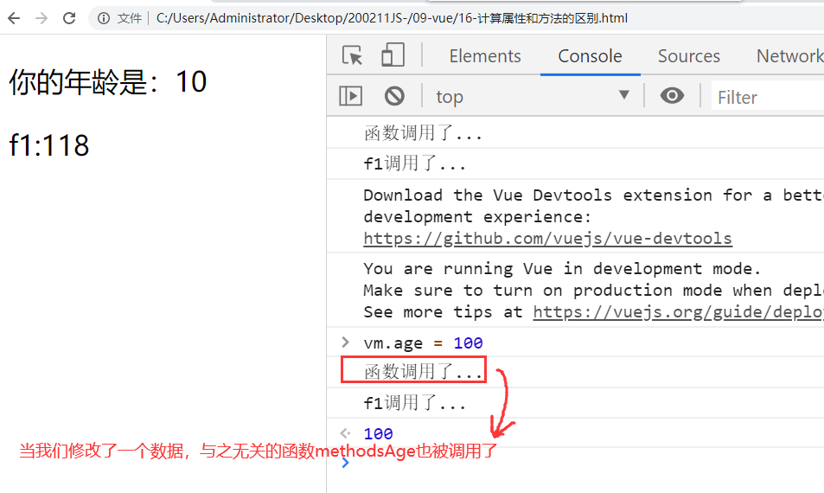

**把上面的代码改成计算属性，效果如下：**

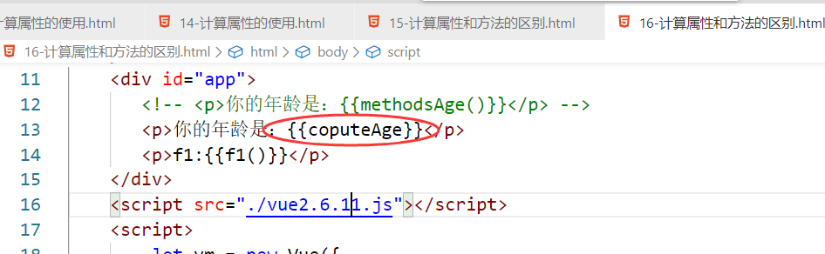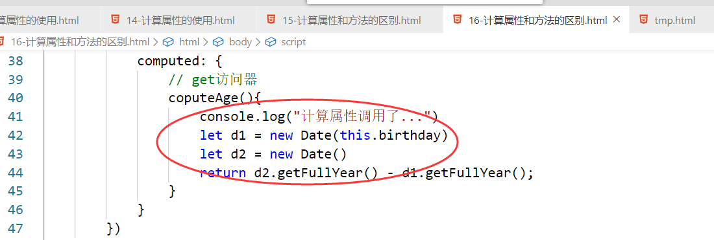

尝试改为age数据，如下：

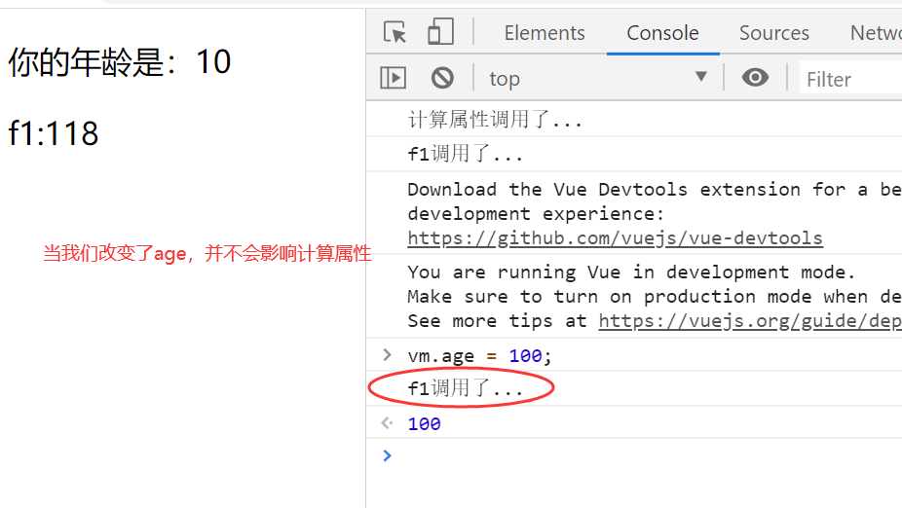

**使用的区别 计算属性虽然本质也是方法，但它不加() 。方法要加()**

**小结：**尽量去使用计算属性，而不是方法。

作业：

在上面的基础上，找出英语不及格的学生：

添加一个计算函数：

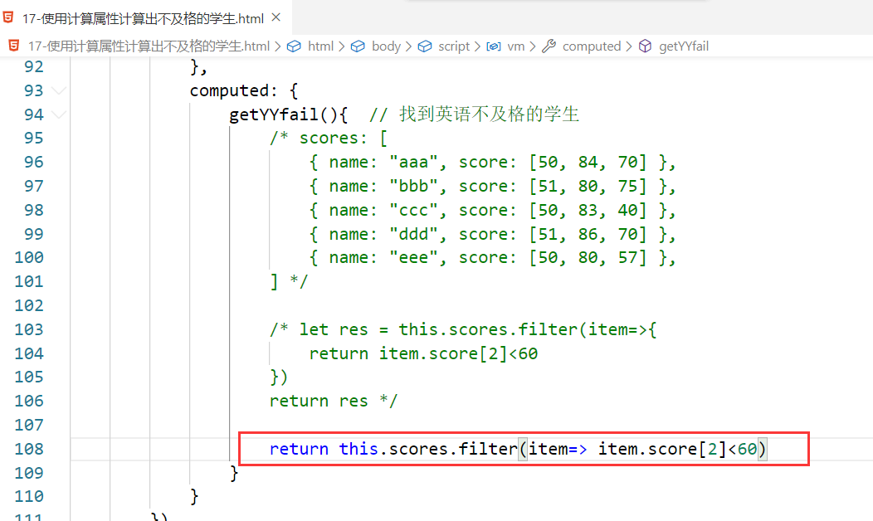

使用计算属性：

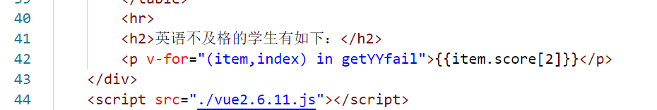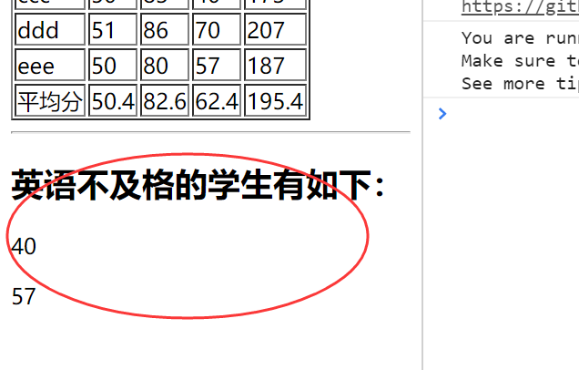

**作业**

* 找出各科不及格学生信息。
* 把不及格的学生的分数用红色标出来。
* 把各科的最高分用粗体表示。

# 三，事件处理

**如何使用事件？**

**监听事件**

* Dom0级 事件源.on事件名 = 事件处理函数
* Dom2级 事件源.addEventListener(“事件名”,事件处理函数)

区别在于： Dom0级事件只加一个，如果再加一个会覆盖。Dom2级不存在这个问题。

## 1，vue通过v-on指令处理事件

**格式：**  <**事件源**标签 v-on:**事件类型**=“**事件处理函数**”></事件源标签>

简写为：

v-on --> @事件名

<**事件源**标签 @**事件类型**=“**事件处理函数**”></事件源标签>

复习前面学习的vue中的简写：

* v-text -- > {{ }}
* V-bind -----> :

**写代码看一下：**

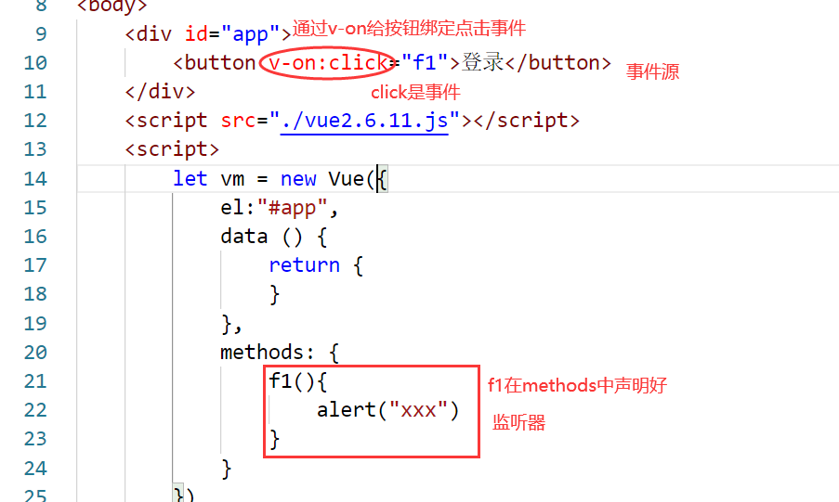

**效果：**

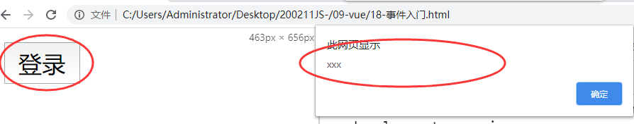

**注意：**

* 监听器一定要写在methods中。写到data也有效果，但是没有这么写。
* 在行内事件处理。忘记 dom0.dom2 以后，不要想js jq的事件绑定了。
* 如果同时也添加dom2,dom0事件，则后写的vue会让前面加事件无效。我们在用 vue就不要再想着用dom0,dom2事件了。

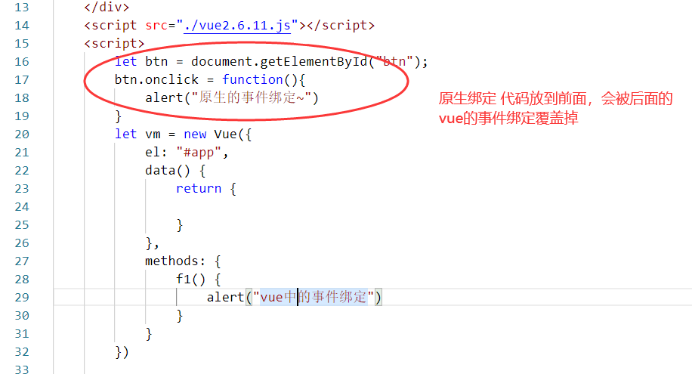

## 2，事件类型

* 鼠标事件，click，dblclick，mouseover，mouseout，mouseenter，mouseleave，mousedown，mousemove，mouseup
* 键盘事件，keydown，keypress，keyup，
* ui事件，scroll，resize，load，unload
* 焦点事件，focus，blur
* 表单事件，change，submit

## 3，事件处理函数的两种基本用法

**如果代码比较简单，直接把监听器写在行内 如下：**

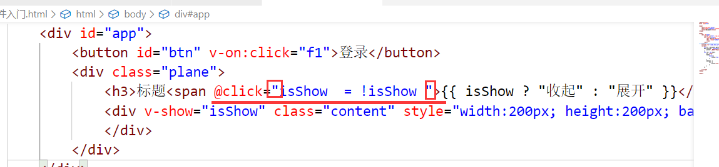

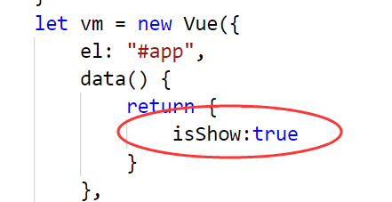

**如果代码比较复杂：在methods中新加一个方法，然后在v-on中调用**

## 4，事件响应函数-传参

**传递常量**

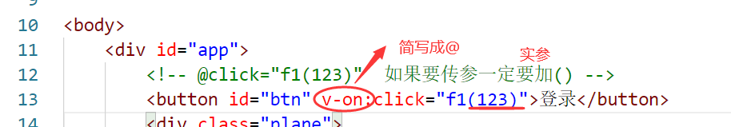

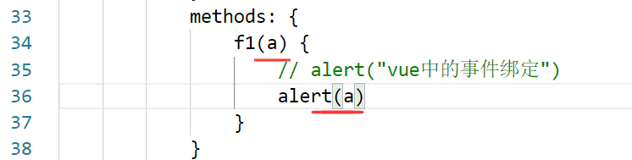

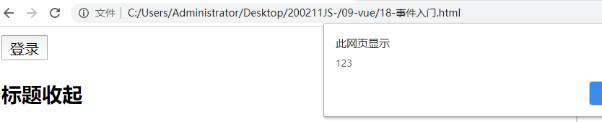

**传递变量**

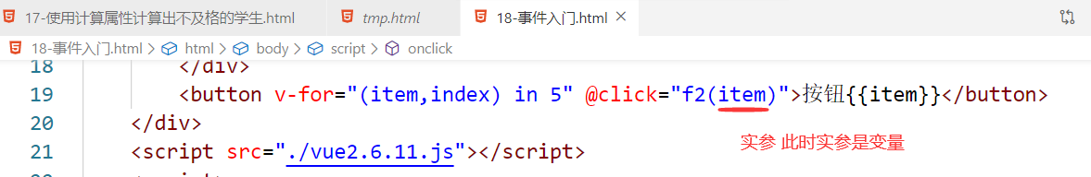

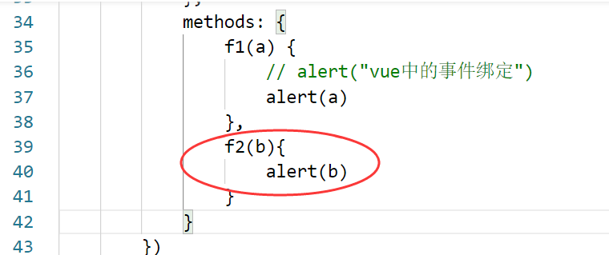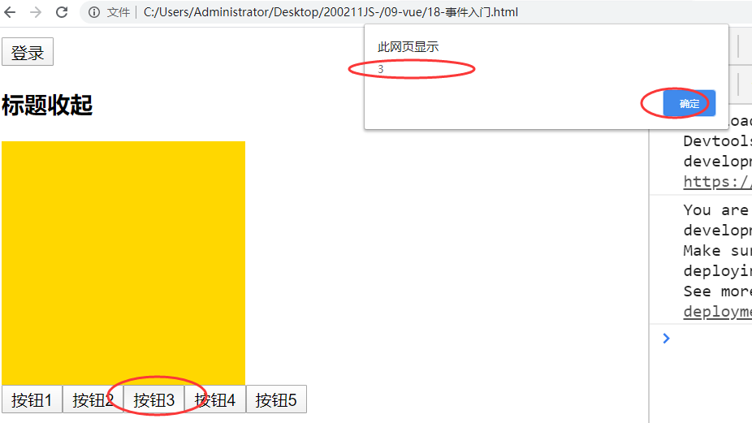

## 5，事件对象

在我们前面的学习中，事件对象是一个非常的关键的东西。我们在很多场合下都需要用到事件对象，例如：

* 获取鼠标的位置 e.pageX, e.clientX
* 获取是哪个键被按下 e.keyCode

**在domo,dom2级中，如何获取事件对象？**

答：dom.addEventListener(“click”,function( **e** ){} )

**在vue，如何获取事件对象？**

答：在写事件处理函数时，给它传一个特定名字的变量：$event

<事件源标签 v-on:事件类型=“事件处理函数（**$event**）”></事件源标签>

代码如下：

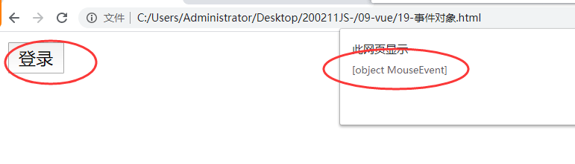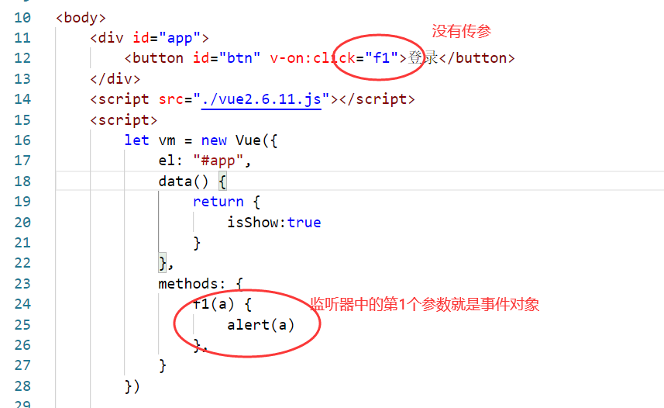

上面的写地不推荐，如果你要使用事件对象，使用下面的写法，如下：

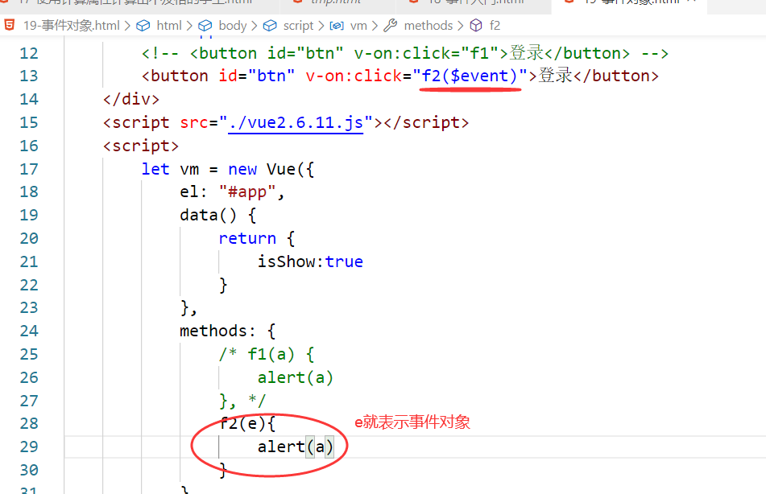

又想得到事件对象，又想传参，如下：

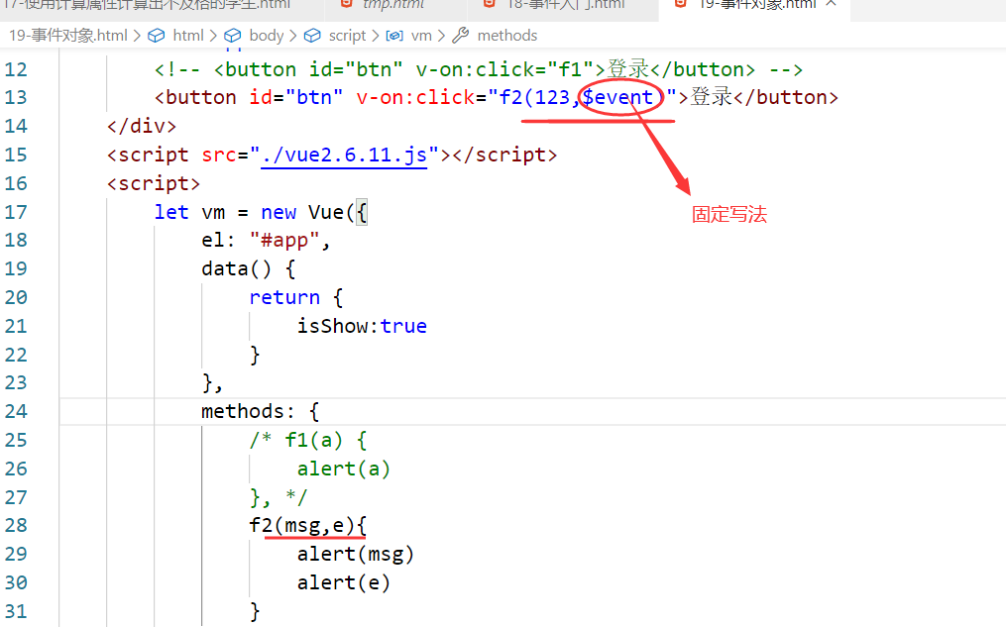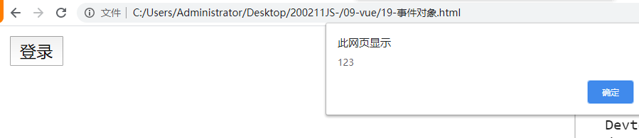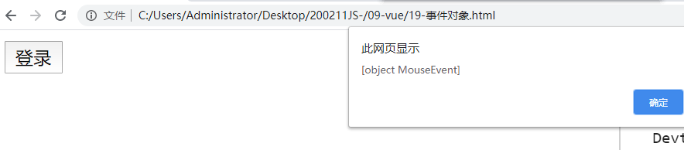

在获取到事件对象之后，我们希望从中得到一些详情的信息，或者是调用一些方法：

* e.target就是事件源
* e.stopPropagation()
* e.preventDefault()

如果不用vue，我们一般是通过手动去调用preventDefault这个方法去阻止默认事件。但在vue中，我们不需要手动去调用方法 。

因为它提供了 事件修饰符！！

## 6，事件修饰符 vue中特殊有

**作用：**修饰当前的事件

**格式和用法**

**格式1 ：**有事件响应函数

<事件源标签 v-on:事件名.修饰符1.修饰符2...=”事件响应函数”></标签>

**格式2 ：**没有事件响应函数

<事件源标签 v-on:事件名.修饰符1.修饰符2...></标签>

**注意：**多个修饰符可串联

**让a不要跳转代码如下：**

**方法一：e.preventDefautl()**

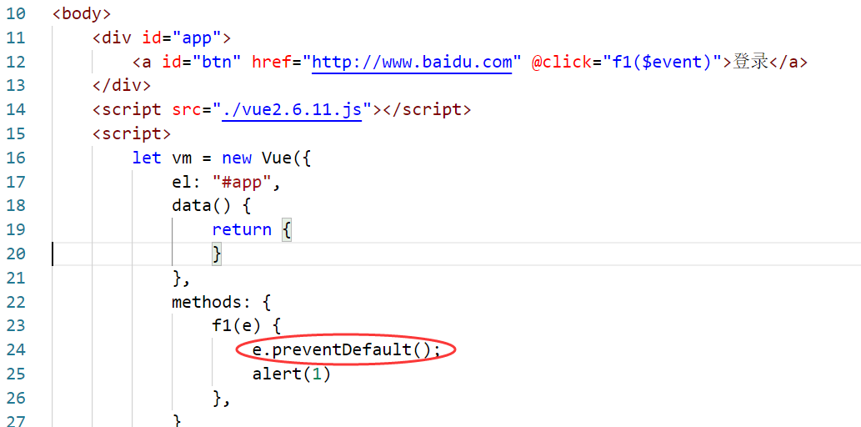

**方法二：**

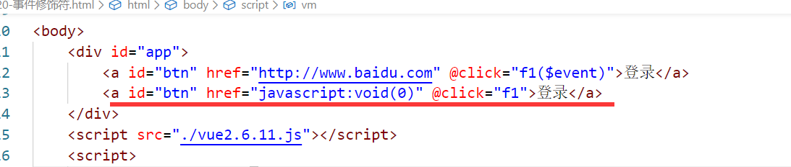

**方法三： prevent修饰符**

如果在vue中

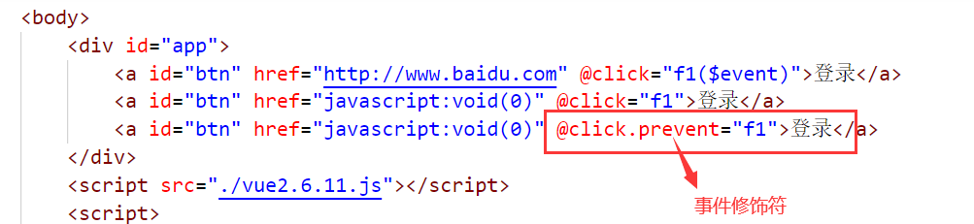

**如你不需要回调函数，则可以更简洁的写成：**

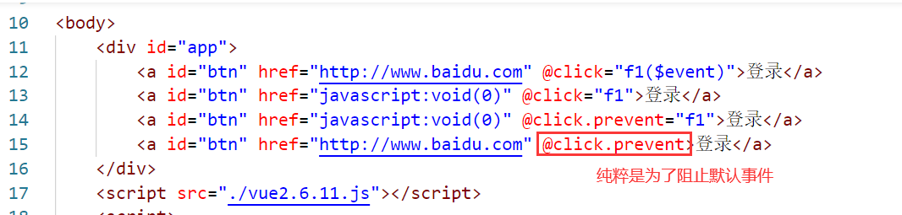

**常用的事件修饰符如下：**

* stop:阻止冒泡
* prevent:阻止默认事件
* capture：冒泡改为捕获
* self：只处理发生在自己身上的事件，不理会冒泡或者捕获
* once：只执行一次

## 8，按键修饰符

**如有下按键修饰符：**

* .enter
* .tab
* .delete
* .esc
* .space
* .up
* .down
* .left
* .right
* .ctrl
* .alt
* .shift
* .meta

**按键修饰符是可以组合的：**

上面是：要同时 按下shift+enter才回执行f();

## 作业：尽力去实现todoMVC 能写多少是多少

**TodoMVC有一定难度。**

**todoMVC官网：<http://todomvc.com/>**

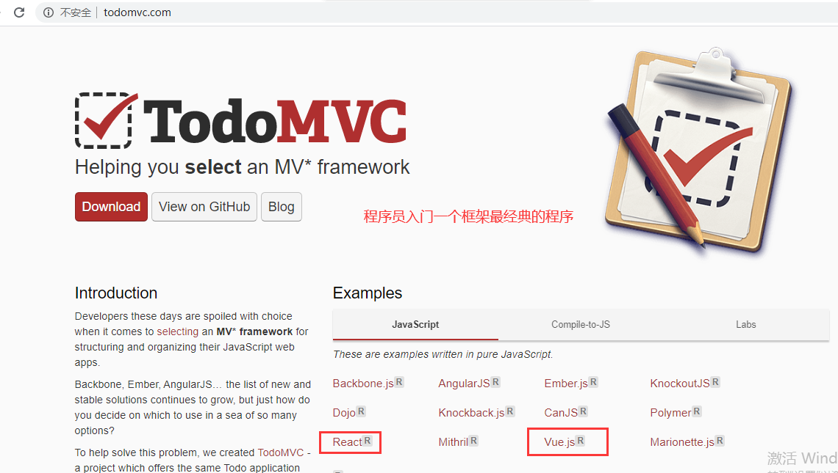

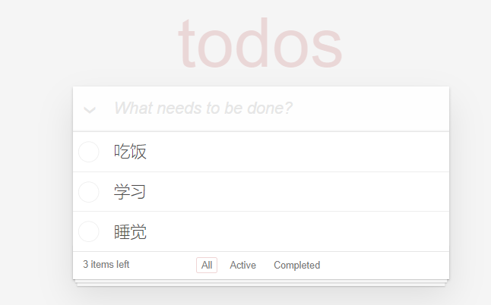

**功能：**

* 显示toto列表
* 添加todo
* 切换todo的状态
* 删除某个todo
* 编辑某个todo

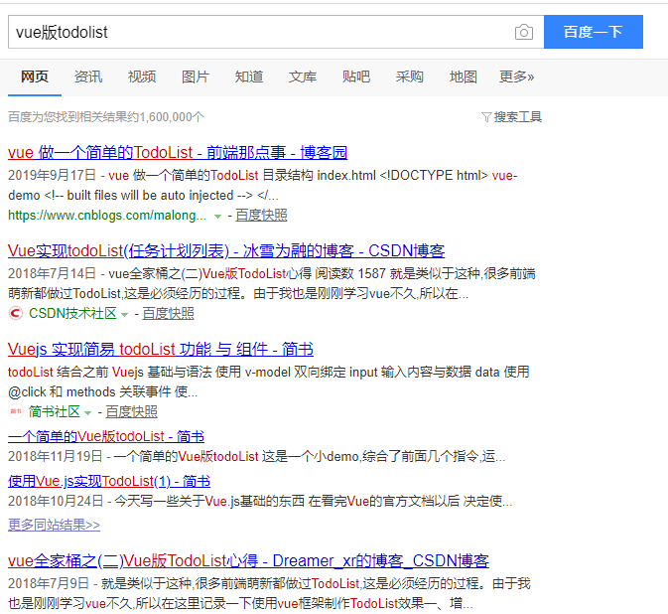

里面有些东西可能没有讲到。自学~

# 四，表单的处理

双向数据绑定，只有表单元素上，才会是双向的。

**v-model 表单元素。**

## 1，文本框：Input:text

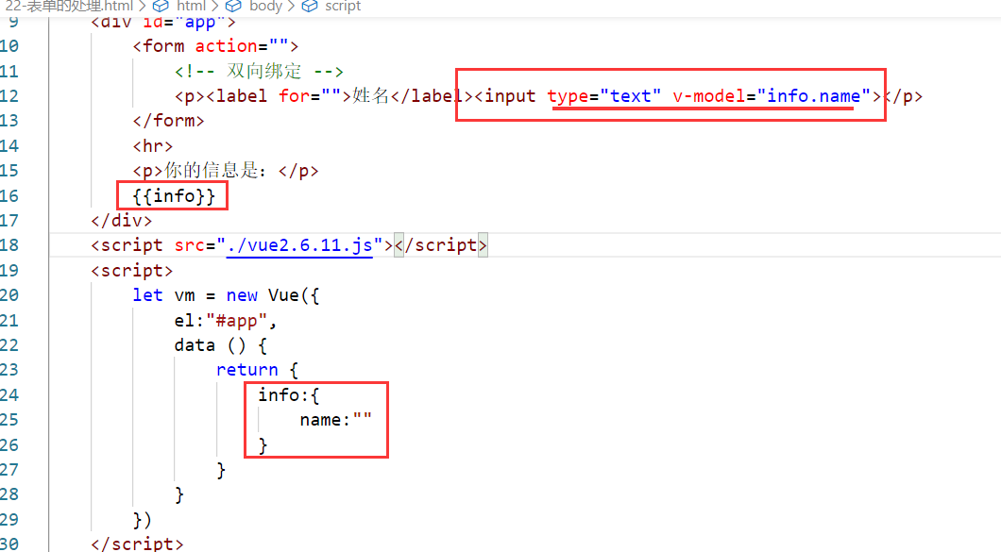

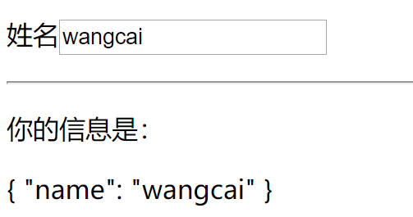

## 2，单选框

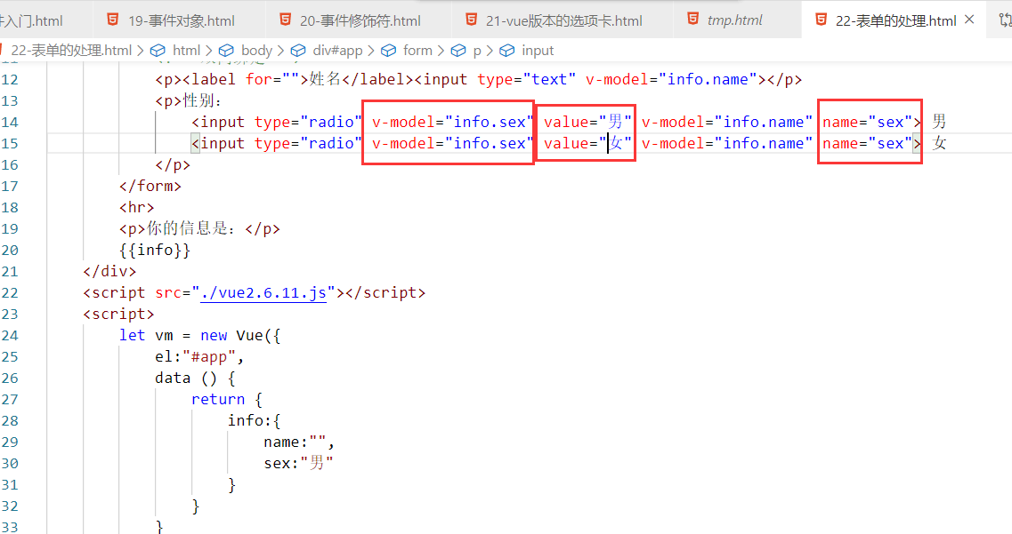

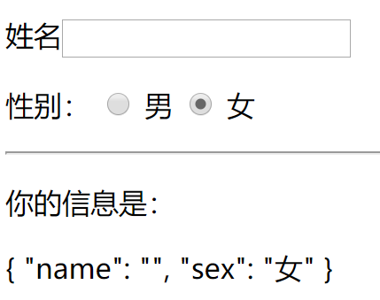

* 多个input:radio 的name要相同。这样才是单选
* 多个input:radio 的v-model要相同.
* 你设置的初值，必须要与input:radio中的value值相对应。
* 在页面显示出来的内容   
  并不会影响数据的绑定效果。

## 3，复选框

**一般有两种用法：**

* 只有一个复选框。用来表示 “同意”与否。表示单选，通常使用布尔值来表示。

<input type=“checkbox” v-model=”agree”

* 多个复选框。表示在多个选择项中选择某一个，或者是几个。表示多选，通常使用数组来表示。例如，统计兴趣爱好

**一个复选框:表示 “同意”与否：**

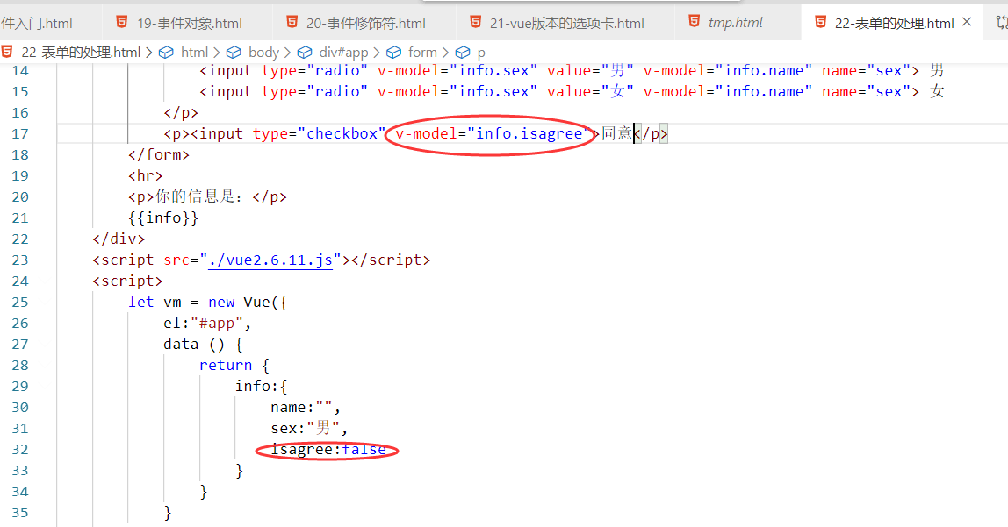

注意：v-model绑定的数据项，应该是一个bool值。

**多个复选框：**

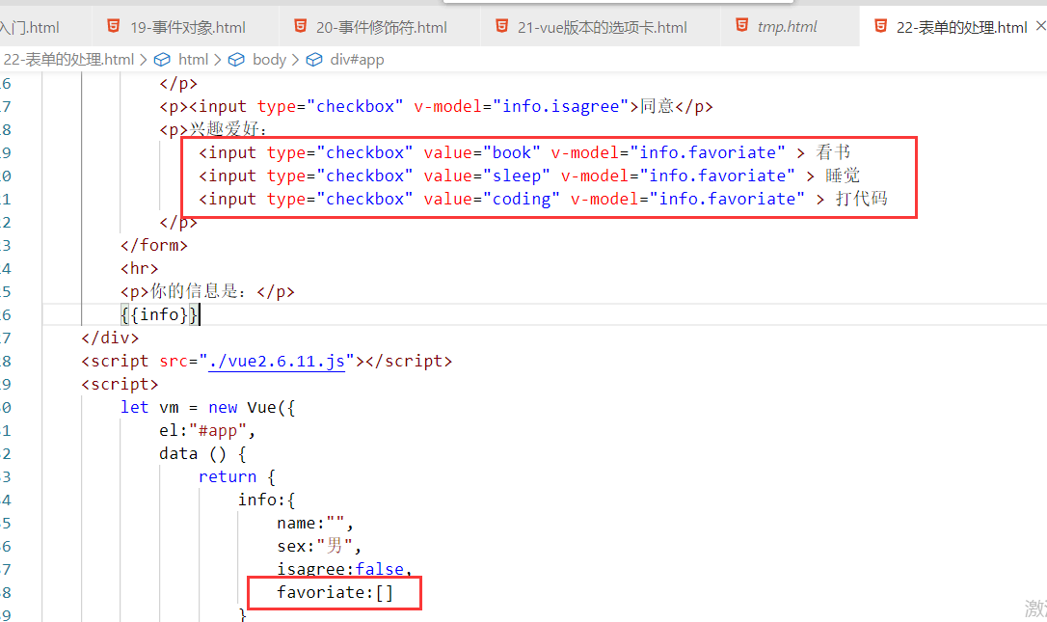

* **value值必须要设置**，这个值才是你选中某个复选框之后获取到的值。
* 它绑定到的数据项，**必须是一个数组**：

理解为，这是一个多选 ，所以用数组来保存多个值。

* 如果设置初值，则在数据项中直接给出即可：

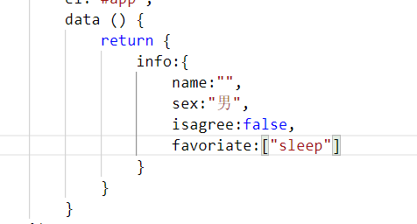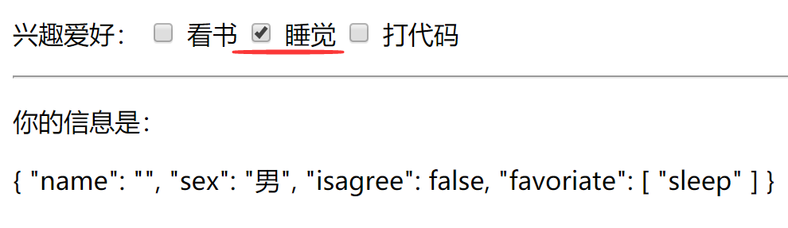

## 4，下拉列表

Select

Option

## 5，小案例：省市联动

先把数据所在文件引入，这里相当于多了一个全局变量cityInfo

可以直接通过cityInfo去使用它。

**得到省，并显示**

视图

**通过省名 得到 市名**

也设置一个计算属性，去根据currentP的变化去取出当前的市的信息。

更改视图

这里要注意，我们额外加了一个数据项：currentC

**作业：实现第三个级别的联动效果**

## 6，v-model的修饰符

* lazy：在文本框失去焦点后去更新数据。
* number：从字符串中获取数字
* trim：删除文本框中的前后的空格

**格式：**v-model.修饰符=””

### （1）lazy

正常情况下，数据的双向绑定后，你通过文本去输入信息，这个变化的信息会时时地反馈到数据中去。

如果加了lazy后，则是在文本框失去焦点后，再去更新数据。

### （2）number

在输入框中获取数值

### （3）trim：删除文本框中的前后的空格

**也可以组合使用**

# 组件components

**之前写项目大量代码都放到一个文件中，如下：**

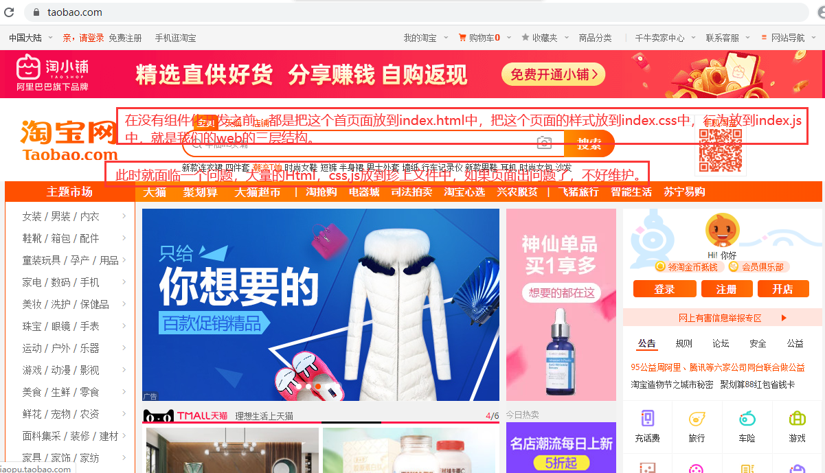

在**react**中提出一个概念，叫组件，把页面分成若干个组件，我们去写页面就是去写组件，最终把一堆的组件堆起来，就是形成我们页面，这样的，这样的话，哪个组件出问题了，就找哪一个组件，还有一个好处，项目中有很多的页面组件，很多页面中都有一个共同的部分，如果抽离成一个组件，那么我们遇到同样的部分，只需要使用前面我们封装的组件就OK了，这样的，大大的提升了我们项目开发的速度。可以把上面的页面拆分成若干个组件，如下：

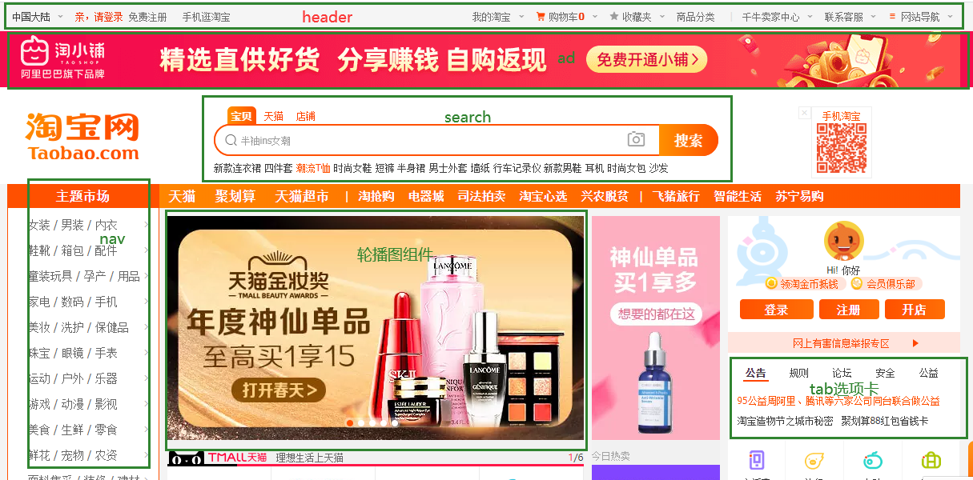

移动端开发，也是拆组件，写组件，使用组件，如下：

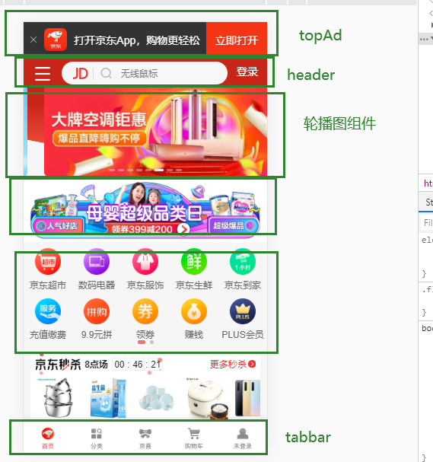

在html中，我们学习的单元是**标签**。 可以把Html中的标签当成最小最小最小的组件。

<h1></h1>

在vue中，我们学习的单元是**组件**。 <swiper></swiper> <swiper></swiper>

组件就是我们自己扩展的 “HTML 元素”，封装可重用的代码。

在较高层面上，组件是自定义元素， Vue.js 的编译器为它添加特殊功能。

组件（Component）是 Vue.js 最强大的功能之一。

**在vue当中，一切都是组件，写项目就是在写组件。**

## 1，什么是根组件

在 let vm = new Vue({}) 我们得到 的vm是一个Vue的一个对象（或者叫实例），它也可以理解为一个组件，只不过它是一切其它的组件的根组件。

以示区别，我们后面都说是定义“子组件”。

一个项目就通过只有一个根组件。

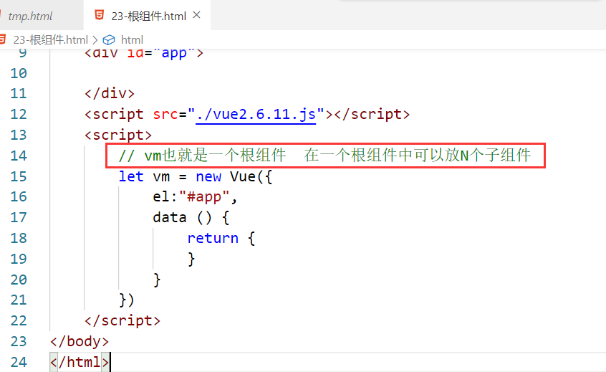

学到组件了，我们需要在浏览器中安装一个插件，可以让我们看到组件的结构，安装的时候，需要在谷歌应用商店安下载，你需要翻墙去下载。你可以在百度搜索一个PP谷歌访问助手。如下：

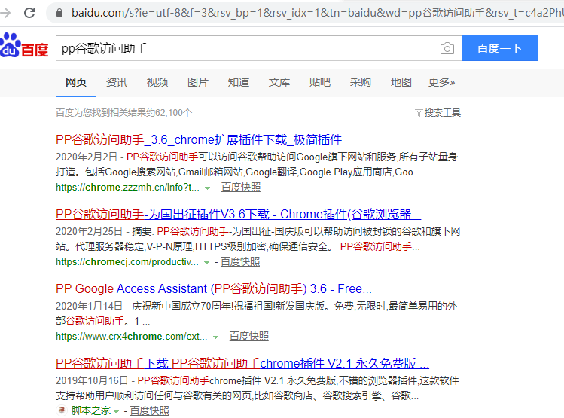

**在谷歌浏览器中找到扩展程序：**

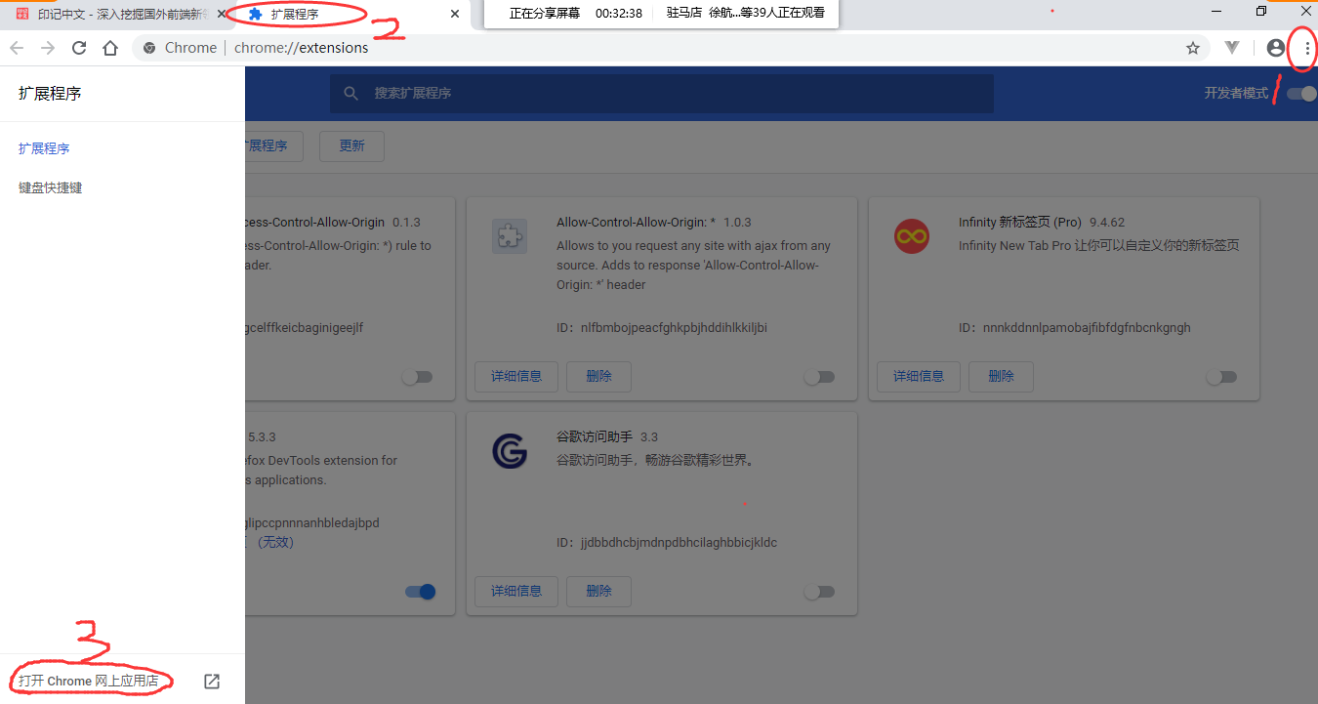

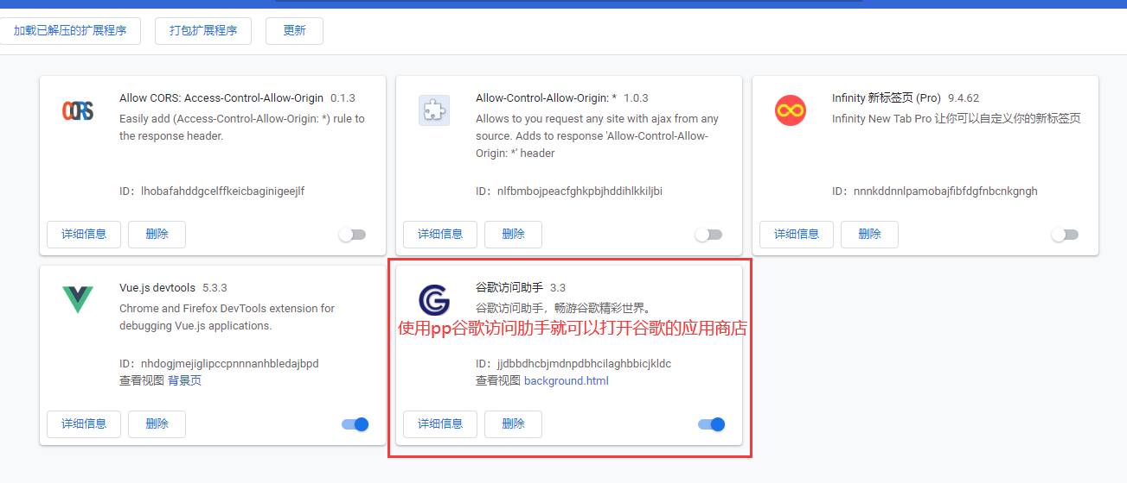

**打开应用商店，如果没有翻墙，你是打不开应用商店：**

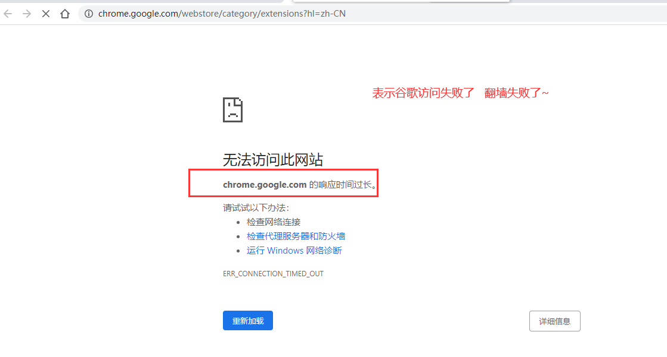

在应用商店中有一个搜索框，你搜索vue，会出现一个插件，名字如下：

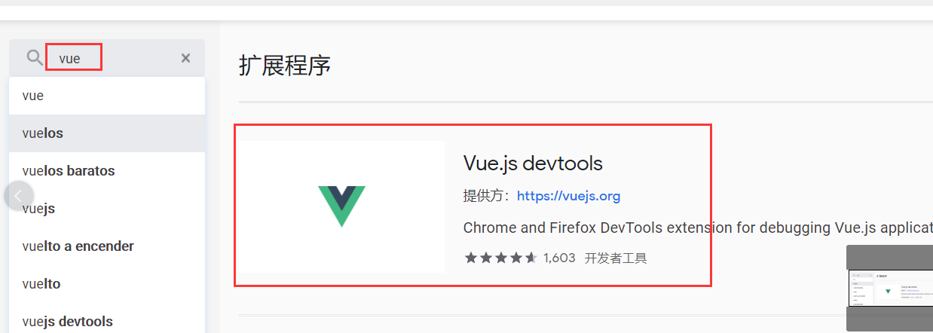

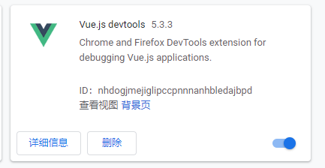

如果实在是打不开谷歌应用商品，你自行去摸索，在谷歌浏览器中如何安装上面的这个插件：

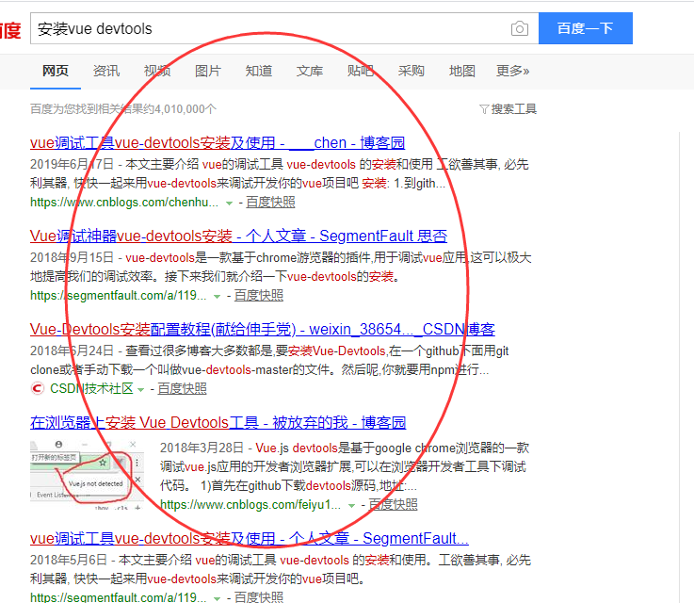

**要使用插件，你必须走http默认，不能再复制文件路径，在浏览器中打开了。需要通过live server打开工你的页面。**

安装完这个插件，就可以使用这个插件去调试我们的vue项目了，如下：

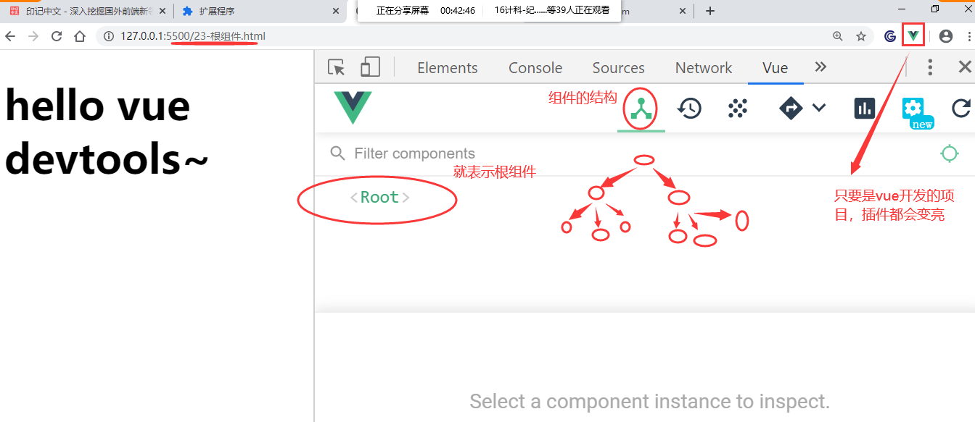

## 2，定义-使用子组件

**有两种方法，使用组件：**

* 全局组件 全局注册一个子组件
* 局部组件 局部注册一个子组件

### （1）全局子组件

**理解一下：自定义的html标签 在使用一个组件时，你给它当成珍上标签就OK了。**



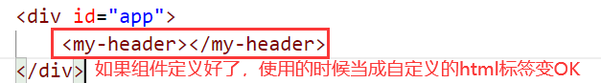

自定义标签默认都是行内的，都是女标签。

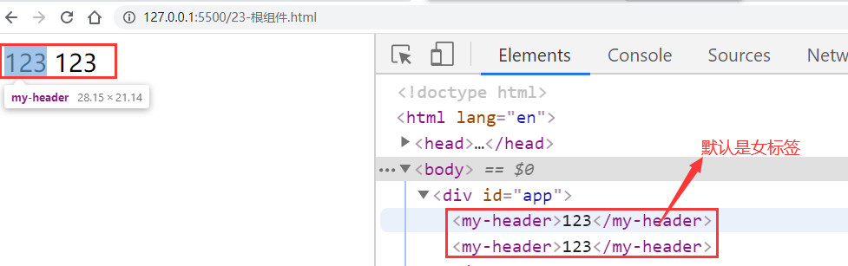

**可以通过vue.extend与vue.component来定义组件。**

**通过Vue的静态方法component()定义一个全局组件，如下：**

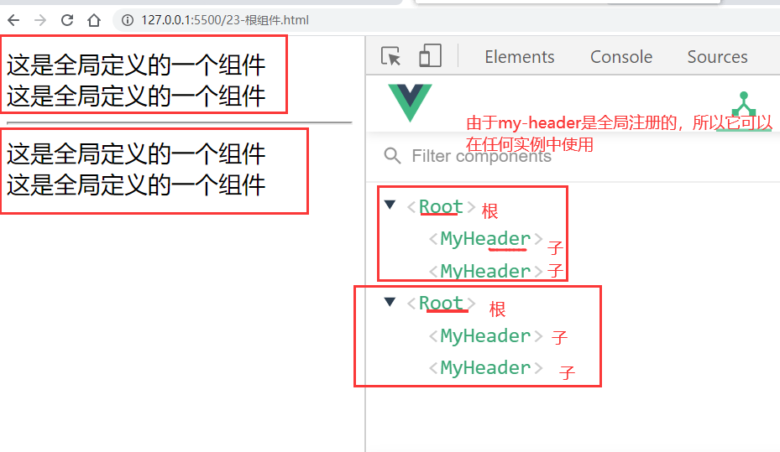

my-head:组件名。

{

template:就是组件要显示出来的html标签的内容，它就会去替换你定义的html标签  
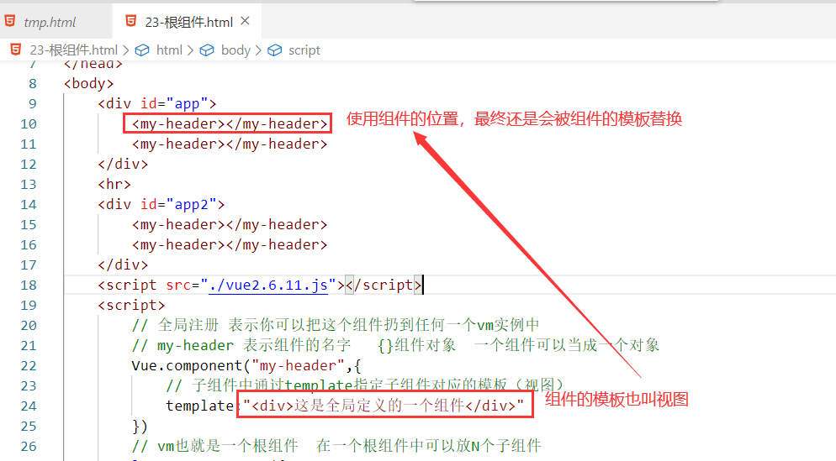

}

<my-head></my-head> :自定义标签的名字。

（组件名与标签名字之前有一些对应关系）

**理解 全局：所有的vue实例都可以使用**

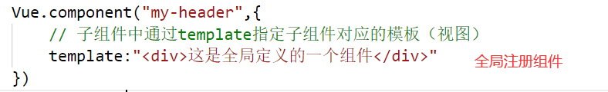

|  |  |
| --- | --- |
|  |  |

**可以看到，在vue实例中，my-head这个自定义标签都可以正常地工作。**

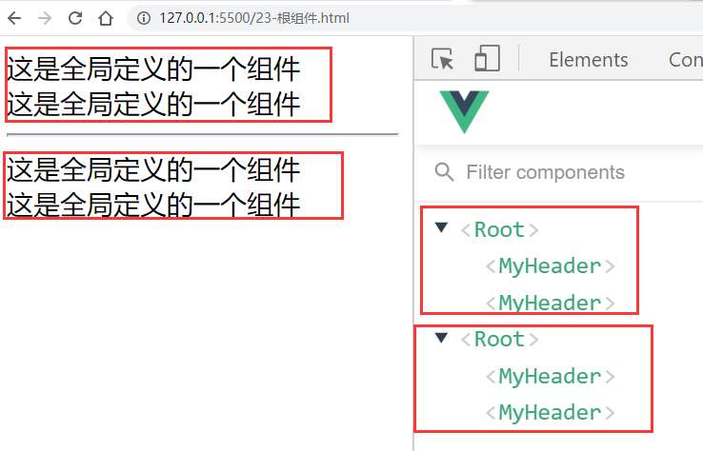

我们很少会用全局组件，因为，在一个页面中，我们只会设置一个vue实例。

### （2）局部子组件

所谓的局部子组件就是说注册一个组件，这个组件只属于某个根组件。

局部组件就是要去配置一下components这个选项。（就和配置 methods,data,filters,computed 一样）

**书写格式**

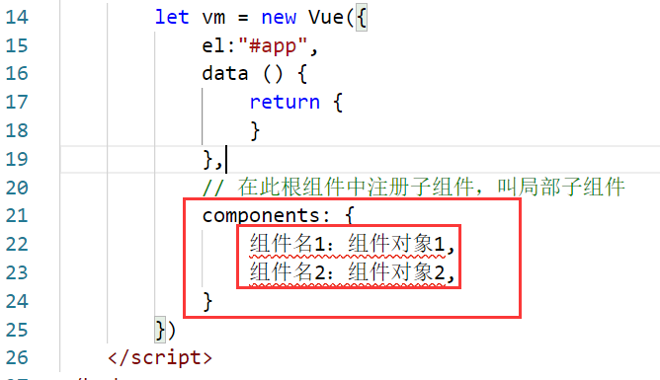

**代码**

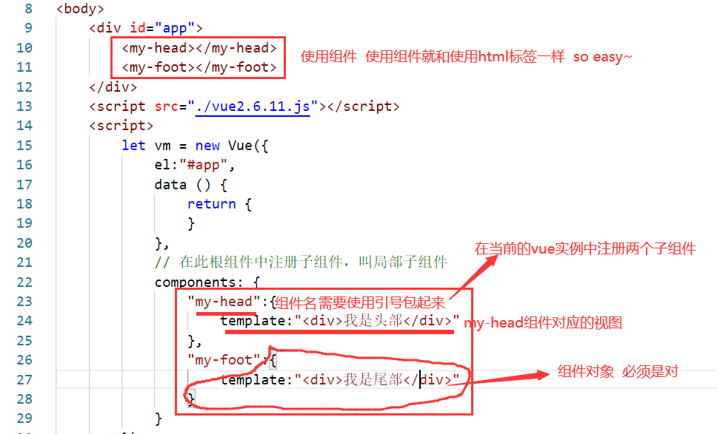

**在浏览器中显示效果如下：**

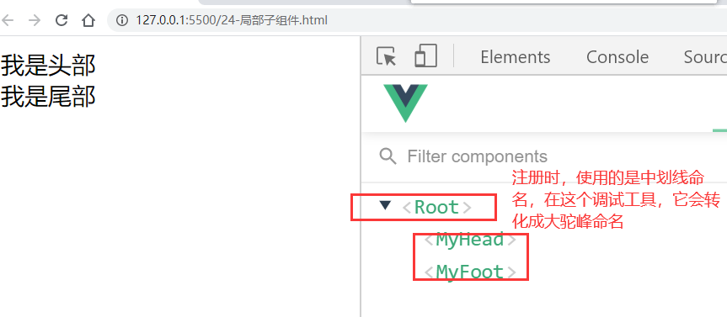

**上面的两个组件只能在当前这个实例当中使用，它不能在其它的实例中用。如果你想在其它的实例中使用，你需要全局注册。**

**一般情况下，我们会把组件对象抽离出去：**

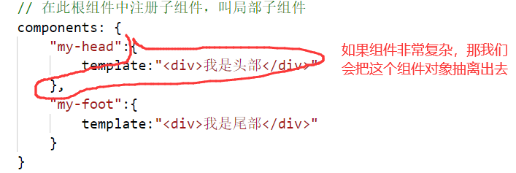

## 3，组件使用的基本流程

### （1）第一步：定义 -- 组件对象

当组件比较复杂时，额外定义一个对象。如果组件对象比较简单，可以省略这一步，而直接放在第2步中。

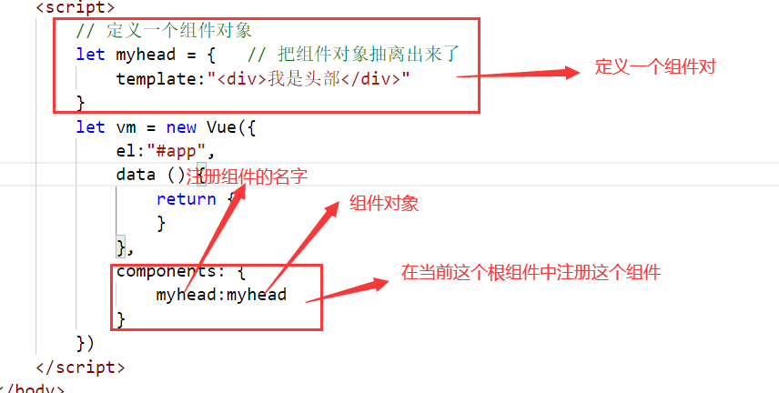

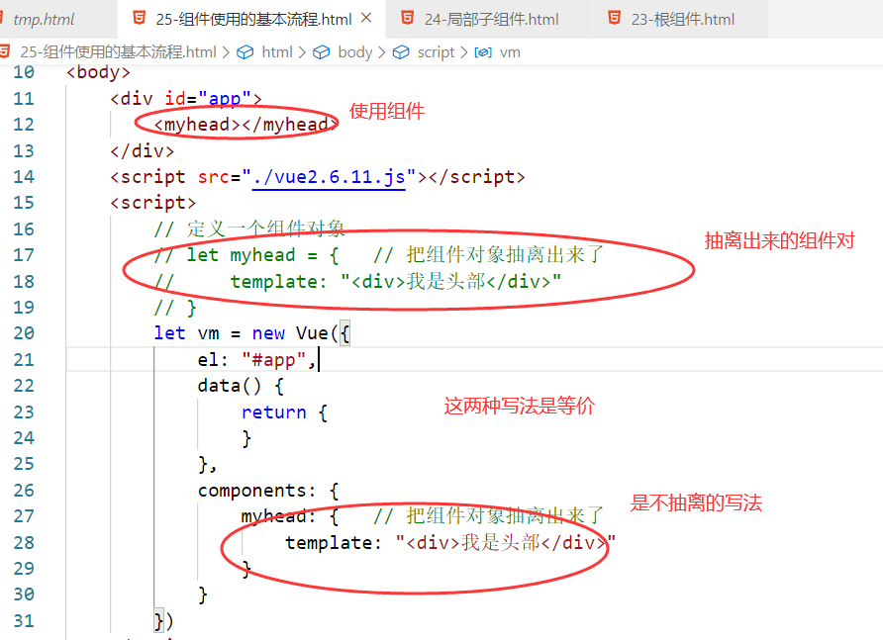

### （2）第二步：注册 -- 给组件对象注册一个名字

**注册**：告诉vue，这个子组件属于哪个根组件，在哪里可以使用。

两种注册方法：全局组件， 局部组件 ，就对应两种使用的方式。

**全局注册**

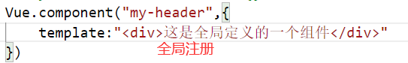

**局部注册**

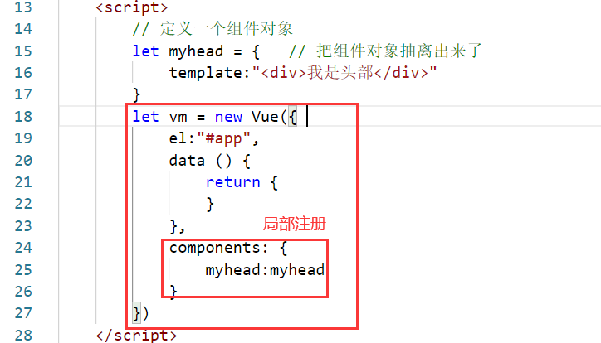

### （3）第三步：使用 -- 用组件的注册名

在视图中引入注册时取的组件名。

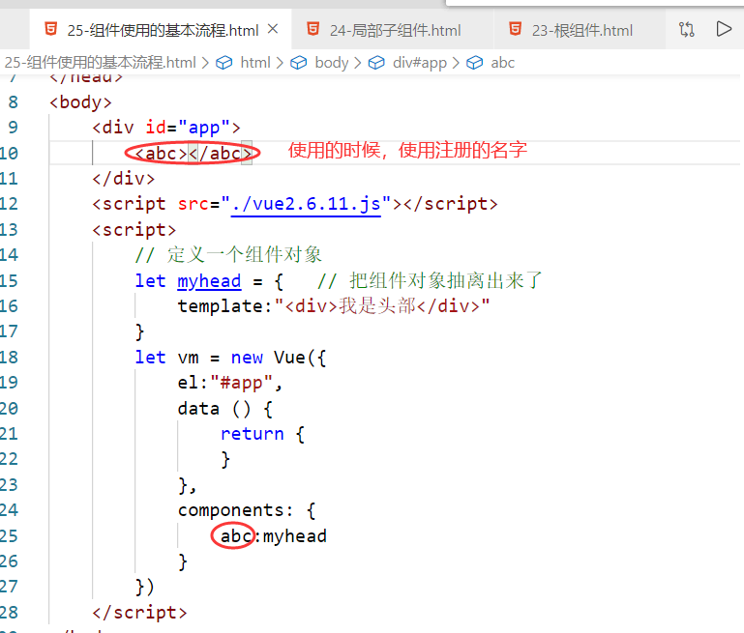

**效果如下：**

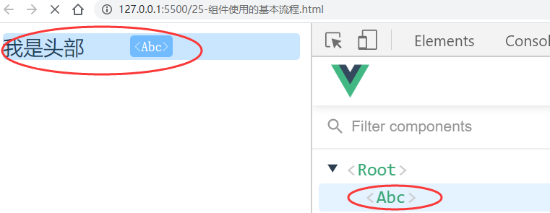

**注意：**

1. 在注册时，注册名不能与html现有的标签名重复。

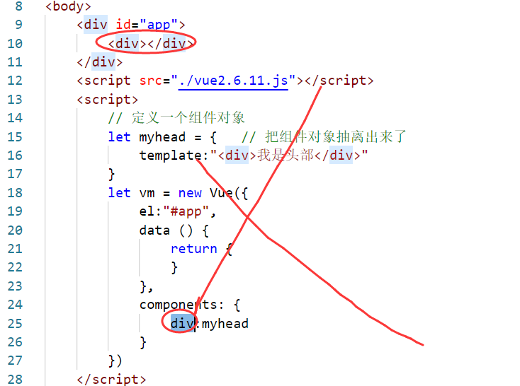

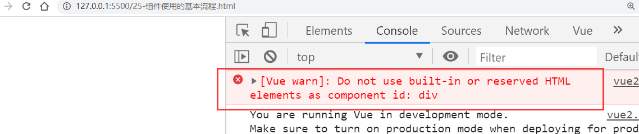

上面的写法就是错误的。

1. 组件一般就是双标签。

## 4，定义 组件对象

组件对象 就是一个js中的对象，只不过，它的属性比较特殊一些，上面用了template，它还可以写：

let 组件对象名 = ｛

template: 组件内容，//html标签

data:function(){

return{

变量名：变量值1

}

},

methods:{},

computed:{},

filters:{},

.....

｝

代码如下：

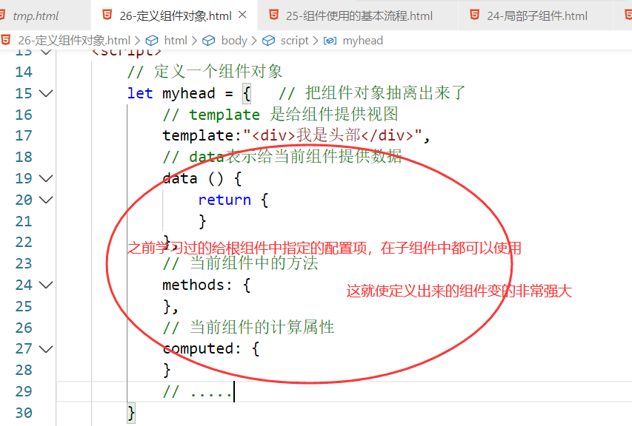

它的属性和vue的配置项是一模一样的，template是一定要有，其它的配置项可以省略。下面来比较一下：

|  |  |
| --- | --- |
| 根组件 | 子组件 |

**区别：**

* **根组件（vue的实例）它有el。而组件中有template**
* **data的写法不同。根组件中就是对象，组件中是函数。**

子组件中，同样可以也包含子组件

## 5，template的写法

当组件对象的中的视图比较复杂，可以把template抽离出去。

### （1）必须要有唯一根标签

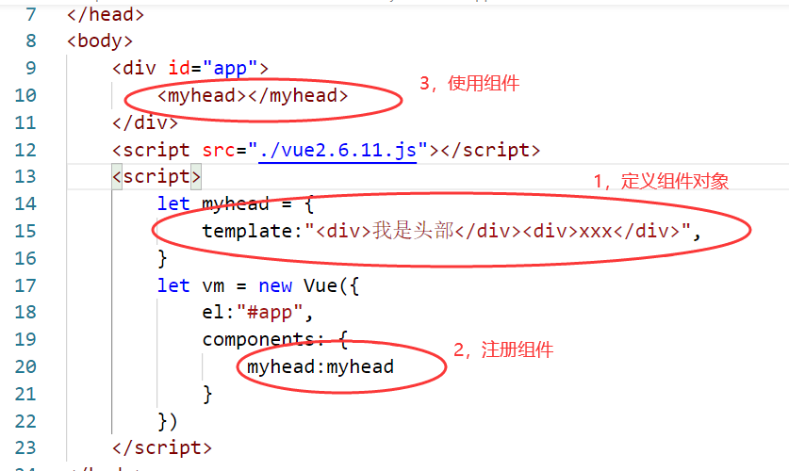

上面的template是没有根标签的，会报错的。如下：

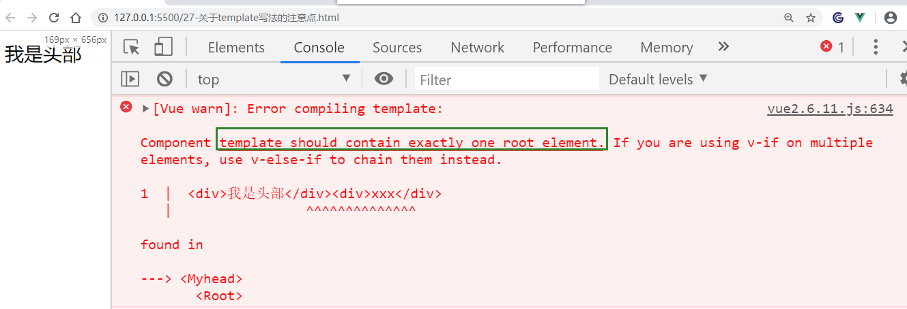

**改进：**

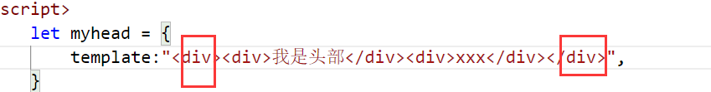

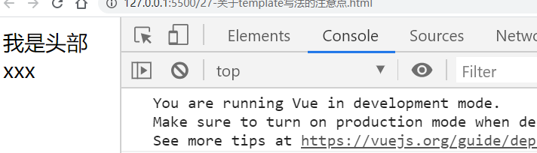

### （2）它有三种写法

由于template就是用来写html标签，它就决定了组件的在视图中的样式，会编译成html标签。一般组件的html都比较复杂，如果你直接写在””内容，则会很麻烦：

#### A，方法一：直接写字符串

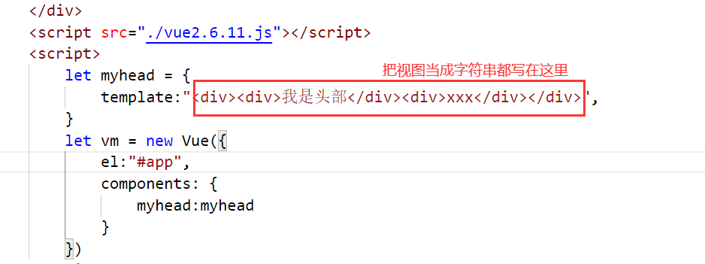

这样太不好看，并且，如果结构复杂，写起来，也非常麻烦。

#### B，方法二：用template标签，取它的id值

**推荐使用的方法。**

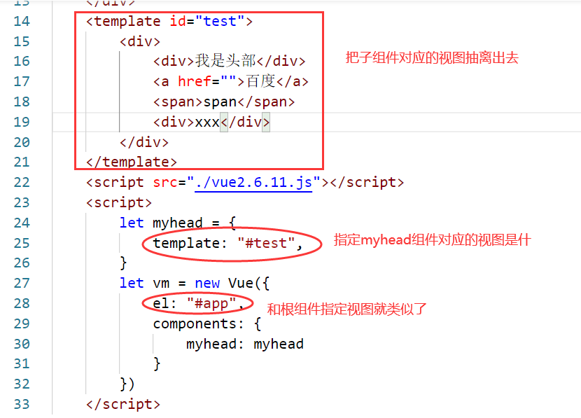

#abc 和根组件中el:”#app”一致的。

#### C，template标签 是vue中提供好的，直接使用就OK了

Template模板

虽然，template在页面是上不可见的，但，我们通过js还是可以访问它的内容的。

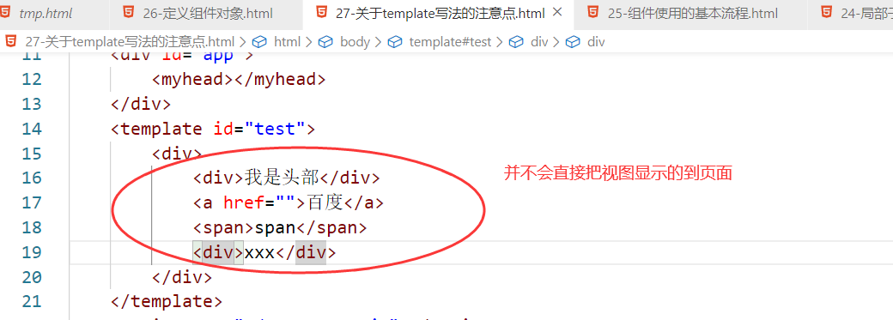

#### D，方法三：用<script type="text/x-template" id=”t1”>

了解即可。

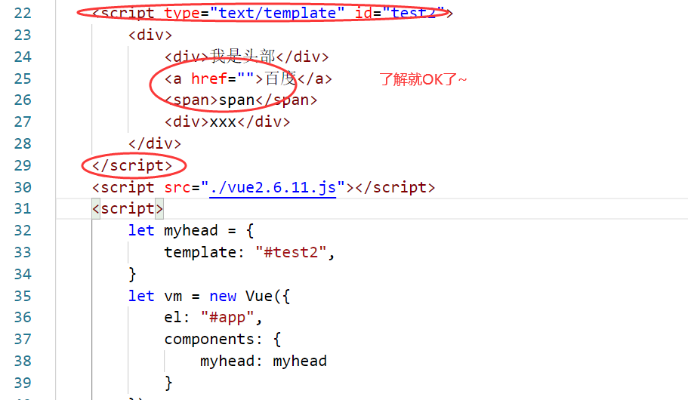

## 6，组件的三个名字

### （1）定义组件对象的名字

这里的名字没有任何的要求。只要是一个合法的变量名即可。

一般采用**大驼峰命令**法：如果有多个单词，则每个单词的首字母都要大小写。

* MyHeader
* EleUser

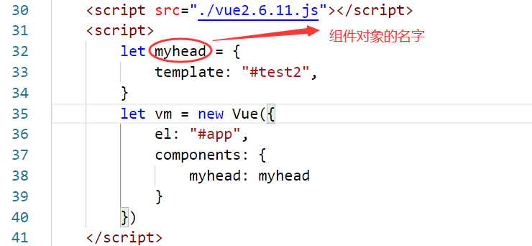

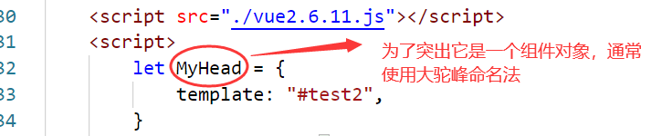

### （2）注册组件时使用的名字

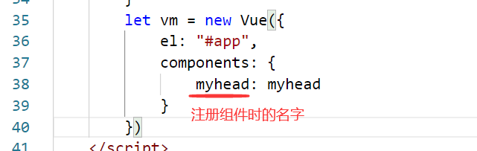

这里名字没有要求。一般与组件名保持一致：利用es6中的对象的属性名的简写规则，进行简写：

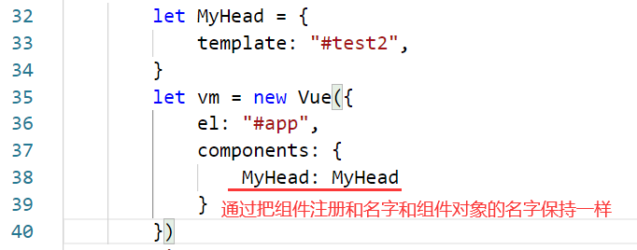

这样就可以利用ES中的特性，如果键和值一样，可以简写，如下：

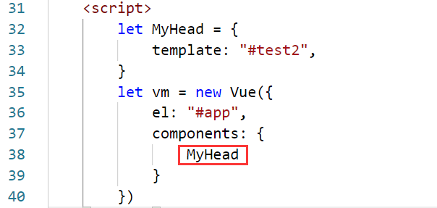

### （3）使用组件时用的名字

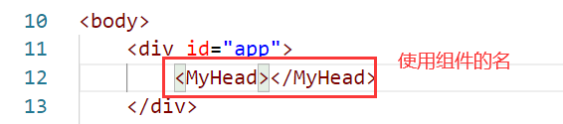

上在的写法就报错了，如下：

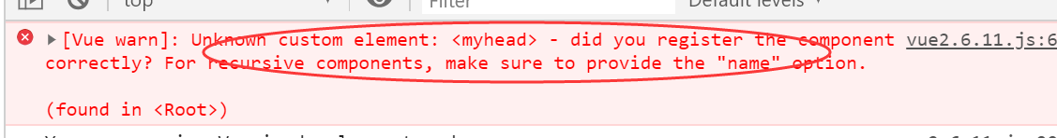

这里的名字有讲究！！

#### A，在使用组件时，变成中划线命名

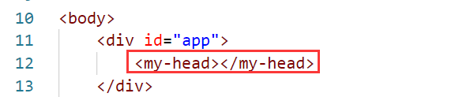

如果说你的组件的前两个名字：

* 定义名字
* 注册名字

都采用大驼峰命名法，则，使用组件你必须用kebab命名法：大写字母改小写，在前面加-

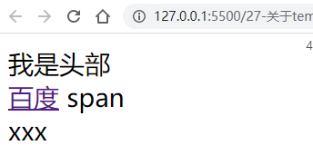

小结：

**建议写法：**

|  |  |  |
| --- | --- | --- |
| 定义名 | 注册名 | 使用名 |
| **大驼峰命名法** | **与定义名保持一致。**  **用es6的简写** | **中划线命名法** |

## 7，子组件中的数据项

与vm实例中的data语法不同：

**子组件中的data是一个函数，在其中写return { }。这是固定写法：**

let 组件名 = {

template:””,

data:function(){

return {

//你的数据项

}

}

}

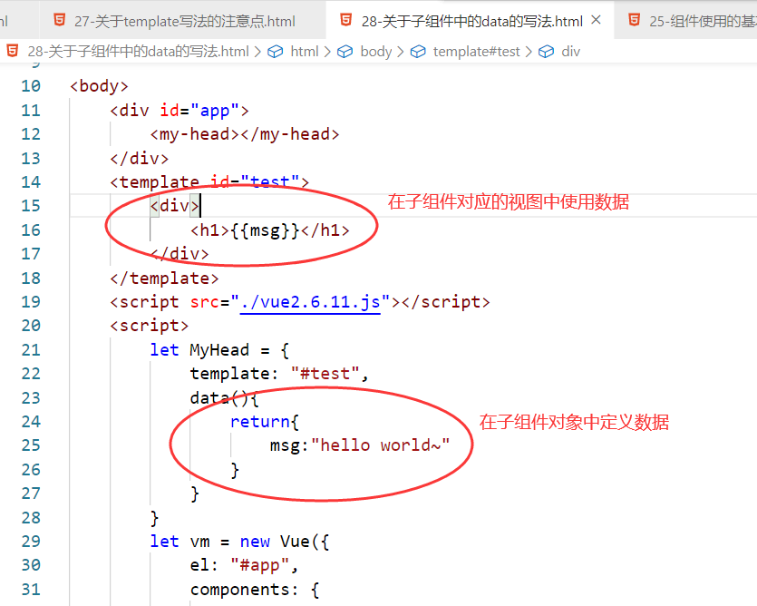

按es6的箭头函数的简写方式，这个data函数可以简写。由于函数体只有一个return语句，所以可以写成：

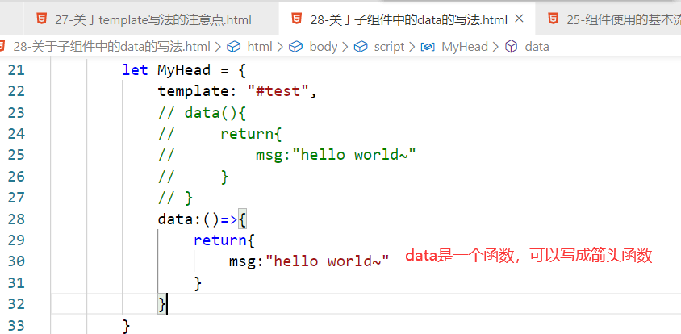

进一步：

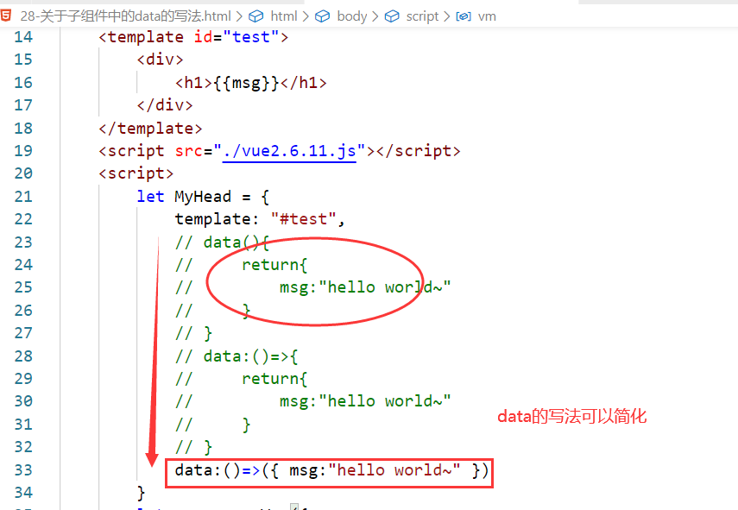

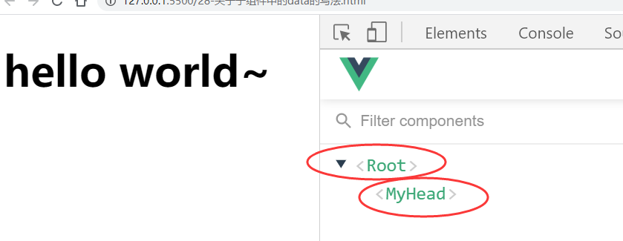

Data:()=>({info:”abc”})

要注意：箭头函数内部不会有this，所以可能会导致this不正常的。

如下的两个写法：箭头函数的写法就找不正确的值！！！

**如果你在data中使用到了this，那么，你的data函数不能简写，简写后的箭头函数中没有this。**

## 8，组件之间数据的传递 - 父传子

简单一点， 把根组件作为父组件。

父子之间不能正常共享数据的，父中的数据在子中是没有办法使用，如下：

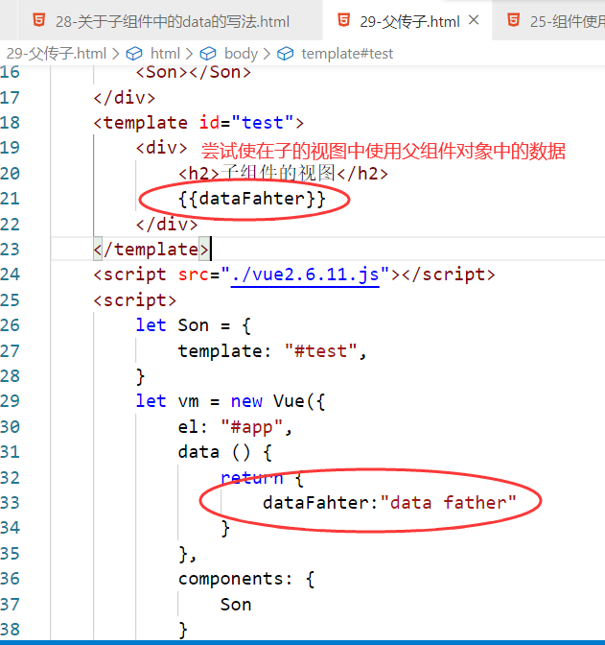

**报错了，如下：**

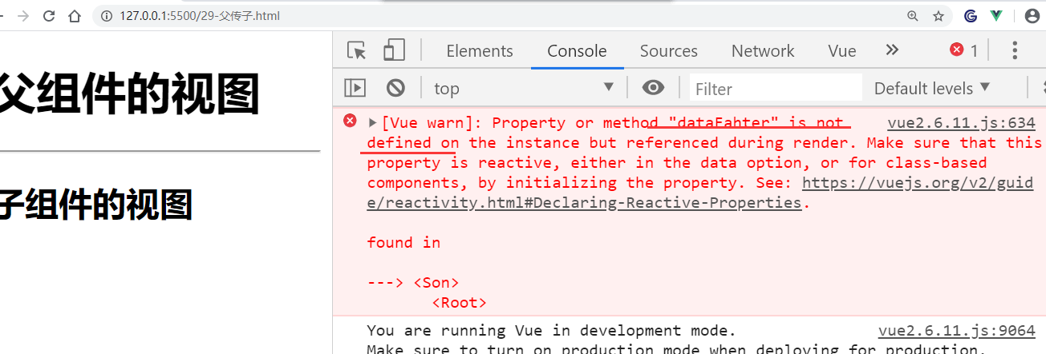

### （1）父组件把数据传递给子组件： 步骤

**步骤：**

#### A，在父组件中，正常定义自己的数据。

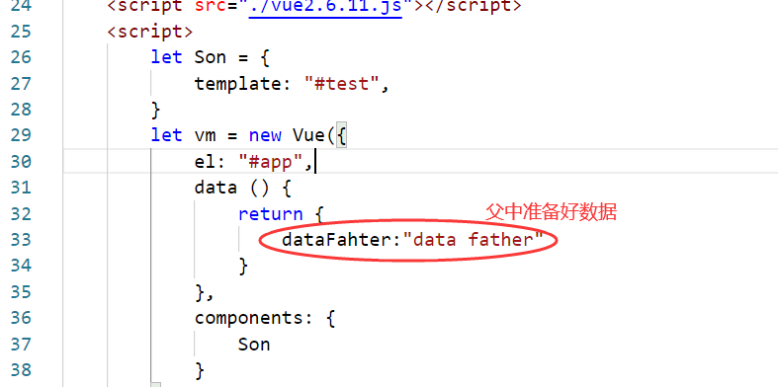

父中有数据了，就意味着在父的视图中就可以得到数据了。

#### 在父组件的模板中通过属性绑定把数据绑定到子组件上。

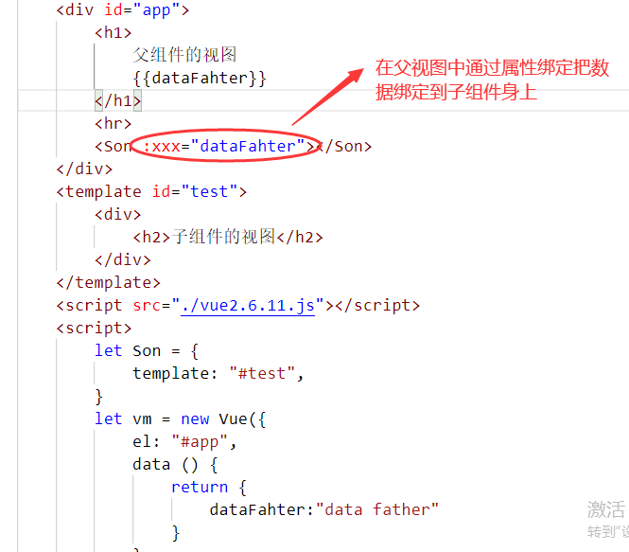

#### C，在子组件中定义props属性。用来接收父组件传递的数据。

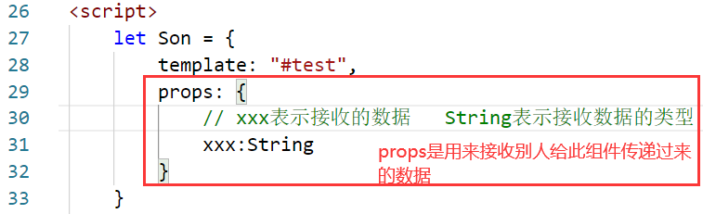

在props中定义的属性，是专门用来从父组件中去获取数据的，定义好了之，就可以像定义在data中的数据项一样，去正常的使用。

#### D，在子组件模板中使用数据

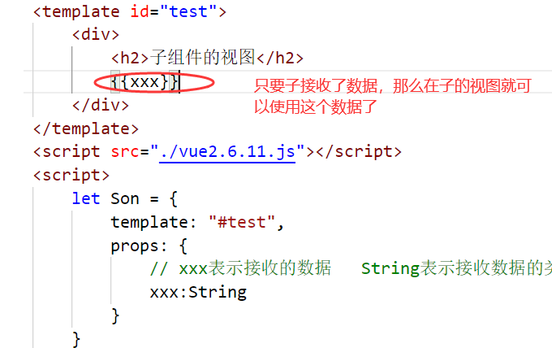

#### E，在子组件中的函数中使用数据

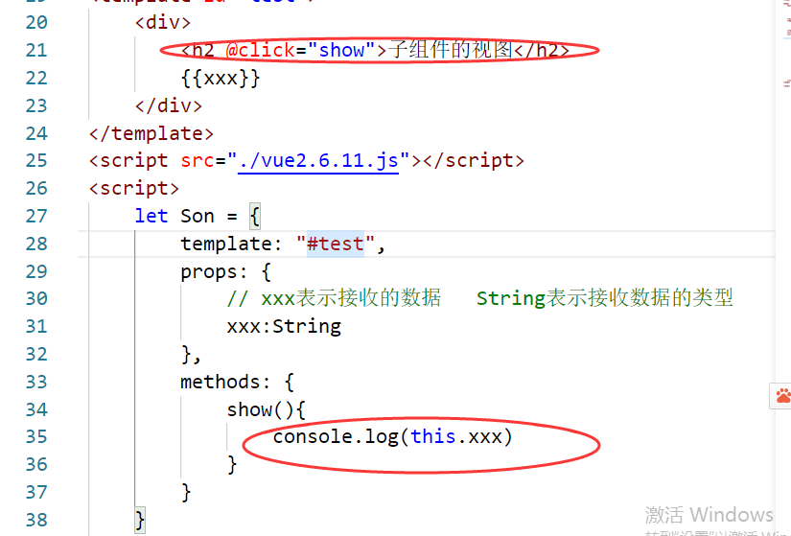

父传子有一个核心 子组件中的props配置项

父子传递，讲究”**你情我愿**”，父需要绑定数据，子需要接收数据

**根组件中：明确地给子组件传递数据**

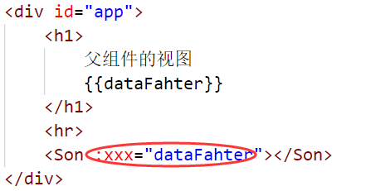

**子组件中：要通过props明确声明，我要数据**

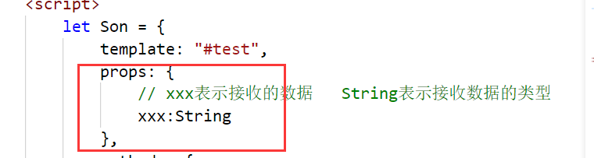

### （2）Props

详细的格式：

每一个数据项，都可以加三个属性设置来修饰它。

Props:{

数据项名字:{

**type**:类型。指明从父组件中传递过来的数据必须是什么类型。它的取值是:Object,Array,String,Number,Boolean 都是构造器。不要写成字符串。

**default**://默认值。当父组件没有传数据时，就用这个值。

**required**:true/false 。是否必须一定要传递过来。

}

}

### （3）常见的props格式：

props: {

// 基础类型检测 (`null` 意思是任何类型都可以)

**propA: Number,**

**propB:** **[String, Number],// 多种类型**

**propC:** **{**

**type: String,// 必传且是字符串**

**required: true**

**},**

**propD:** **{**

**type: Number,**

**default: 100 // 数字，有默认值**

**},**

**// 数组/对象的默认值应当由一个函数返回**

**propE:** **{**

**type: Object,**

**default: function () {**

**return { message: 'hello' }**

**}**

**}**

}

### （4）类型必须要一致

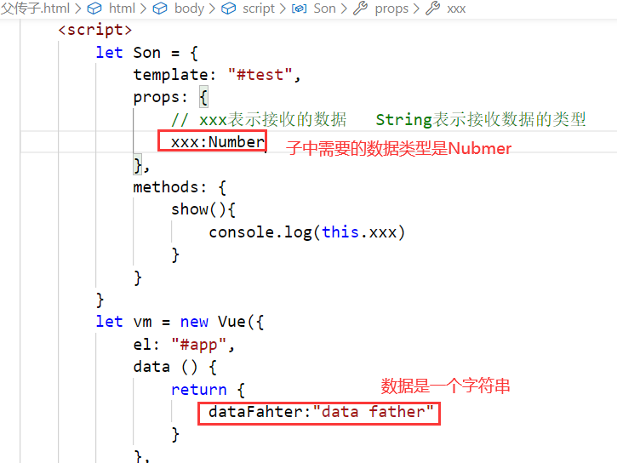

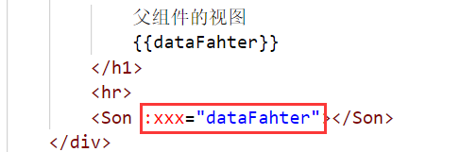

需要的是number ，但是传递的是string，此是就报错了，如下:

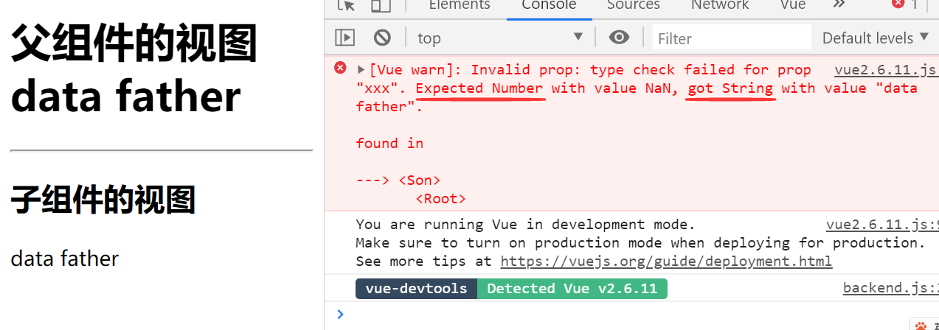

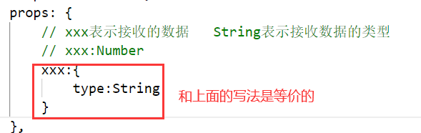

这里需要Number,如果不是Number就报错。

### （5）默认值

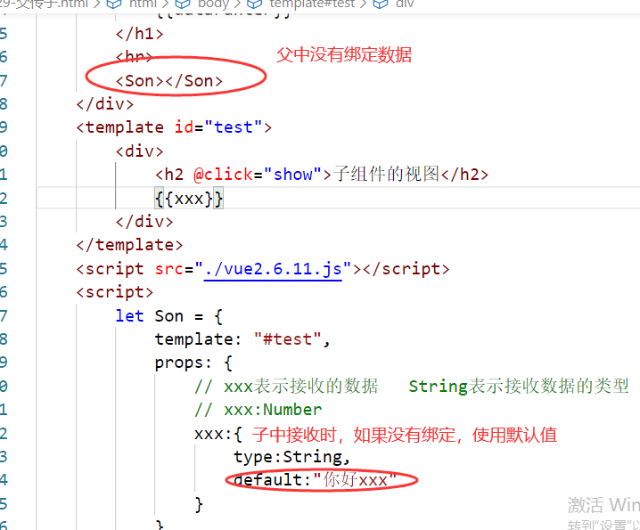

上面的代码中，是给了值的。所以就会用给了的值。

### （6）Require:true 必传项

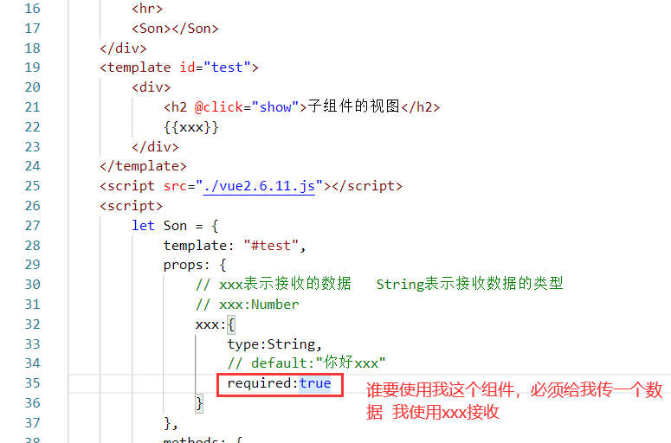

没有传递的情况下，如下：

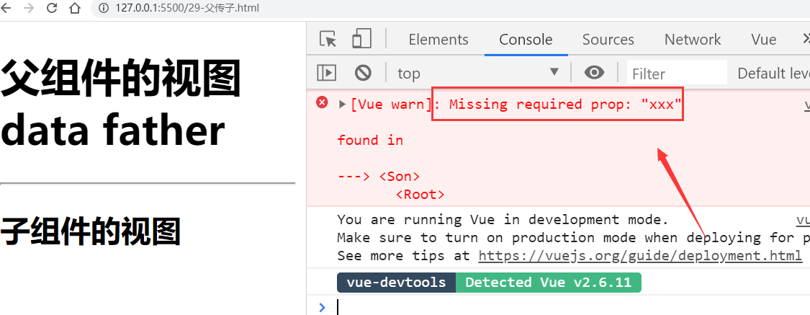

**你不能在子组件中修改父组件传递的数据，修改一下，看一下，如下：**

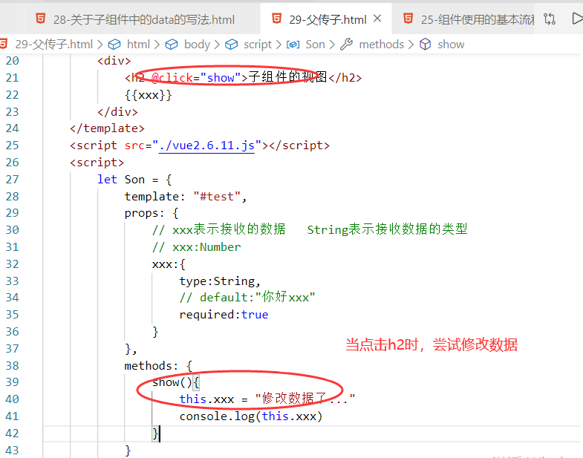

**效果如下：**

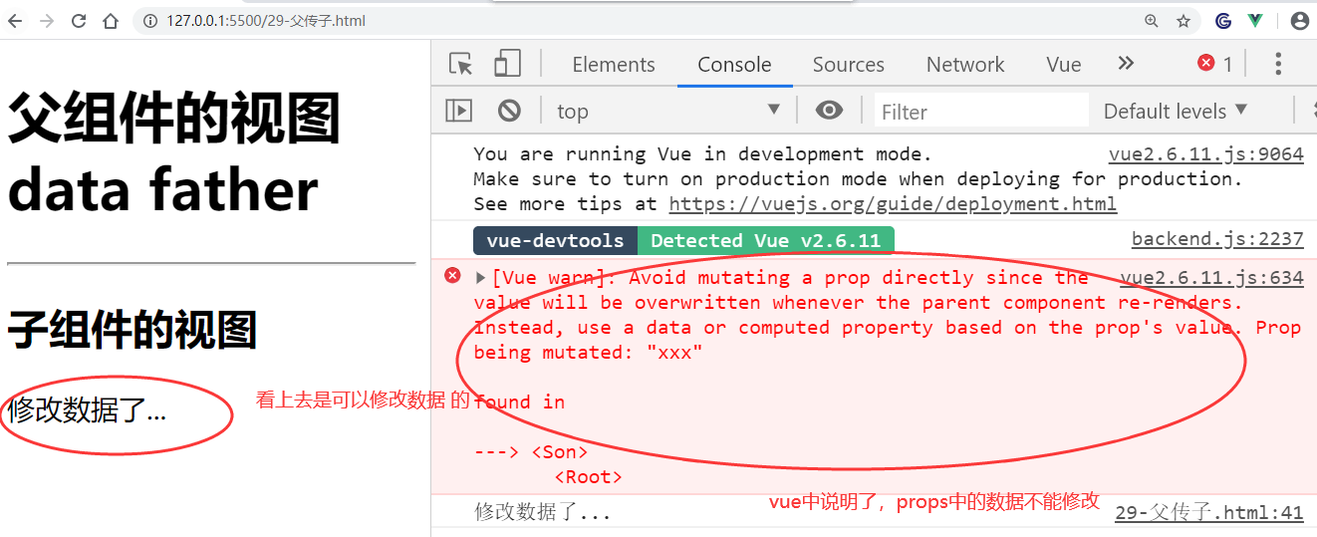

解决方法：

在子组件中，接收父组件传递的数据之后，你可以用这个数据对自已子组件中定义的数据项去做初始化，然后，你就可以去自己自己在子组件中定义的数据。

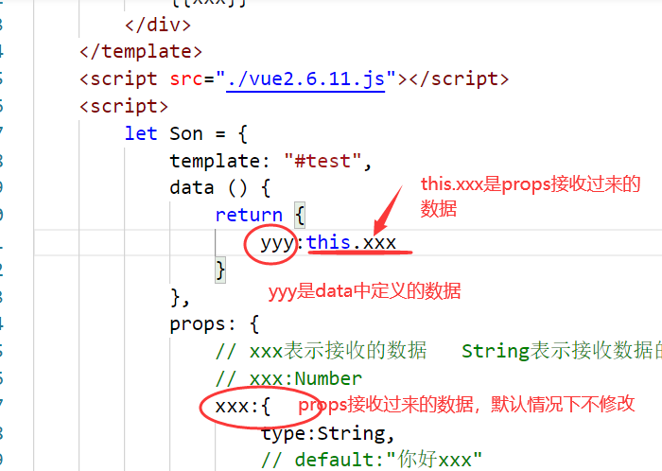

**可以修改data中的数据，如下：**

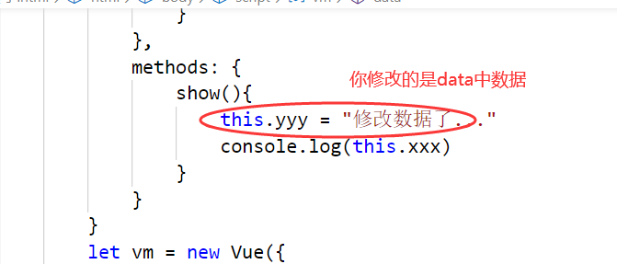

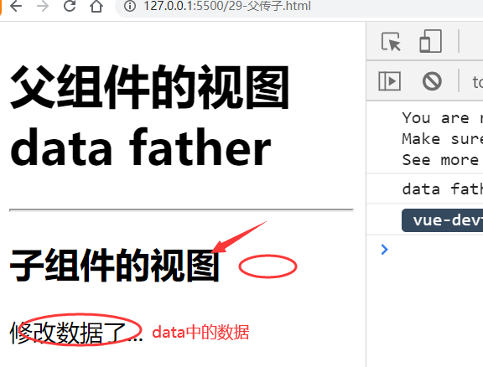

## 9，组件之间的数据的传递 - 子传父

目标

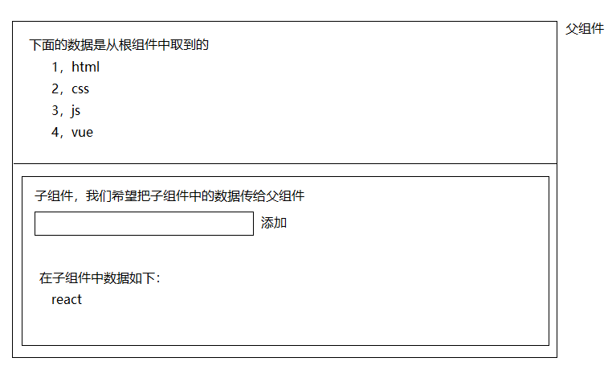

代码如下：

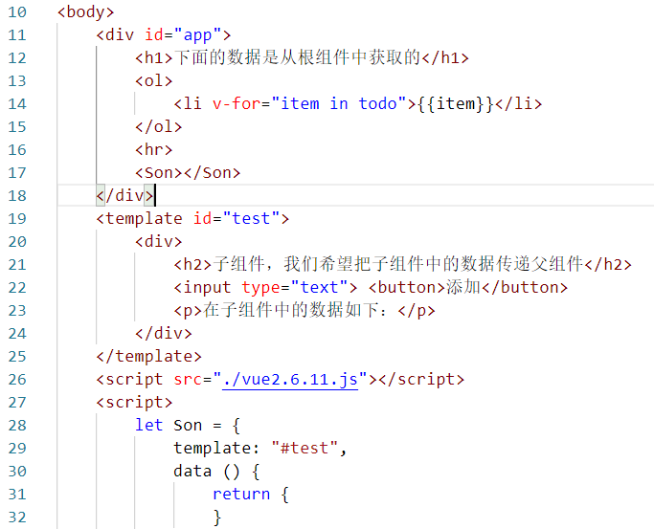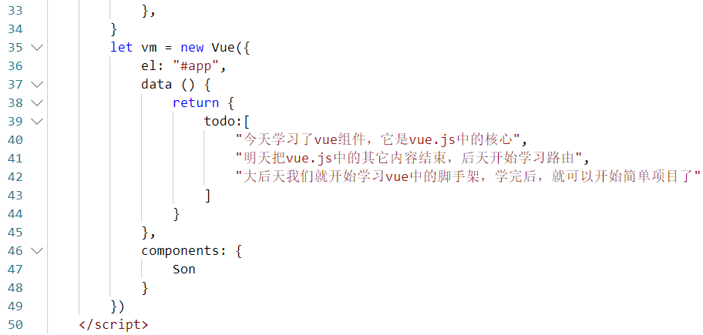

浏览器中效果如下：

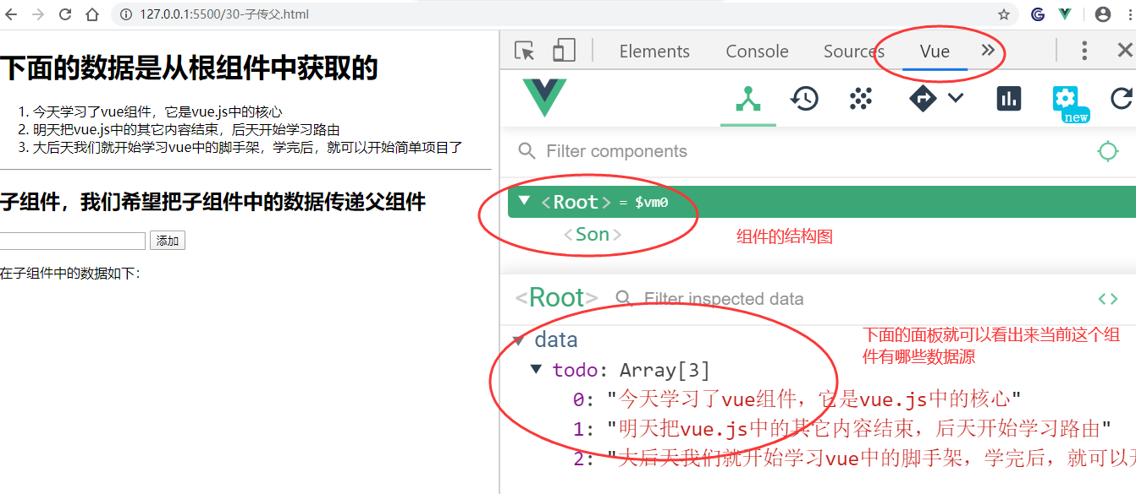

### （1）步骤

#### A，在父组件中在子组件上添加事件（自定义）监听

**先看下面两行代码的理解：**

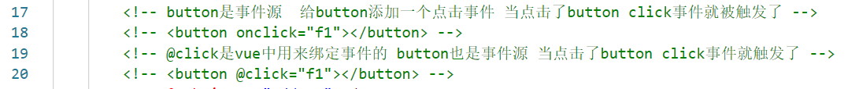

**格式**

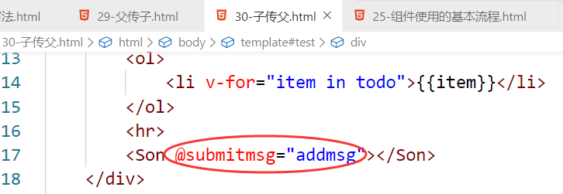

代表的含意：



**事件分两类：**

* 浏览器自带的事件 click mouseover mousedown ......
* 自定义事件 nihao事件 xxx事件 yyyy事件 ...... 需要写代码让这个事件发生

**问：**submitmsg事件什么时候发生呢？

**答：**需要在合适的位置写代码让它发生

上面的addmsg是在父组件中收到了子组件发布这个事件后，要做的事情，所以还要定义一个方法:

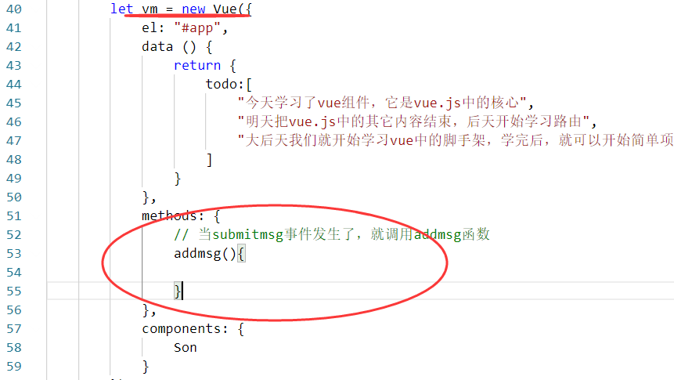

#### B，在子组件中,某一个时间通过this.$emit发出这个事件

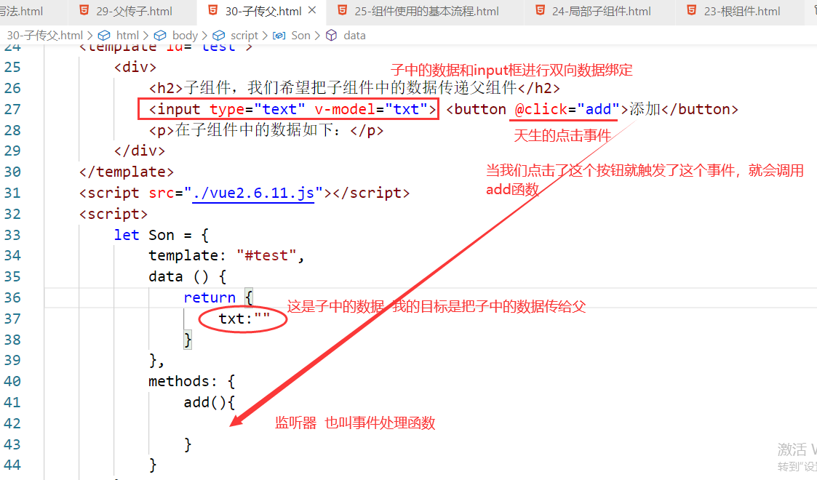

在子组件，点击按钮之后，执行函数，在函数代码中，通过this.$emit方法向父组件发送这个事件。

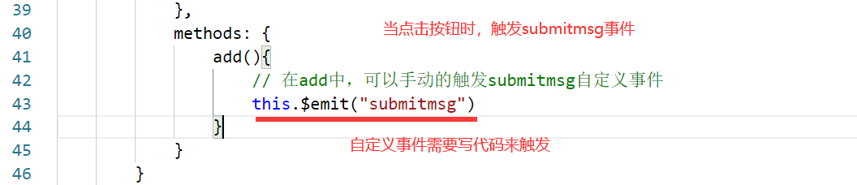

此时，定义在父组件中的addmsg方法就会执行。如下：

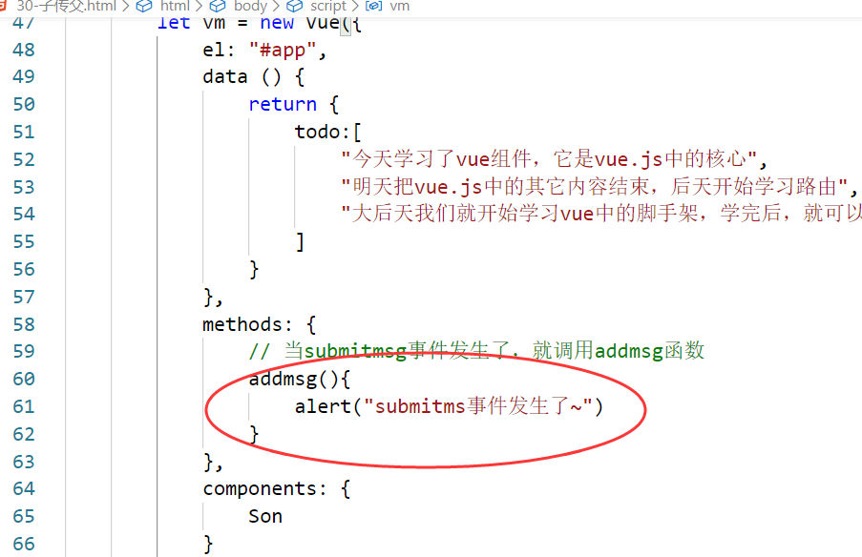

效果如下：

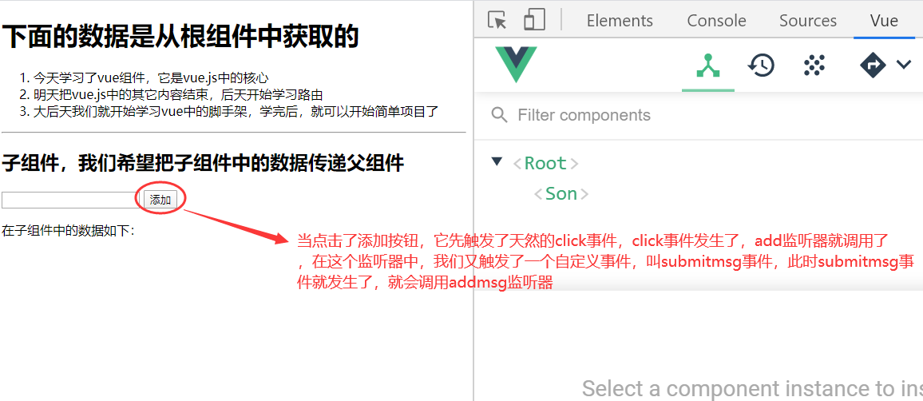

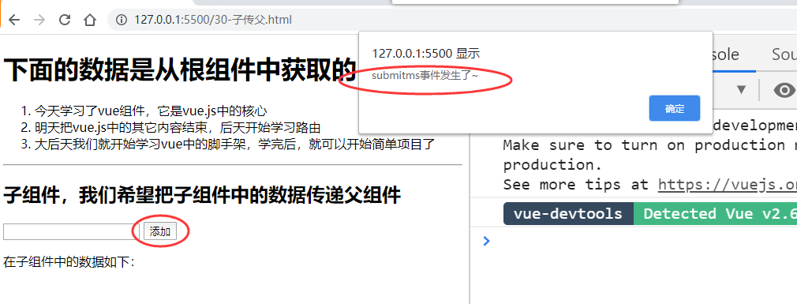

#### C,this.$emit 格式

This.$emit(“事件名”,**附加的数据**)

这个附加的数据可以是任意的数据类型。如果你要传递多个数据 ，你就以**对象的格式**去传递，而不要选择再多写其它的参数。

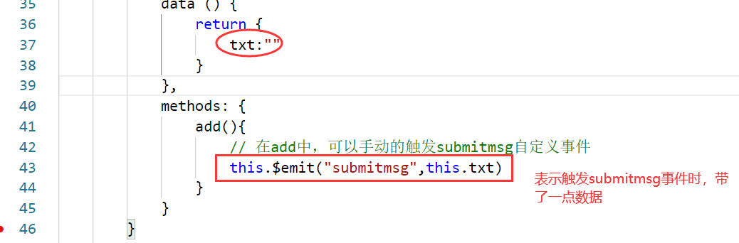

对应地，在父组件，修改addmsg方法：

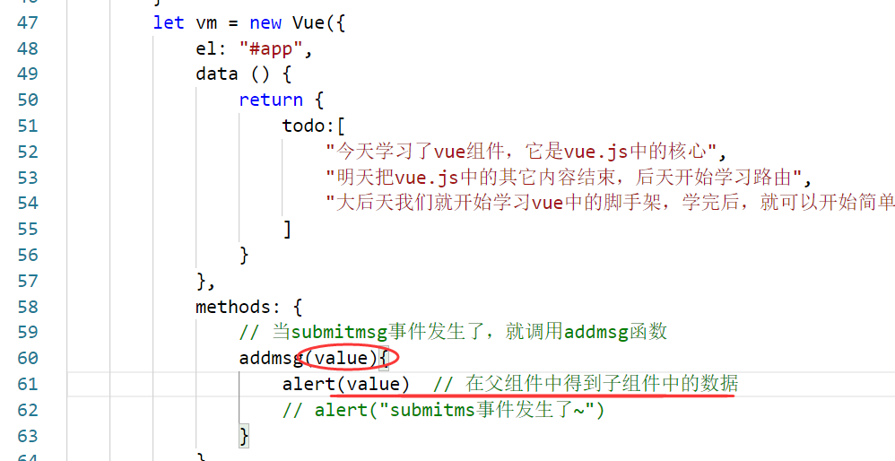

在addmsg中，已经可以接收这个数据了，所以我们就直接向父组件中的数据项进行push。

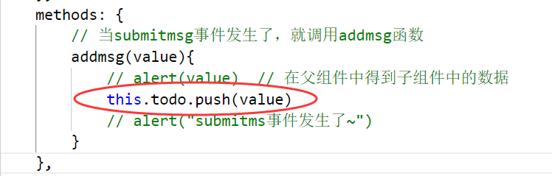

当todo改变了，vm会监听数据的变化，当数据变化了，它会重新刷新视图，如下：

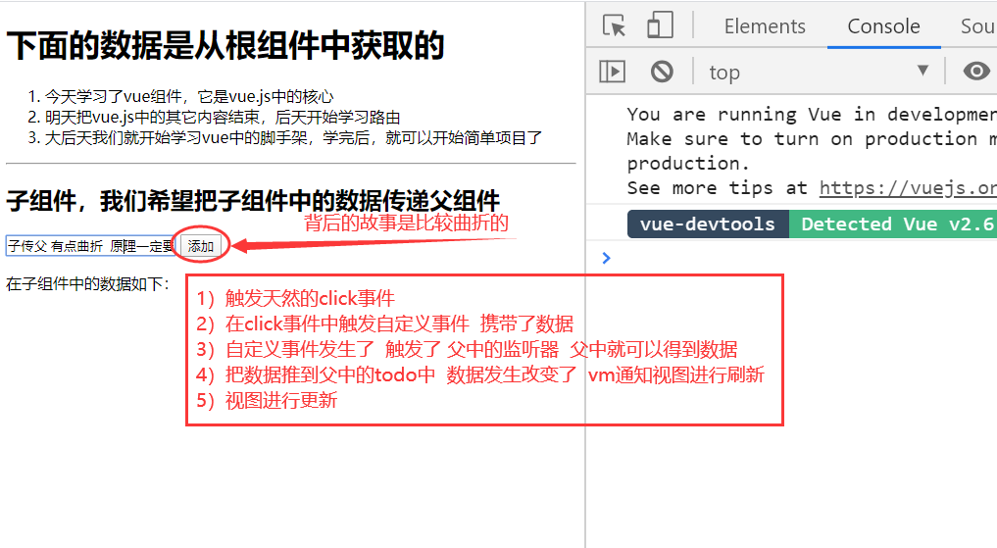

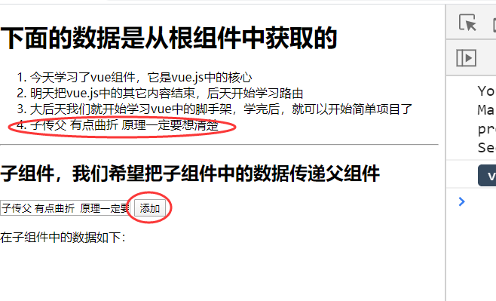

## 10，留言板

分析

可以划分四个组件，一个是根组件

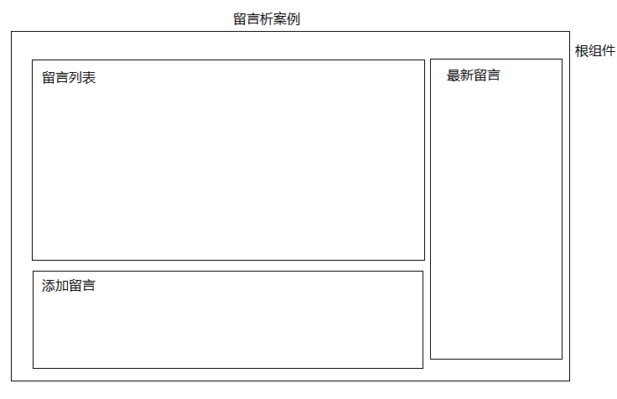

数据传递的方向

整个留言数据项定义在根组件中。

**父传子**

* **根组件** -----传递数据---> **留言列表组件**
* **根组件**  -----传递数据---> **最新留言组件**

**子传父**

* **添加留言组件** -----传递数据--->  **根组件**

**我们要操作的只是留言的数据，只设计两项：**

* 留言的标题
* 留言的内容

**msg ：**

[ {title:”标题”,content:”内容”}, {title:”标题”,content:”内容”},{title:”标题”,content:”内容”},]

步骤

### 1，先把静态的页面做好

* 把各个组件的template先写好
* 注册组件
* 使用组件

### 2，在根组件中，设置数据项

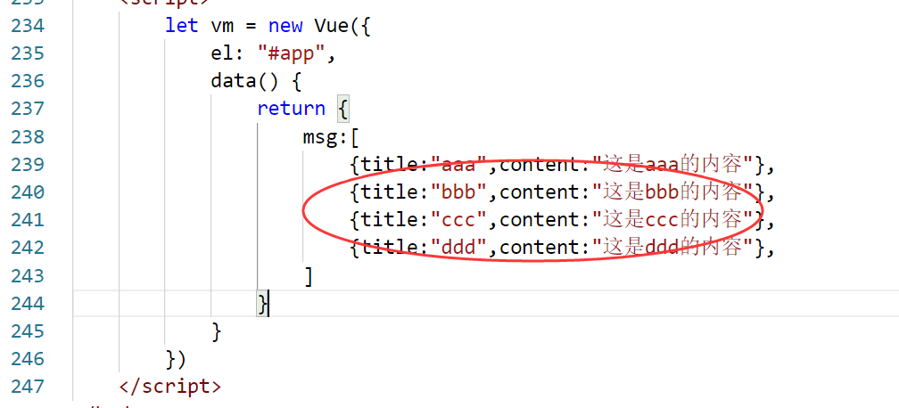

根组件中有数据了，需要把数据传递给另外两个组件，如下：

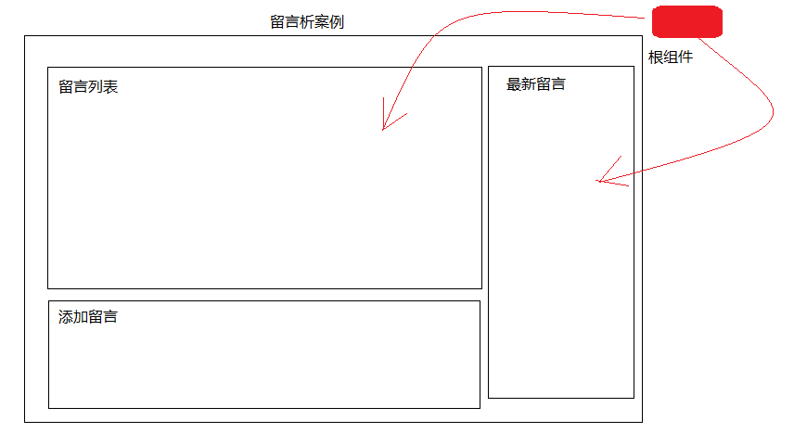

定义留言列表组件，如下：

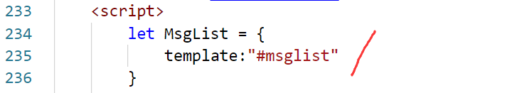

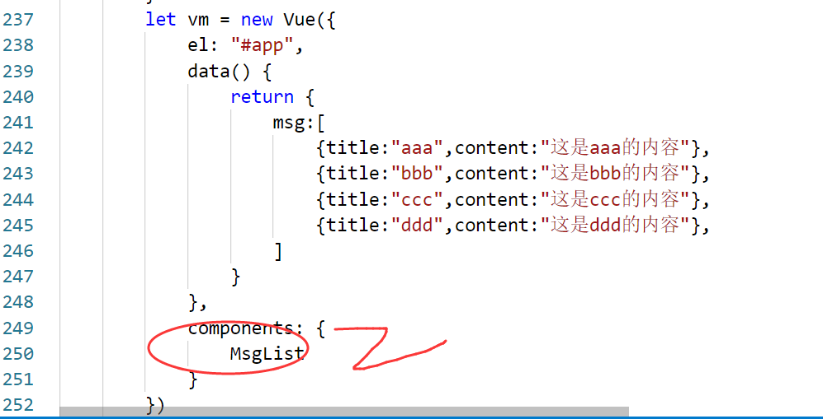

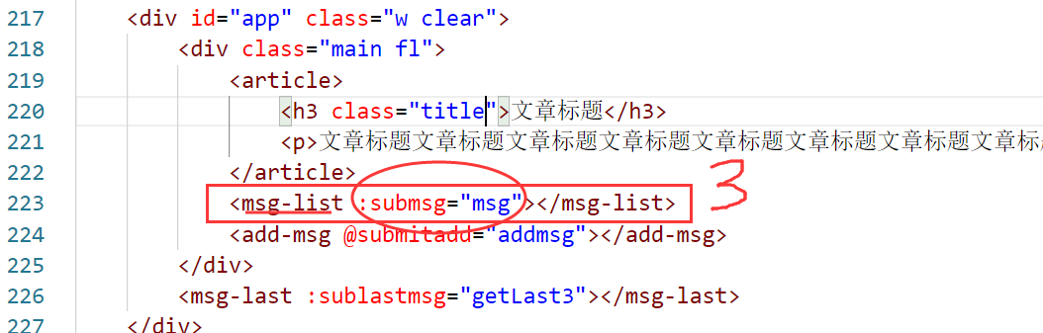

在子组件中接收并使用上面的mas数据了，如下：

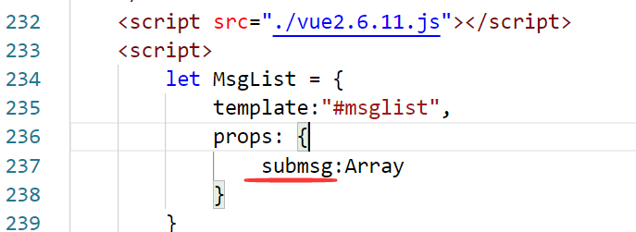

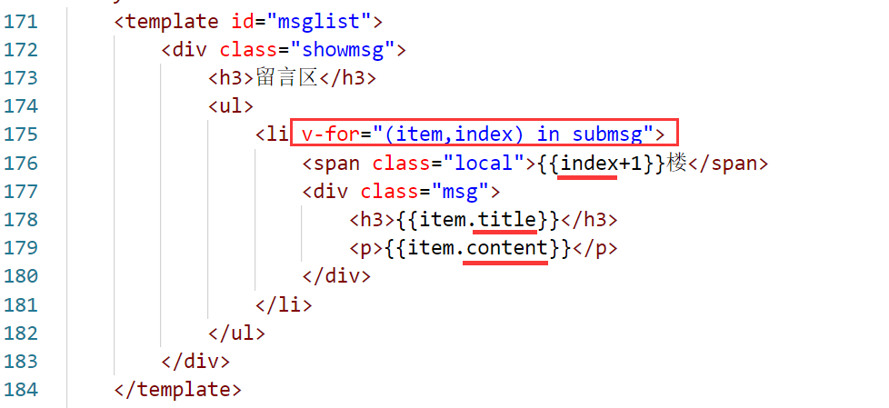

同理，把父组件中的数据传递给最新留言也是一样的的，如下：

**直接看代码**